

Elys Sanntos

**C# Collections parte 1: Listas, arrays, listas ligadas, dicionários e conjuntos**

SUMÁRIO

[Introdução 4](#_Toc63285715)

[**Declarando e Populando Arrays** 5](#_Toc63285716)

[**Atribuindo Valores A Um Array** 12](#_Toc63285717)

[**Modificando um valor de um elemento de um array** 12](#_Toc63285718)

[**Operações com Arrays** 13](#_Toc63285719)

[**Copiando dados de um array** 17](#_Toc63285720)

[**Mão na Massa: Começando com Arrays** 18](#_Toc63285721)

[Declarando um array 18](#_Toc63285722)

[Imprimindo um array 19](#_Toc63285723)

[Acessando o primeiro item do array 20](#_Toc63285724)

[Acessando o último item do array 21](#_Toc63285725)

[Modificando item de um array 21](#_Toc63285726)

[Acessando o primeiro ou último item de um array que satisfaz uma condição 22](#_Toc63285727)

[Revertendo a ordem do array 22](#_Toc63285728)

[Redimensionando um array 23](#_Toc63285729)

[Ordenando um array 24](#_Toc63285730)

[Copiando um array 25](#_Toc63285731)

[Clonando um array 25](#_Toc63285732)

[Limpando arrays 26](#_Toc63285733)

[**Para saber mais** 26](#_Toc63285734)

[**O que aprendemos?** 26](#_Toc63285735)

[**Consolidando seu conhecimento** 27](#_Toc63285736)

[**Introdução às Listas** 27](#_Toc63285737)

[**Operações com Listas** 33](#_Toc63285738)

[**Listas de Objetos** 39](#_Toc63285739)

[**Ordenando uma lista** 47](#_Toc63285740)

[**Lista Somente Leitura** 48](#_Toc63285741)

[**Lista somente-leitura** 52](#_Toc63285742)

[**Ordenando e Totalizando** 53](#_Toc63285743)

[**Totalizando valores** 58](#_Toc63285744)

[**Mão na Massa: Lista, a Coleção Flexível** 58](#_Toc63285745)

[Declarando uma lista 59](#_Toc63285746)

[A sintaxe de uma lista de strings em C 59](#_Toc63285747)

[Declarando e inicializando uma lista 59](#_Toc63285748)

[Inicializando uma lista vazia 60](#_Toc63285749)

[A lista como um array dinâmico 60](#_Toc63285750)

[Adicionando elementos 61](#_Toc63285751)

[Imprimindo listas 61](#_Toc63285752)

[Índices 63](#_Toc63285753)

[Acessando elementos de uma lista 63](#_Toc63285754)

[Procurando elementos 64](#_Toc63285755)

[Encontrando a primeira ocorrência 64](#_Toc63285756)

[Encontrando a última ocorrência 65](#_Toc63285757)

[Revertendo lista 65](#_Toc63285758)

[Removendo um elemento 66](#_Toc63285759)

[Ordenando lista 67](#_Toc63285760)

[Copiando lista 67](#_Toc63285761)

[Clonando lista 68](#_Toc63285762)

[**O que aprendemos?** 68](#_Toc63285763)

[**Para Saber Mais** 69](#_Toc63285764)

[Trabalhando com listas 69](#_Toc63285765)

[Facilitando o trabalho com coleções através das listas 70](#_Toc63285766)

[**Projeto da Aula Atual** 70](#_Toc63285767)

[**O Poder dos Sets** 70](#_Toc63285768)

[**Dicionários, Trabalhando com Chave e Valor** 100](#_Toc63285769)

[**Lista Ligada, Pilha e Fila** 111](#_Toc63285770)

[**C# parte 8: List, lambda, linq** 120](#_Toc63285771)

[**Classe List do dotNet** 120](#_Toc63285772)

[**xxxxxxxx** 126](#_Toc63285773)

[Principais comandos 127](#_Toc63285774)

[Definir pontos de interrupção no código-fonte 127](#_Toc63285775)

[Conflitos 128](#_Toc63285776)

[Conclusão 129](#_Toc63285777)



# Introdução

#### **C# Collections parte 1: Listas, arrays, listas ligadas, dicionários e conjuntos**

* Aprenda os fundamentos das coleções C# através dos arrays.
* Explore o poder e flexibilidade das listas.
* Aprenda a trabalhar com conjuntos.
* Comece a usar dicionários para ler e gravar valores facilmente a partir de chaves.
* Entenda como funciona uma lista ligada e como construí-la através dos seus nós.
* Aplique em seus projetos coleções especializadas com prioridade de saída, através de pilhas e filas.

#### Começando com Arrays

Faremos uma introdução acerca dos assuntos que serão abordados:

Começando pelo tipo de coleção mais básica e primitiva do .NET Framework, as **matrizes**, ou ***arrays***. Aprenderemos a modificar e acessá-los por meio do índice, e a copiar e cloná-los também.

Em seguida, iremos explorar o poder das **listas**, os **arrays dinâmicos**, com atenção especial por se tratar de coleções poderosas.

Veremos também como **ordenar uma lista tendo por base elementos de uma classe customizada**, preparando esta lista para que os elementos sejam comparáveis com outros elementos.

Criaremos objetos que expõem coleções do tipo "Somente leitura" para impedir que suas informações sejam manipuladas externamente a este objeto.

Aprenderemos a copiar e clonar listas, totalizando os valores contidos nos objetos da coleção. Veremos como trabalhar com conjuntos no .NET Framework (objetos baseados no conceito matemático de conjuntos).

Aprenderemos a lidar com ***hashing***, e como implementar os métodos necessários para a definição deste espalhamento.

Para ler ou gravar valores facilmente a partir de uma chave, aprenderemos sobre a **coleção dicionário**, a **lista ligada** (*linked list*), e como seus nós se conectam durante a criação desta lista.

Também veremos como trabalhar com a coleção do tipo **pilha**.

# **Declarando e Populando Arrays**

Começaremos pelo tipo mais básico de coleção existente no .NET Framework, o **Array**. Supondo que temos 3 aulas a serem colocadas em uma coleção, representadas por 3 strings diferentes, vamos declará-las, armazenando-as em uma coleção (array).

Faremos isto em uma sintaxe especial, colocando inicialmente o tipo do elemento a ser contido no array, que no caso será uma string. Há duas maneiras de se declarar um array, e uma delas é quando já sabemos quais elementos ele irá conter.

Neste caso, sabemos que haverá 3 elementos, as três aulas, então poderemos simplesmente colocar o valor das três variáveis:

namespace CSharpCollections

{

class Program

{

static void Main(string[] args)

{

string aulaIntro = "Introdução às Coleções";

string aulaModelando = "Modelando a Classe Aula";

string aulaSets = "Trabalhando com Conjuntos";

string[] aulas = new string[]

{

aulaIntro,

aulaModelando,

aulaSets

};

}

}

}

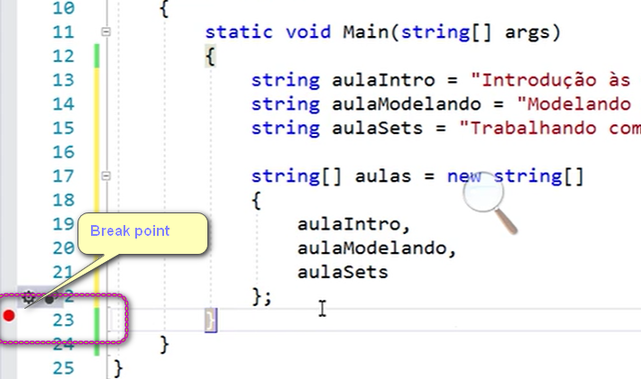Vamos rodar a aplicação colocando um *breakpoint (*[*Veja aqui a documentação sobre BreakPoint*](https://docs.microsoft.com/pt-br/visualstudio/debugger/using-breakpoints?view=vs-2019%23:~:text=Voc%C3%AA%20tamb%C3%A9m%20pode%20selecionar%20a,interrup%C3%A7%C3%A3o%20%3E%20Inserir%20ponto%20de%20interrup%C3%A7%C3%A3o)*.)* na linha que fecha as strings. Veremos que em aulas há três elementos ("Introdução às Coleções", "Modelando a Classe Aula" e "Trabalhando com Conjuntos"), como gostaríamos.

O primeiro deles começa no índice 0, o segundo no 1 e o último no 2.

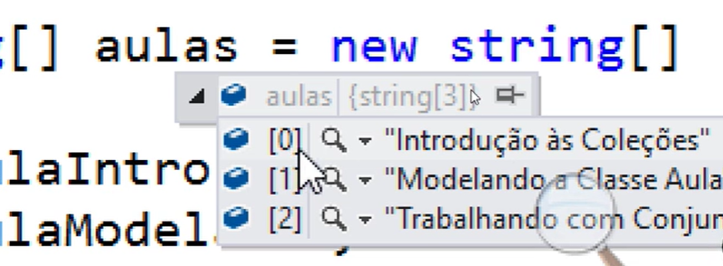Ou seja, **o índice de um elemento será igual à sua posição menos um**. Esta é a primeira forma de declararmos um array no caso de já sabermos de antemão quais elementos ele irá conter.

A outra forma de declararmos um array consiste em incluirmos o tamanho que ele irá ocupar, algo que foi declarado implicitamente na primeira forma. Desta vez o faremos explicitamente.

É importante lembrarmos que um array é uma coleção de tamanho fixo!

string[] aulas = new string[3];

Rodando a app desta forma, veremos que em aulas estão armazenadas três posições, cada uma com valor null (nulo), e estes elementos ainda são desconhecidos, porém já temos o array declarado.

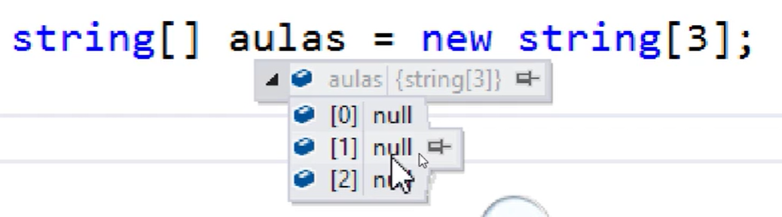Completaremos o código:

string[] aulas = new string[3];

aulas[0] = aulaIntro;

aulas[1] = aulaModelando;

aulas[2] = aulaSets;

Vamos rodar o código mais uma vez. Veremos que o array aulas possui os três elementos preenchidos. Imprimiremos isto na tela

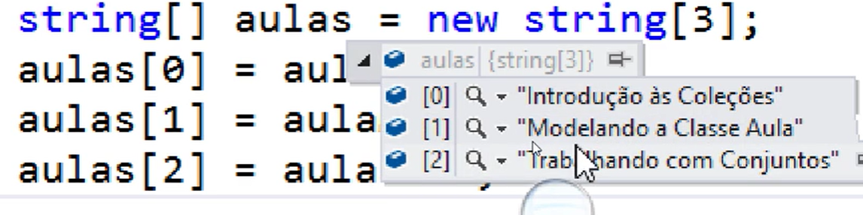

acrescentando Console.WriteLine(); - que também pode ser feito com o atalho "cw + Tab + Tab":

string[] aulas = new string[3];

aulas[0] = aulaIntro;

aulas[1] = aulaModelando;

aulas[2] = aulaSets;

Console.WriteLine(aulas);

Ao rodarmos a aplicação para verificar o resultado, temos impresso na tela System.String[], o que não é exatamente o que queríamos. Queremos imprimir os elementos do array de aulas e, para isto, varreremos esta coleção (aulas) e imprimiremos cada um dos itens.

Uma das maneiras de se fazer isso é utilizar a instrução foreach para informar que, para cada aula em aulas, se faça algo (que no caso é a impressão).

string[] aulas = new string[3];

aulas[0] = aulaIntro;

aulas[1] = aulaModelando;

aulas[2] = aulaSets;

Console.WriteLine(aulas);

foreach (var aula in aulas)

{

Console.WriteLine(aula);

}

Rodando novamente o código, obteremos como *Output* o seguinte:

Introdução às Coleções

Modelando a Classe Aula

Trabalhando com Conjuntos

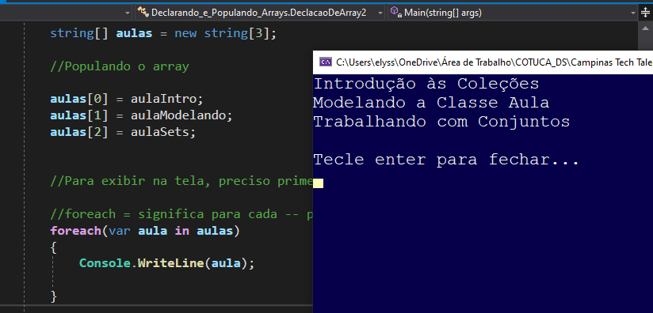

Pegaremos esta instrução e a jogaremos a outro método para a reutilização conforme nossa necessidade. Utilizando "Ctrl + . (ponto)" extrairemos o método denominado Imprimir(). Nele, teremos nosso laço foreach.

Como segunda forma de imprimirmos estes elementos, utilizaremos outro laço o for que varrerá o comprimento do nosso array de um índice até a posição final. Comentaremos o código do laço foreach

{

// strings omitidos

Console.WriteLine(aulas);

Imprimir(aulas);

}

private static void Imprimir(string[] aulas)

{

//foreach (var aula in aulas)

//{

// Console.WriteLine(aula);

//}

for (int i = 0; i < aulas.Length; i++)

{

Console.WriteLine(aulas[i]);

}

}

Feito isto, podemos rodar a aplicação mais uma vez. O resultado é exatamente o mesmo que o anterior, embora a forma de chegarmos a ele seja outra.

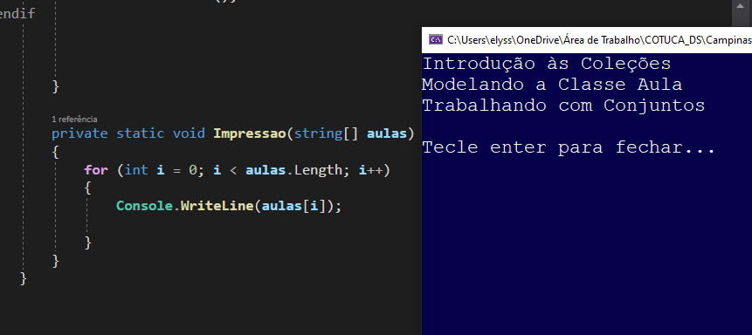

Com o laço foreach não precisávamos de muitas informações, bastando passar o nome do array. Com o for, conseguimos controlar o avanço do índice. Neste caso, é necessário sabermos seu comprimento e o índice que está sendo impresso.

Para imprimirmos o primeiro elemento do nosso array, usaremos Console.WriteLine(); novamente, acessando este elemento, cujo índice é 0.

{

// strings omitidos

Console.WriteLine(aulas);

Imprimir(aulas);

Console.WriteLine(aulas[0]);

}

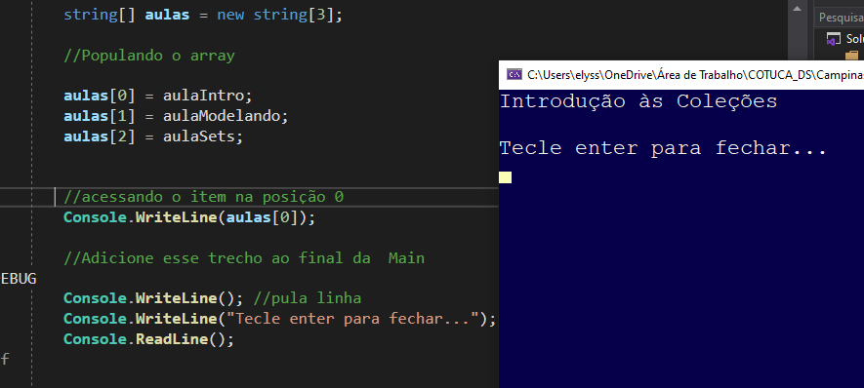

Rodando a app, veremos a impressão de "Introdução às Coleções" na tela. Para acessarmos o último elemento, precisaremos realizar uma conta:

{

// strings omitidos

Console.WriteLine(aulas);

Imprimir(aulas);

Console.WriteLine(aulas[0]);

Console.WriteLine(aulas[aulas.Length - 1]);

}

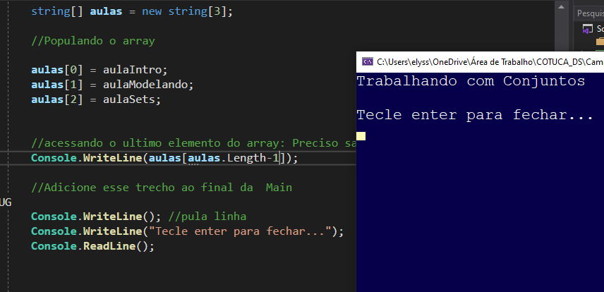

Verificaremos que tudo funciona conforme esperado, quando rodamos a app vemos "Trabalhando com Conjuntos" no Output. Se quisermos trocar um elemento deste array, como faremos?

{

// strings omitidos

Console.WriteLine(aulas);

Imprimir(aulas);

Console.WriteLine(aulas[0]);

Console.WriteLine(aulas[aulas.Length - 1]);

aulaIntro = "Trabalhando com Arrays";

Imprimir(aulas);

}

Rodaremos a aplicação e não teremos nenhuma mudança! Isso ocorre pois aulaIntro não está sendo armazenado no nosso array de aulas. O que armazenamos ali foi o **valor copiado de** aulaIntro, portanto não adianta mudarmos seu valor.

Precisaremos acessar diretamente a primeira posição do nosso array de aulas. Para atribuirmos um valor a esta posição, de índice 0, deixaremos o código assim:

{

// strings omitidos

Console.WriteLine(aulas);

Imprimir(aulas);

Console.WriteLine(aulas[0]);

Console.WriteLine(aulas[aulas.Length - 1]);

aulaIntro = "Trabalhando com Arrays";

Imprimir(aulas);

aulas[0] = "Trabalhando com Arrays";

Imprimir(aulas);

}

Rodaremos a aplicação e veremos que conseguimos trocar com sucesso o primeiro elemento do nosso array.

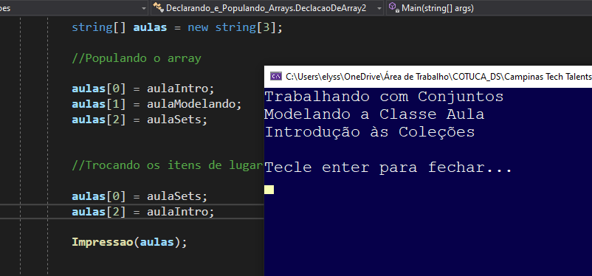

# **Atribuindo Valores A Um Array**

Manoel precisa declarar uma coleção de nomes de meses do ano. Para criá-la, ele decide declarar um array com tamanho suficiente para armazenar os nomes de todos os meses do ano (na ordem correta). Em seguida, Manoel tem que definir no array o valor para o mês de janeiro.

O que Manoel pode fazer? Escolha a melhor alternativa.

string[] meses = new string[12];

meses[0] = "Janeiro";

Isso aí!

# **Modificando um valor de um elemento de um array**

Dê uma olhada no seguinte trecho de código:

//os elementos que entrarão no array

string aulaIntro = "Introdução às Coleções";

string aulaModelando = "Modelando a Classe Aula";

string aulaSets = "Trabalhando com Conjuntos";

//declarando um array populado

string[] aulas = new string[]

{

aulaIntro,

aulaModelando,

aulaSets

};

aulaModelando = "Trabalhando com Arrays";

Qual o valor de aulas[1] quando você executa o código acima?

"Modelando a Classe Aula"

Quando o array foi populado, o conteúdo aulaModelando foi copiado para para o array **por valor**, e naquele momento o conteúdo de aulaModelando era "Modelando a Classe Aula".

# **Operações com Arrays**

Agora vamos procurar um elemento no array, a aula "Modelando a Classe Aula", por exemplo. Para isso, imprimiremos o texto "Aula modelando está no índice " concatenado com o índice onde ele foi encontrado, mostrando onde teve a ocorrência da nossa string.

Utilizaremos um método estático IndexOf da classe Array que buscará a primeira ocorrência de uma string, retornando o índice onde foi encontrado:

aulas[0] = "Trabalhando com Arrays";

Imprimir(aulas);

Console.WriteLine("Aula modelando está no índice " + Array.IndexOf(aulas, aulaModelando));

Ao rodarmos a aplicação, será exibido o texto "A aula modelando está no índice 1". É a primeira ocorrência desta string no array de strings.

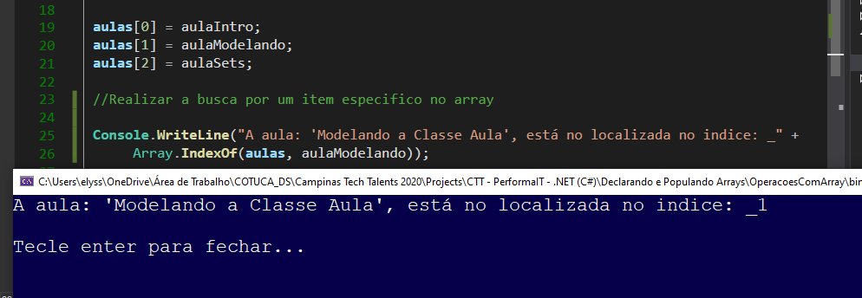

Digamos que este texto se repita algumas vezes no nosso array, então é possível procurá-la assim:

aulas[0] = "Trabalhando com Arrays";

Imprimir(aulas);

Console.WriteLine("Aula modelando está no índice " + Array.IndexOf(aulas, aulaModelando));

Console.WriteLine(Array.LastIndexOf(aulas, aulaModelando));

Rodando a app mais uma vez, a aula será encontrada no índice 1 por tratar-se da primeira e última ocorrência desta string no array. Prosseguindo, faremos uma operação para trocar a ordem dos elementos, colocando o último como primeiro, e vice-versa.

Para revertermos o array, chamaremos o método estático do Array chamado Reverse():

Console.WriteLine("Aula modelando está no índice " + Array.IndexOf(aulas, aulaModelando));

Console.WriteLine(Array.LastIndexOf(aulas, aulaModelando));

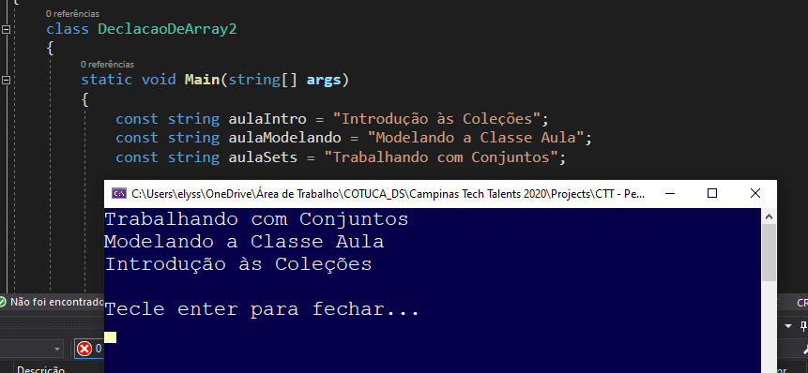

Array.Reverse(aulas);

Imprimir(aulas);

Em contrapartida, para voltar o Array para sua ordem original, faremos a reversão mais uma vez:

Console.WriteLine("Aula modelando está no índice " + Array.IndexOf(aulas, aulaModelando));

Console.WriteLine(Array.LastIndexOf(aulas, aulaModelando));

Array.Reverse(aulas);

Imprimir(aulas);

Array.Reverse(aulas);

Imprimir(aulas);

Vimos, então, que o método Reverse() funciona como um **método idempotente**, ou seja, se ele for rodado duas vezes, volta-se ao estado original. Supondo que tenhamos que redimensionar um array, reduzindo seu tamanho, a classe Array também permite que se faça isto, por meio do método estático denominado "Redimensionar", ou "***Resize***", não esquecendo de imprimir aulas de novo:

Array.Reverse(aulas);

Imprimir(aulas);

Array.Reverse(aulas);

Imprimir(aulas);

Array.Resize(ref aulas, 2);

Imprimir(aulas);

No entanto, como conseguimos redimensionar um array, se ele é um tipo de coleção de tamanho fixo? O que acontece é que, internamente, o Resize() cria uma nova coleção (array) com o tamanho definido (neste caso, 2) e, em seguida, copia os primeiros elementos da nossa classe original para este array de destino. No final, troca-se a referência da variável aulas apontando-a para o novo array.

Ou seja, sem que tivéssemos visto, uma cópia interna é criada. Este é o pequeno "truque" que acontece no método Resize(). Se quiséssemos aumentar o nosso array novamente, para o tamanho 3, poderemos tentar:

Array.Reverse(aulas);

Imprimir(aulas);

Array.Resize(ref aulas, 2);

Imprimir(aulas);

Array.Resize(ref aulas, 3);

Imprimir(aulas);

Rodaremos de novo a app e teremos exatamente o mesmo resultado. Para confirmar que esta alteração foi de fato realizada, colocaremos um *breakpoint* nesta última linha que acabamos de criar, rodaremos a aplicação e inspecionaremos o array aulas.

Ao fazermos isto, veremos 3 elementos, cujo último deles, de índice 2, está com valor nulo, o que ocorre porque este elemento (ou índice) está vago, ou seja, não há nenhum valor dentro dele.

É preciso, então, preenchermos esta última posição com um valor. Digamos que queiramos colocar a última aula como sendo a de conclusão. Para atribuirmos um valor a ela, colocaremos entre colchetes o índice que queremos usar.

O índice da última aula é 2, portanto o código ficará assim:

Array.Resize(ref aulas, 3);

Imprimir(aulas);

aulas[2] = "Conclusão";

Se tivermos um array cujo tamanho desconhecemos e quisermos preencher a última posição deste array, não poderemos simplesmente colocar 2, que no caso seria o número mágico, e sim uma expressão que sempre acesse a última posição do array.

Sendo o índice sempre n - 1, poderemos colocar o número do array, que é aulas.Length e - 1, garantindo que estamos sempre acessando a última posição do array. O código ficará assim, portanto:

aulas[aulas.Length - 1] = "Conclusão";

Imprimir(aulas);

Vamos rodar a aplicação e verificar seu funcionamento. Agora sim, conseguimos preencher a última posição com a string "Conclusão".

Para ordenarmos este array alfabeticamente, poderíamos utilizar o método estático da classe Array "Ordenar", que em inglês é "***Sort***", a partir do qual passaremos nosso array, imprimindo-o em seguida.

Array.Sort(aulas);

Imprimir(aulas);

Rodando o código, desta vez teremos as aulas em ordem alfabética, como gostaríamos:

Conclusão

Modelando a Classe Aula

Trabalhando com Arrays

O método Sort() não pode ser revertido, porque não é idempotente como o Reverse().

Para copiarmos um array a outro, criaremos um de destino, acrescentando seu novo tamanho, 2 (duas posições). Queremos duplicar as duas últimas aulas do nosso array de aulas para esta cópia.

Acessaremos o método estático da classe Array "cópia" (em inglês, "***Copy***"), passando o array de origem (aulas), o índice inicial a partir do qual copiaremos o array de aulas (1, que equivale à segunda posição), o nome do array de destino, a posição inicial (índice 0), e a quantidade de elementos que iremos copiar (2):

string[] copia = new string[2];

Array.Copy(aulas, 1, copia, 0, 2);

Imprimir(copia);

Rodaremos a aplicação e veremos que copiamos as duas últimas aulas. Para fazer o mesmo com todos os elementos, do início ao fim, poderíamos optar por uma maneira mais simples utilizando um método de **clonagem**.

Declararemos um novo array denominado clone. E, em vez de declararmos uma nova string, colocaremos a referência do nosso array inicial (aulas) chamando um método muito conveniente: Clone.

string[] clone = aulas.Clone();

Porém o Visual Studio está "reclamando" por não conseguir converter o tipo object para string[], então teremos que fazer um *cast*:

string[] clone = aulas.Clone() as string[];

Imprimir(copia);

Rodaremos a aplicação e obteremos o resultado do nosso array clonado, que é exatamente o nosso original aulas. Para terminar, veremos como limpar alguns elementos do array clone, neste caso, os dois últimos.

Acessaremos o método estático da classe Array, de limpeza, do inglês ***clear***, bem como o índice da segunda posição (1) e o número de elementos que queremos limpar (2), não esquecendo de imprimir este array clone:

Array.Clear(clone, 1, 2);

Imprimir(clone);

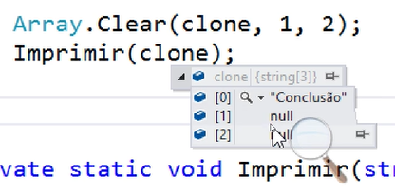

Feito isto, rodaremos o código e veremos que conseguimos limpar os dois últimos elementos deste array. Se colocarmos um breakpoint na linha de código que acabamos de criar e rodarmos novamente a aplicação, confirmaremos isso.

Ao inspecionarmos o array, veremos que o primeiro elemento permanece intacto (índice 0, "Conclusão"), e os outros dois passaram a ter valor nulo.

É importante lembrarmos que o array é um tipo muito básico de coleção do .NET, então o utilizaremos em casos específicos, como em transferências de arquivos, manipulação de *buffer* ou imagens, em arquivos de baixo nível. Isso porque normalmente, embora faça parte de várias coleções do .NET, o array não é tão usado quanto outro tipo de coleção (como o List). Assim sendo, se for usar um tipo de coleção, busque sempre ver se é possível optar pela lista no lugar de um array, pois ela fornece métodos muito mais convenientes do que um simples array.

# **Copiando dados de um array**

Imagine um array declarado como decimal[] saldosPorDiaDoMes.

Esse array saldosPorDiaDoMes representa todos saldos diários de uma conta bancária ao longo de um determinado mês do ano.

Detalhe: você não sabe qual mês esse array representa. Pode ser qualquer mês!

Qual o código necessário para copiar os saldos dos dois últimos dias do mês para um novo array?

decimal[2];

Array.Copy(saldosPorDiaDoMes, saldosPorDiaDoMes.Length - 2, copia, 0, 2);

O método Array.Copy está copiando corretamente os valores dos 2 últimos elementos do array, a partir do penúltimo elemento do array, que é representado pela expressão saldosPorDiaDoMes.Length - 2, que sempre funcionará para qualquer mês do ano.

# **Mão na Massa: Começando com Arrays**

Vamos botar a mão na massa para trabalhar com o tipo de coleção mais básica do .NET Framework: as matrizes, ou arrays, como são conhecidas.

# Declarando um array

Imagine um grupo de 3 variáveis de strings, cada uma representando um nome de aula:

string aulaIntro = "Introdução às Coleções";

string aulaModelando = "Modelando a Classe Aula";

string aulaSets = "Trabalhando com Conjuntos";

Muitas vezes iremos trabalhar com essas informações reunidas num mesmo grupo, numa mesma coletânea de aulas, numa mesma... coleção.



Por quê? Ora, porque é mais fácil trabalhar com informações "no atacado", isto é, se elas são parte de uma estrutura maior. Essa estrutura maior é a coleção.



E uma coleção matriz, ou array, pode ser declarada assim:

string[] aulas = new string[]

{

aulaIntro,

aulaModelando,

aulaSets

};

Note a sintaxe especial: primeiro escrevemos string, e em seguida os colchetes. Isso indica ao programa que estamos querendo trabalhar com um array de strings.

Note também que escrevemos as chaves, e dentro delas os elementos que vão preencher o array.

Importante: Nunca declaramos um array de strings com Array<string>!

Mas essa não é a única forma. Também podemos declarar o array assim:

string[] aulas =

{

aulaIntro,

aulaModelando,

aulaSets

};

Mais simples, não?

Mas nos exemplos acima, precisamos todos os itens do array na declaração. E se precisarmos criar o array e só depois (ou muito depois) preencher esse array? É aí que entra a terceira forma de declaração: passando o tamanho do array explicitamente:

string[] aulas = new string[3];

E agora, quando formos preencher o array, temos que informar a posição a ser preenchida.

aulas[0] = aulaIntro;

aulas[1] = aulaModelando;

aulas[2] = aulaSets;

Como dá pra ver, essa sintaxe exige o índice dentro dos colchetes. O índice é igual a posição menos um:

**ÍNDICE = POSIÇÃO - 1**



# Imprimindo um array

Em situações em que você precise imprimir um array, isto é, imprimir todos os seus elementos no console, você se sentirá tentado a fazer isto:

Console.WriteLine(aulas);

Mas o resultado não será o esperado! Você verá aparecer no console:

System.String[]

Por quê? Quando tentamos imprimir o array diretamente, o .NET Framework irá acessar o método ToString() da classe object e imprimir o namespace e o nome da classe.

Então nesse caso vamos varrer, isso é, iterar, enumerar a coleção de alunos para imprimir cada um deles. Mas para isso vamos usar a instrução foreach, que pega cada um dos elementos:

foreach (var aula in aulas)

{

Console.WriteLine(aula);

}

Note que foreach é uma instrução bem simples, que não exige saber o tamanho do array nem precisa de acesso via indexador.

Existe outra maneira de fazer a mesma varredura do array, mas desta vez usando a instrução for:

for (int i = 0; i < aulas.Length; i++)

{

Console.WriteLine(aulas[i]);

}

Perceba que o tamanho do array aulas é dado pela propriedade Length.

Note que a instrução for exige saber o tamanho do array como também exige o acesso via indexador. Dá mais trabalho usar for do que foreach, porém ele permite mais controle sobre a varredura.

Para reaproveitar esse código, vamos colocar em um novo método:

private static void Imprimir(string[] aulas)

{

Console.Clear();

//foreach (var aula in aulas)

//{

// Console.WriteLine(aula);

//}

for (int i = 0; i < aulas.Length; i++)

{

Console.WriteLine(aulas[i]);

}

}

# Acessando o primeiro item do array

Como vimos, um array é uma coleção base-zero. Isto é, a primeira posição sempre tem índice zero. Então, para obtermos o primeiro item, temos que usar índice zero:

Console.WriteLine(aulas[0]);

# Acessando o último item do array

Se você quer pegar o último item do array, então tem que calcular o índice como a última posição menos um, isto é, o total de elementos menos um.

Console.WriteLine(aulas[aulas.Length - 1]);

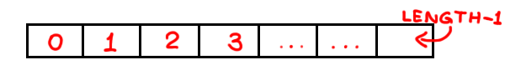

# Modificando item de um array

Imagina que você precise modificar um item agora, a aula de introdução.

aulaIntro = "Trabalhando com Arrays";

Imprimir(aulas);

Qual o resultado? O item não é modificado! Mas por quê?

Simples: quando criamos o array, a variável aulaIntro foi copiada para o array **por valor**, e não por referência! Logo, qualquer mudança na variável aulaIntro não afetará o array.

E como podemos mudar um valor dentro do array? Acessando o indexador, a mesma forma que fazemos quando estamos **obtendo** um valor.

aulas[0] = "Trabalhando com Arrays";

Imprimir(aulas);

Então tanto a leitura quanto a gravação de um item de um array é feito via indexador.

# Acessando o primeiro ou último item de um array que satisfaz uma condição



Quando você precisa varrer um array para buscar um item que satisfaz uma condição, você pode usar um laço, como **foreach** ou **for**, como vimos.

Porém, existe um jeito mais fácil. Você pode encontrar o índice de uma ocorrência, com o método IndexOf:

Console.WriteLine("Aula modelando está no índice " + Array.IndexOf(aulas, aulaModelando));

No exemplo acima, encontramos o índice onde está a aula "Modelando a Classe Aula". E para encontrar o elemento em si, basta usar o indexador com esse índice.

E se temos que pegar o último item que satisfaz a condição: Usamos o método LastIndexOf, que é análogo a IndexOf:

Console.WriteLine(Array.LastIndexOf(aulas, aulaModelando));

# Revertendo a ordem do array

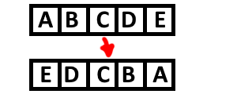

Se quisermos revertar a ordem natural do array, podemos usar o método Reverse():

Array.Reverse(aulas);

Imprimir(aulas);

Note que o método Reverse acima não se aplica ao objeto em si, mas sim à classe Array. Ele é um método estático.

Se revertermos novamente, temos a ordem original do array:

Array.Reverse(aulas);

Imprimir(aulas);

# Redimensionando um array

Pode ser que você queira encolher, diminuir, truncar um array, para ele conter menos elementos. Mas um array é uma coleção de tamanho fixo. O que fazer?



Você pode usar o método estático de redimensionamento da classe Array.

Observe como reduzimos o tamanho de um array, de 3 para 2 posições:

Array.Resize(ref aulas, 2);

Imprimir(aulas);

Note que o método Resize toma como argumento:

* o array a ser redimensionado (por referência)
* o novo tamanho do array

Assim, teremos um novo array com tamanho 2.

Por outro lado, se quisermos aumentar o tamanho do array, podemos usar o mesmo método Resize, e dessa vez vamos voltar o array ao seu tamanho original, 3:

Array.Resize(ref aulas, 3);

Imprimir(aulas);

Mas note que, com isso, agora temos uma nova posição, ao final do array, sem nenhum valor preenchido.

Vamos preencher essa posição acessando nosso array com o indexador, e indicando a última posição, isto é, aulas.Length - 1:

aulas[aulas.Length - 1] = "Conclusão";

Imprimir(aulas);



Agora que aprendemos como redimensionar um array, fica a pergunta: como isso é possível, já que o array é uma coleção de tamanho fixo?

Na verdade, um array não é "redimensionado" diretamente pelo método Resize. O que acontece é que o método Resize **copia** o conteúdo do array para um novo array com o novo tamanho definido, e em seguida a variável aulas passa a referenciar esse novo array.

# Ordenando um array



Um array pode ser ordenado através do método estático Sort da classe Array:

Array.Sort(aulas);

Imprimir(aulas

Note que Sort não retorna valor algum. Em vez disso, ele modifica o próprio parâmetro, que é o array que foi ordenado.

Importante notar também que o critério de ordenação do método Sort nesse exemplo é a ordem natural dos elementos: como estamos trabalhando com strings, então a ordem é alfabética.

# Copiando um array



Existem situações em que queremos copiar todos os itens de um array, ou parte deles, para um novo array. Felizmente, existe o método Copy, que é estático e pertence à classe Array, para nos ajudar nisso.

Primeiro declaramos o array de destino, ou seja, aquele que vai receber a cópia.

string[] copia = new string[2];

Em seguida chamamos o método Copy, passando o array de origem, o de destino, assim como as posições (índices) de início da cópia, e também a quantidade de itens a serem copiados.

string[] copia = new string[2];

Array.Copy(aulas, 1, copia, 0, 2);

Imprimir(copia);

# Clonando um array



Se olharmos a sintaxe do método Copy acima, vemos que ela é um pouco complicada, principalmente se quisermos fazer uma cópia simples de um array para outro. Para esse tipo de cenário, o melhor mesmo é utilizar o método Clone, que obtém uma cópia exata do array de origem sem muita cerimônia:

string[] clone = aulas.Clone() as string[];

Imprimir(clone);

# Limpando arrays



Da mesma forma como preenchemos arrays, podemos também limpá-los, para deixar todas as posições (ou parte delas) do array vazias (isto é, com valor default, que pode ser zero, null, etc.).

Para isso existe o método estático Clear, que toma o array a ser afetado, além da posição (índice) inicial e a quantidade de elementos afetados:

Array.Clear(clone, 1, 2);

Imprimir(clone);

# **Para saber mais**

C# suporta vários tipos de arrays:

* array unidimensional
* array multidimensional (array retangular)
* array de arrays (arrays "denteados" ou "serrilhados")

Saiba mais sobre declaração e uso de arrays neste tutorial:

# **O que aprendemos?**

**O que aprendemos?**

* Declarando um array
* A sintaxe de um array em C#
  + Declarando e inicializando um array
  + Inicializando um array vazio com uma dimensão
* Imprimindo elementos de um array
* Índices
* Procurando índices de um elemento
  + Encontrando a primeira ocorrência
  + Encontrando a última ocorrência
* Revertendo arrays
* Redimensionando arrays
* Acessando elementos pelo índices
* Ordenando arrays
* Copiando arrays
* Clonando arrays
* Limpando elementos de um array

# **Consolidando seu conhecimento**

Chegou a hora de você seguir todos os passos realizados durante esta aula. Caso já tenha feito, excelente. Se ainda não, é importante que você execute o que foi visto no vídeo para poder continuar com o próximo capítulo.

#### Lista, a Coleção Flexível

# **Introdução às Listas**

Faremos algo muito parecido com o que fizemos na aula de arrays, porém utilizando outro tipo de coleção do .NET Framework, a **Lista**. Começaremos colando o código inicial dessa aula, com aquelas três strings usadas na criação da primeira coleção.

A forma de declarar uma lista é bem diferente de um array. Primeiro colocamos o nome da classe List, em seguida o tipo do elemento que ela irá conter, entre os símbolos de <string>. A instância segue o mesmo padrão new List<string>. Assim, teremos a primeira declaração de uma coleção Lista no nosso código, podemos iniciá-la com as string's que já deixamos preparada. Vamos imprimi-la e rodar a aplicação.

static void Main(string[] args)

{

string aulaIntro = "Introdução às Coleções";

string aulaModelando = "Modelando a Classe Aula";

string aulaSets = "Trabalhando com Conjuntos";

List<string> aulas = new List<string>

{

aulaIntro,

aulaModelando,

aulaSets

};

Console.WriteLine(aulas);

}

Na impressão, obtereremos o seguinte:

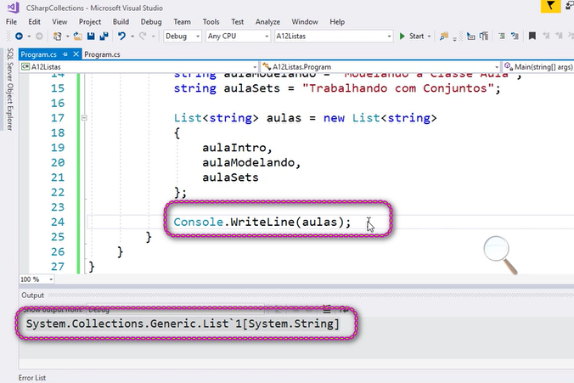

System.Collections.Generic.List`1[System.String]

Não temos a listagem de elementos pois, como vimos com os arrays, com Console.WriteLine(), o nome da classe será pego no método do string, e não seu conteúdo. Os elementos da lista de strings serão exibidos.

Precisaremos imprimir cada um dos elementos individualmente, extraindo o método Console.WriteLine(), optando pelo uso de um laço.

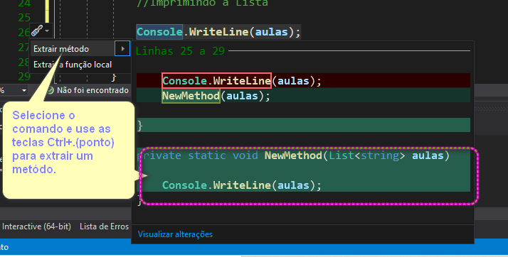

static void Main(string[] args)

{

string aulaIntro = "Introdução às Coleções";

string aulaModelando = "Modelando a Classe Aula";

string aulaSets = "Trabalhando com Conjuntos";

List<string> aulas = new List<string>

{

aulaIntro,

aulaModelando,

aulaSets

};

Imprimir(aulas);

}

private static void Imprimir(List<string> aulas)

{

foreach (var aula in aulas)

{

Console.WriteLine(aula);

}

}

Feito isso, rodaremos a app e obteremos a impressão das três aulas:

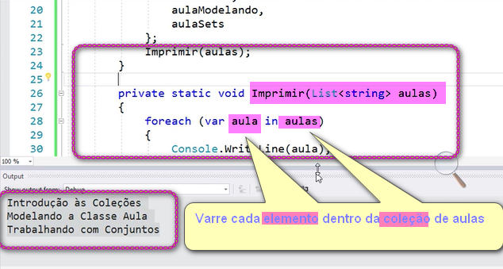

Introdução às Coleções

Modelando a Classe Aula

Trabalhando com Conjuntos

Poderemos obter a declaração de aulas de outra forma, pois neste caso já conhecemos os elementos iniciais da nossa lista. No entanto, pode ser que não conheçamos. Deixaremos o código assim:

static void Main(string[] args)

{

string aulaIntro = "Introdução às Coleções";

string aulaModelando = "Modelando a Classe Aula";

string aulaSets = "Trabalhando com Conjuntos";

//List<string> aulas = new List<string>

//{

// aulaIntro,

// aulaModelando,

// aulaSets

//};

List<string> aulas = new List<string>();

Imprimir(aulas);

}

private static void Imprimir(List<string> aulas)

{

foreach (var aula in aulas)

{

Console.WriteLine(aula);

}

}

Investigaremos o conteúdo da lista colocando um breakpoint no momento da impressão de aulas. Quando colocamos a lupa em cima dela, veremos que a lista de aulas possui uma quantidade 0 de elementos, ou seja, está vazia.

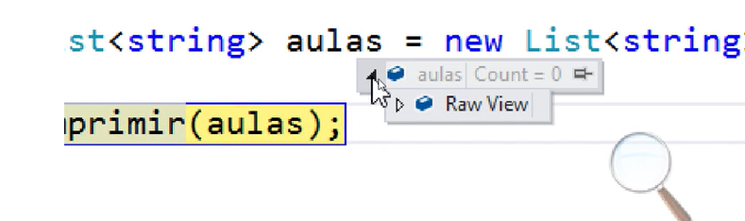

Vimos uma lista com 3 elementos e depois uma com nenhum elemento. **Uma lista contém internamente um array**, sendo assim chamada também de **array dinâmico** por "se acomodar" conforme a quantidade de elementos contidos.

Caso se trabalhe com um array com 10 elementos, é possível eliminar alguns, porém suas posições ficam vazias (nulas). No caso de uma lista, isto não acontece; conforme o acréscimo ou eliminação de elementos, a lista vai expandindo ou reduzindo.

Já declaramos a lista, vazia, então adicionaremos cada um dos elementos necessários, o que significa que isso pode ser feito aos poucos, sem a declaração dos elementos iniciais:

List<string> aulas = new List<string>();

aulas[0] = aulaIntro;

Imprimir(aulas);

Ao rodarmos a aplicação, teremos um erro! Um System.ArgumentOutOfRangeException ("O índice estava fora do intervalo.

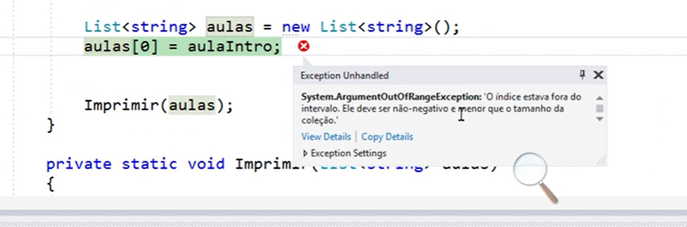

Ele deve ser não-negativo e menor que o tamanho da coleção"). O que acontece é que estamos acessando o índice, mas ele é inexistente na lista, pois está vazia. É necessário fazermos isto de outra forma.

Em se tratando de listas, não a atribuímos desta maneira para acrescentarmos elementos. Para isto, na variável de aulas, acessaremos o método de adicionar Add():

List<string> aulas = new List<string>();

aulas.Add(aulaIntro);

aulas.Add(aulaModelando);

aulas.Add(AulaSets);

Imprimir(aulas);

Rodaremos a app de novo para vermos o resultado... Muito bem, conseguimos enxergar os três elementos adicionados! Faremos uma modificação no método Imprimir(), por conta do laço foreach, feito com base em uma lista. Poderemos usar o for, assim como fizemos com o array.

Varreremos a lista a partir do índice 0 até a quantidade total de seus elementos e acessaremos a variável aulas e a propriedade length. No entanto, quando digitamos, esta palavra não é encontrada, pois não faz parte do objeto List<string>. Utilizaremos Count em seu lugar, que é seu equivalente no uso de listas:

private static void Imprimir(List<string> aulas)

{

//foreach (var aula in aulas)

//{

// Console.WriteLine(aula);

//}

for (int i = 0; i < aulas.Count; i++)

{

Console.WriteLine(aulas[i]);

}

}

Rodaremos e imprimiremos mais uma vez, e tudo ocorrerá sem problemas. Há ainda uma terceira forma de fazermos isso: em vez de utilizarmos uma instrução como foreach ou for, usaremos um método (ForEach()).

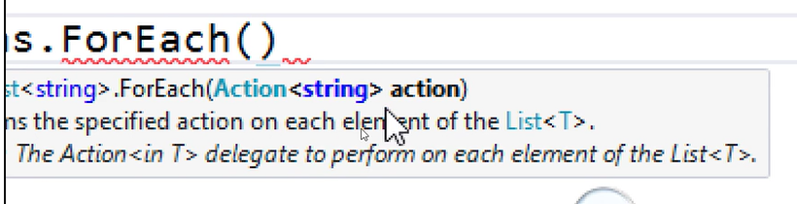

private static void Imprimir(List<string> aulas)

{

//foreach (var aula in aulas)

//{

// Console.WriteLine(aula);

//}

//for (int i = 0; i < aulas.Count; i++)

//{

// Console.WriteLine(aulas[i]);

//}

aulas.ForEach(aula =>

{

Console.WriteLine(aula);

});

}

Rodaremos o código para verificar se o resultado é o mesmo, o que se confirma. Neste momento, acessaremos o primeiro elemento das aulas, o que significa imprimir a primeira aula. Colocaremos um Console.WriteLine("A primeira aula é " + aula[0]);.

List<string> aulas = new List<string>();

aulas.Add(aulaIntro);

aulas.Add(aulaModelando);

aulas.Add(AulaSets);

Imprimir(aulas);

Console.WriteLine("A primeira aula é " + aulas[0]);

Rodando a aplicação, teremos o resultado:

A primeira aula é Introdução às Coleções

Caso queiramos a última aula, copiaremos a linha que acabamos de criar, trocaremos "primeira" por "última" e, no lugar do índice 0, colocaremos o último índice que, como vimos anteriormente, será aulas.Count - 1:

Console.WriteLine("A primeira aula é " + aulas[0]);

Console.WriteLine("A última aula é " + aulas[aulas.Count - 1]);

Rodando a app novamente, teremos:

A última aula é Trabalhando com Conjuntos

Outra maneira de acessarmos estes elementos - o último e o primeiro - se dá por meio de Last e First ("último" e "primeiro" em inglês), respectivamente:

Console.WriteLine("A primeira aula é " + aulas.First());

Console.WriteLine("A última aula é " + aulas.Last());

Rodaremos o código para confirmar esta alteração.

Neste vídeo, vimos alguns métodos interessantes da classe List, declarando-a de modos diferentes. E também aprendemos a visualizar impressões pelo método ForEach().

# **Operações com Listas**

Desta vez queremos trocar o nome da primeira aula acessando a lista de aulas e a primeira posição, de índice 0. Atribuiremos a ela um novo valor string.

Console.WriteLine("A última aula é " + aulas[aulas.Count - 1]);

Console.WriteLine("A última aula é " + aulas.Last());

aulas[0] = "Trabalhando com Listas";

Imprimir(aulas);

Rodaremos a aplicação e verificaremos que a alteração foi feita corretamente.

Para exemplificarmos uma busca por determinada palavra nesta lista, pesquisaremos pela primeira que contiver a palavra "trabalhando". Já vimos que First() retornará o primeiro elemento independentemente do conteúdo. No entanto, este método possui sobrecarga ("*overload*"), o que é bastante útil.

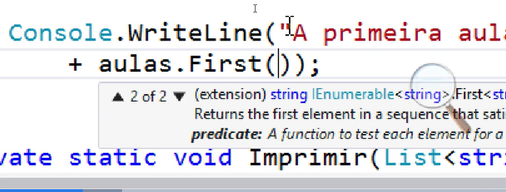

Existe a opção de passarmos um parâmetro para First(), um predicado possível de ser utilizado por meio de uma expressão lambda, a qual define, neste caso, uma função anônima. Utilizaremos também o método Contains(), que trará true ou false dependendo do resultado da busca.

Console.WriteLine("A primeira aula 'Trabalhando' é:" + aulas.First(aula => aula.Contains("Trabalhando")));

Vamos rodar a aplicação. Obteremos o seguinte:

A primeira aula 'Trabalhando' é: Trabalhando com Listas

Faremos algo parecido para buscarmos a última aula. Copiaremos as linhas de código recém criadas e substituiremos "primeira" por "última" e "*First*" por "*Last*":

Console.WriteLine("A primeira aula 'Trabalhando' é:" + aulas.First(aula => aula.Contains("Trabalhando")));

Console.WriteLine("A última aula 'Trabalhando' é:" + aulas.Last(aula => aula.Contains("Trabalhando")));

Feito isto, obteremos a mensagem:

A última aula 'Trabalhando' é: Trabalhando com Conjuntos

Para buscarmos a palavra "Conclusão", copiaremos e colaremos o código novamente, trocando "Trabalhando" por "Conclusão":

Console.WriteLine("A primeira aula 'Trabalhando' é:" + aulas.First(aula => aula.Contains("Trabalhando")));

Console.WriteLine("A última aula 'Trabalhando' é:" + aulas.Last(aula => aula.Contains("Trabalhando")));

Console.WriteLine("A primeira aula 'Conclusão' é:" + aulas.First(aula => aula.Contains("Conclusão")));

Obteremos um erro de InvalidOperationException: "A sequência não contém elementos de correspondência". **Muito cuidado quando for fazer uma busca deste tipo, cujo resultado não é encontrado, pois será necessário estar preparado para tratar este tipo de situação**.

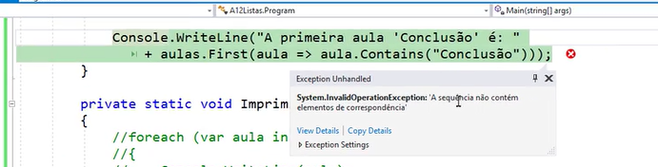

Neste caso, em vez de First(), usaremos um método similar, FirstOrDefault(), o qual retorna o primeiro elemento de uma sequência ou valor default, se a sequência não contém elementos. Ou seja, quando nada é encontrado, o valor será substituído por um "*null*", ou "nulo".

Console.WriteLine("A primeira aula 'Conclusão' é:" + aulas.FirstOrDefault(aula => aula.Contains("Conclusão")));

Ao rodarmos este novo código, nenhum erro aparece, e sim o seguinte texto:

A primeira aula 'Conclusão' é:

Se quisermos reverter esta lista para trocarmos sua ordem, assim como fizemos com os arrays, utilizaremos aulas.Reverse(); sem termos que acessar o método da classe Array como fazíamos anteriormente. A reversão é feita diretamente no objeto aulas.

aulas.Reverse();

Imprimir(aulas);

Teremos o que queríamos e, para voltarmos ao estado inicial, basta copiarmos e colarmos estas mesmas linhas.

Assim como fizemos com os arrays, que tal removermos o último elemento da lista?

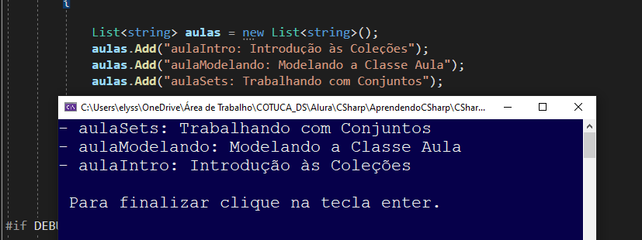

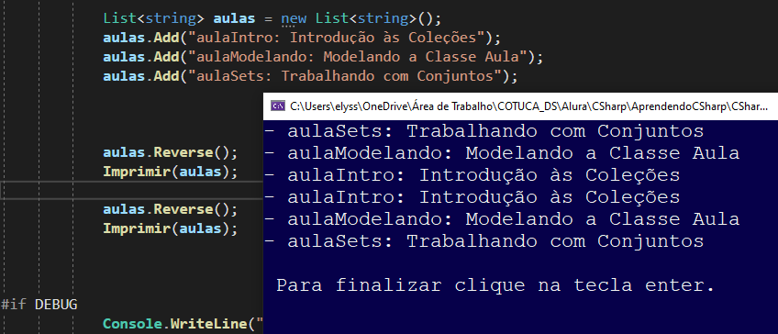Acessaremos o objeto aulas e usaremos o método Remove(), que nos traz outras opções, como RemoveAt() (remoção de uma parte específica), para o qual também precisaremos passar o índice desejado.

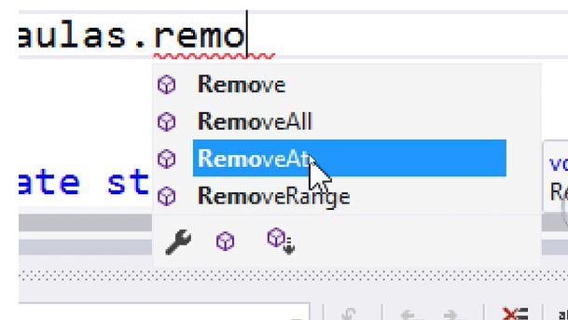

Neste caso, precisaremos saber o tamanho da nossa lista por meio de aulas.Count, imprimindo-a em seguida:

aulas.RemoveAt(aulas.Count - 1);

Imprimir(aulas);

Obteremos:

Trabalhando com Listas

Modelando a Classe Aula

O "Trabalhando com Conjuntos" sumiu, pois foi removido.

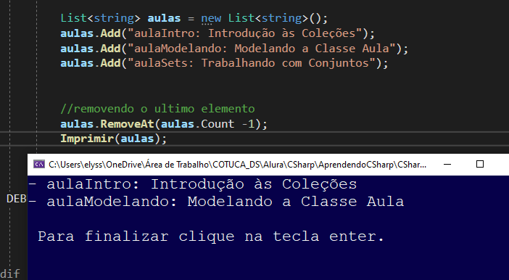Temos dois elementos, diferentemente de um array, cuja remoção do último elemento se dá pelo Resize() e, ao redimensionarmos de volta, a lista fica com valor nulo.

Aqui, quando removemos elementos, a lista vai diminuindo e expandindo, conforme se vai adicionando ou removendo itens. Para acrescentarmos mais uma aula à nossa lista, poderemos utilizar o método Add():

aulas.Add("Conclusão");

Imprimir(aulas);

Para ordenar a lista de forma alfabética, precisaremos do método Sort(), como visto com arrays, porém sem o método estático na classe List, acessando-se diretamente pelo objeto aulas:

aulas.Sort();

Imprimir(aulas);

Para copiarmos os dois últimos elementos da lista de aulas, escreveremos o seguinte código:

List<string> copia = aulas.GetRange(aulas.Count - 2, 2)

Imprimir(copia);

Rodando a aplicação, teremos a impressão da cópia, com as duas últimas aulas que tínhamos em nossa coleção original:

Modelando a Classe Aula

Trabalhando com Listas

Agora faremos o equivalente à clonagem do array. Aqui, não temos um método para isto. Declararemos a lista denominada clone, uma nova lista, não mais do tipo string. Simplesmente obteremos uma lista a partir da nossa lista original, acessando um construtor diferente, já que o padrão não possui parâmetros.

Há outra variação, com capacidade (o tamanho) da lista inicial, que também não nos interessa. A terceira variação do construtor recebe uma coleção possível de ser nossa lista original:

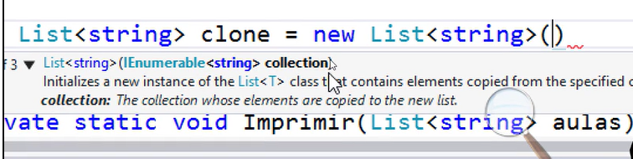

List<string> clone = new List<string>(aulas);

Imprimir(clone);

Com isto, instanciaremos nosso clone a partir dos elementos contidos em aulas e teremos sua cópia exata.

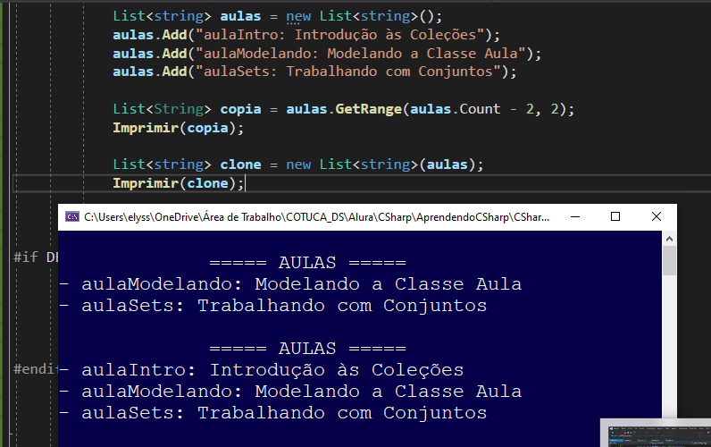

Para finalizar, removeremos os dois últimos elementos do nosso clone, mencionando-o e escolhendo a opção RemoveRange (remover uma faixa de elementos),

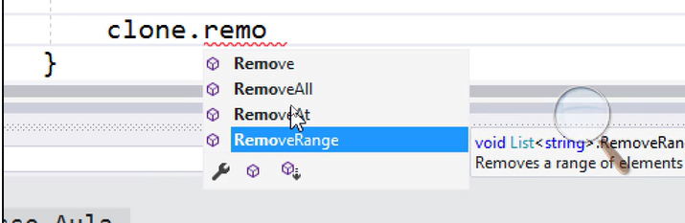passando o índice da primeira posição que queremos remover como primeiro parâmetro e, como segundo, a quantidade que queremos remover, que é 2.

clone.RemoveRange(clone.Count - 2, 2);

Imprimir(clone);

Imprimiremos este clone novamente para vermos o resultado.

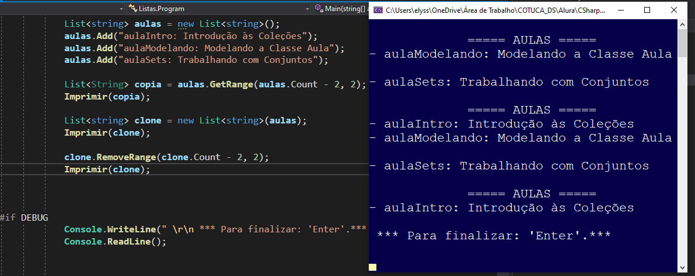

Neste vídeo percebemos como as listas são poderosas, desempenhando um avanço em relação aos arrays por ser dinâmica e não exigir que se conheça tão especificamente o tamanho da coleção.

Como critério para o desenvolvimento de uma aplicação, sempre que pensar em coleções, pense primeiro em listas, partindo para outro tipo de coleção apenas se ela não for o suficiente.

# **Listas de Objetos**

Neste vídeo estamos trabalhando com um novo projeto, um *Console Application*, e veremos as três strings do vídeo anterior, aquelas três aulas:

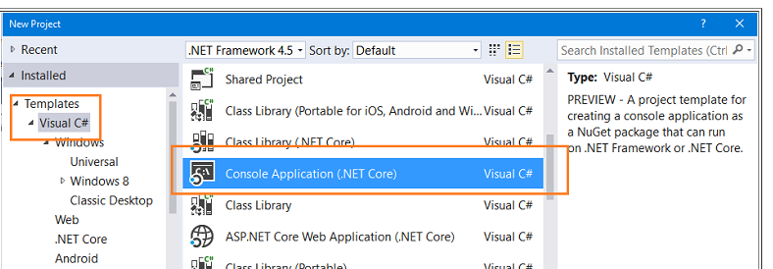

namespace A23ListasDeObjetos

{

class Program

{

static void Main(string[] args)

{

string aulaIntro = "Introdução às Coleções";

string aulaModelando = "Modelando a Classe Aula";

string aulaSets = "Trabalhando com Conjuntos";

}

}

}

Além destes nomes (as strings), precisaremos trabalhar com a duração destas aulas, uma lista que as armazene. Trata-se de uma lista de objetos do tipo Aula. Vamos declarar a classe:

class Aula

{

private string titulo;

private int tempo;

}

A partir destes dois campos, criaremos propriedades com o atalho "Ctrl + . [ponto]", selecionando "Encapsular campo: 'titulo'" para o Visual Studio gerar uma propriedade homônima. Faremos o mesmo para tempo.

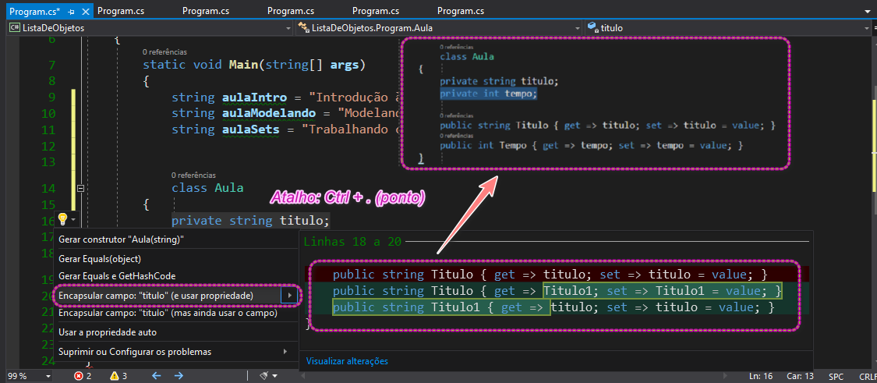

Feito isto, selecionaremos os dois campos, titulo e tempo, clicando em "Ctrl + ." e selecionando "Gerar construtor 'Aula(string, int)'".

class Aula

{

private string titulo;

private int tempo;

public Aula(string titulo, int tempo)

{

this.titulo = titulo;

this.tempo = tempo;

}

public string Titulo { get => titulo; set => titulo = value; }

public int Tempo { get => tempo; set => tempo = value; }

}

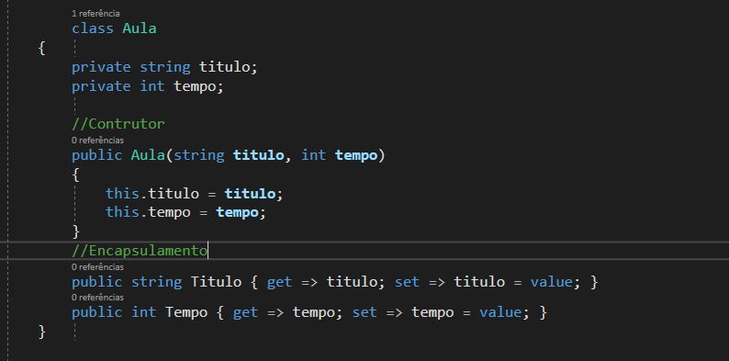

Trocaremos as strings por instâncias da classe Aula, substituindo todas elas por var, passando também o tempo de duração de cada aula em minutos.

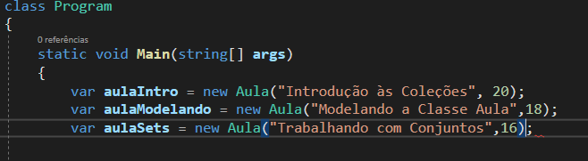

Criaremos também a instância da nossa listagem utilizando List, uma classe genérica de tipo Aula. Declararemos a variável aulas, que armazenará a lista com todas as aulas declaradas anteriormente.

Supondo que queiramos acrescentar mais uma aula ("Conclusão") em nossa lista, desta vez uma string, digitaremos:

static void Main(string[] args)

{

var aulaIntro = new Aula("Introdução às Coleções", 20);

var aulaModelando = new Aula("Modelando a Classe Aula", 18);

var aulaSets = new Aula("Trabalhando com Conjuntos", 16);

List<Aula> aulas = new List<Aula>();

aulas.Add(aulaIntro);

aulas.Add(aulaModelando);

aulas.Add(aulaSets);

aulas.Add("Conclusão");

}

Porém, ao fazermos isto,

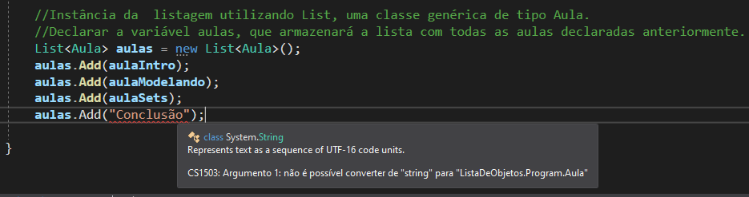 o Visual Studio nos informa que não é possível converter uma string para uma instância da classe Aula. Quando se define uma lista como sendo de um determinado tipo, só é possível adicionar elementos cujo tipo seja daquela instância, a menos que seja uma herança - ou derivada - daquele tipo utilizado como elemento.

Portanto, por ora, comentaremos esta linha. Continuando, para imprimirmos chamaremos um método, passando como argumento a nossa lista de aulas. Como Imprimir() ainda não existe, solicitaremos ao Visual Studio a criação deste método.

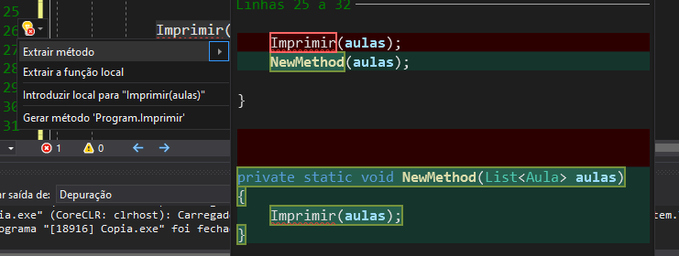

static void Main(string[] args)

{

var aulaIntro = new Aula("Introdução às Coleções", 20);

var aulaModelando = new Aula("Modelando a Classe Aula", 18);

var aulaSets = new Aula("Trabalhando com Conjuntos", 16);

List<Aula> aulas = new List<Aula>();

aulas.Add(aulaIntro);

aulas.Add(aulaModelando);

aulas.Add(aulaSets);

//aulas.Add("Conclusão");

Imprimir(aulas);

}

private static void Imprimir(List<Aula> aulas)

{

Console.Clear();

foreach (var aula in aulas)

{

Console.WriteLine(aula);

}

}

Com "Ctrl + F5", rodaremos a aplicação. Obteremos não os nomes das aulas, e sim três linhas contendo o namespace do objeto Aula. Não é o que gostaríamos!

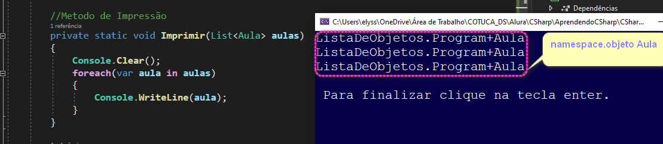 Isso ocorre porque quando pedimos a impressão, o Console.WriteLine() vai até o objeto Aula, em busca de um método chamado ToString(), inexistente na classe Aula.

No entanto, como a classe Aula naturalmente herda da classe Object, o método ToString() é buscado na classe Object, que é de onde vem a impressão final, o resultado.

Precisaremos sobrepor este método da classe Object para que se imprima aquilo que queremos.

Para realizar este *override*, implementaremos um método ToString() na classe Aula.

Digitando override e dando espaço, obtém-se a opção ToString. Clicando nele, o programa já nos cria este método.

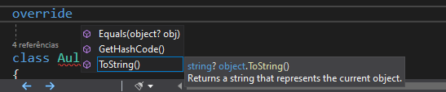

Para concatenarmos as informações provenientes da classe Aula, utilizaremos a sintaxe **interpolação de strings**, que faz parte do C#, marcada pelo uso de $ e chaves ({}).

public override string ToString()

{

return $"[título: {titulo}, tempo: {tempo} minutos]";

}

Rodaremos a aplicação novamente, e obteremos o seguinte:

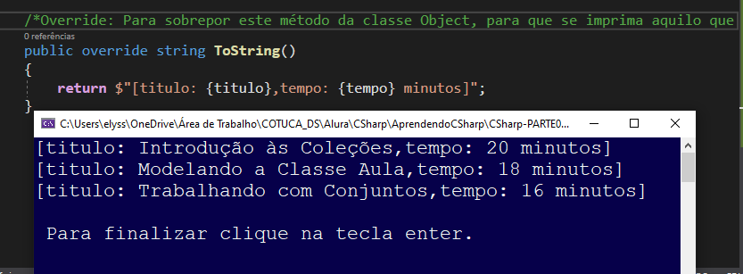

[título: Introdução às Coleções, tempo: 20 minutos]

[título: Modelando a Classe Aula, tempo: 18 minutos]

[título: Trabalhando com Conjuntos, tempo: 16 minutos]

Prosseguindo, faremos outra operação com a listagem de aulas, a ordenação alfabética. Para isso, chamaremos o método Sort() pois, como vimos anteriormente, serve bem para este propósito.

aulas.Sort();

Imprimir(aulas);

Rodando a aplicação, teremos um erro, de **falha ao comparar dois elementos na matriz, pois pelo menos um deles deve implementar IComparable**.

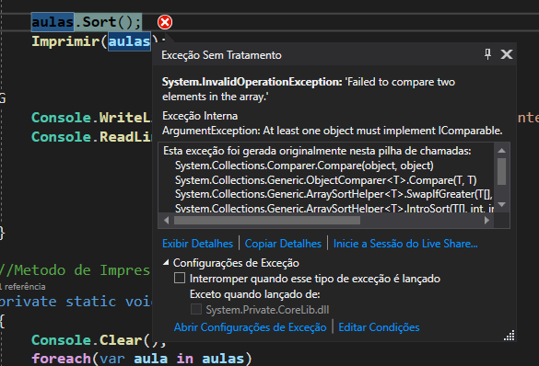Isto significa que a classe Aula não está implementando a interface necessária para realizar esta operação, que exige uma interface chamada IComparable.

Clicando em cima disto e apertando "Ctrl + .", a interface é de fato implementada.

class Aula : IComparable

{

//...

}

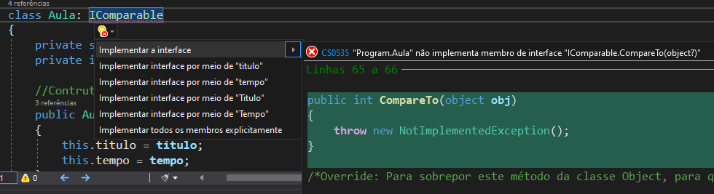

O método CompareTo() foi gerado para comparar dois elementos que fazem parte da classe Aula, uma vez que o método Sort() precisa chamar CompareTo() para saber que algoritmo precisará ser usado para a ordenação.

Acrescentaremos um return para que o título seja comparado com o nome do outro objeto, o parâmetro object obj.

O CompareTo() recebe como parâmetro este objeto da classe Aula, e poderíamos passar obj chamando obj.titulo.

No entanto, isto não existe, pois object é um objeto, sendo necessário, então, fazermos um *cast*, uma conversão para que isso possa ser trabalhado.

O código ficará assim:

public int CompareTo(object obj)

{

Aula that = obj as Aula;

return this.titulo.CompareTo(that.titulo);

}

Vamos rodar a aplicação de novo para verificar se tudo funciona corretamente. Muito bem, as aulas aparecem listadas em ordem alfabética.

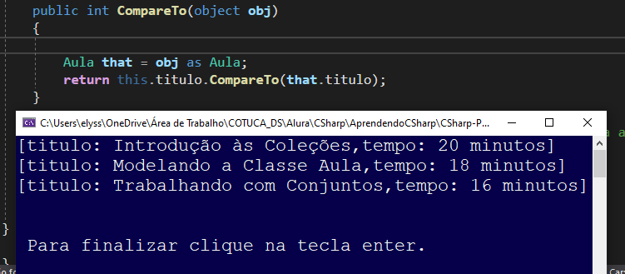

Agora, de que forma poderemos, sem que a classe Aulas seja alterada, mudar a forma de ordenação?

Ordenando-se não pelo título, mas pelo tempo de duração, por exemplo? Ao tentarmos utilizar o método Sort() verificaremos que há um *overload*, que pode receber parâmetros.

É possível, assim, compararmos dois elementos ou instâncias de uma mesma classe. No método Sort(), usaremos uma expressão lambda, a receber dois parâmetros, elementos iniciais e finais, com nomes que você quiser, como este e outro.

Iremos usar CompareTo() mais uma vez, para compararmos este com outro:

aulas.Sort();

Imprimir(aulas);

aulas.Sort((este, outro) => este.Tempo.CompareTo(outro.Tempo));

Imprimir(aulas);

Rodaremos o código e veremos que a listagem de aulas foi ordenada do menor para o maior tempo de duração com sucesso!

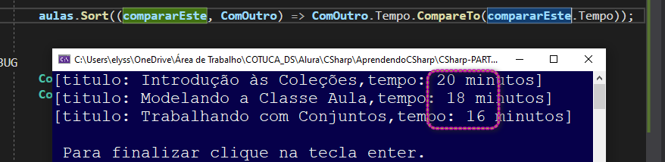

# **Ordenando uma lista**

Um colega de Pedro desenvolveu um código C# para ordenar uma lista, através do método Sort, conforme abaixo:

public class Program

{

public static void Main()

{

var aulaIntro = new Aula("Introdução às Coleções", 20);

var aulaModelando = new Aula("Modelando a Classe Aula", 18);

var aulaSets = new Aula("Trabalhando com Conjuntos", 16);

List<Aula> aulas = new List<Aula>();

aulas.Add(aulaIntro);

aulas.Add(aulaModelando);

aulas.Add(aulaSets);

aulas.Sort();

}

static void Imprimir(List<Aula> aulas)

{

Console.WriteLine();

foreach(var aula in aulas)

{

Console.WriteLine(aula);

}

}

}

public class Aula

{

private string titulo;

private int tempo;

public Aula(string titulo, int tempo)

{

this.titulo = titulo;

this.tempo = tempo;

}

public string Titulo { get { return titulo; } set { titulo = value; } }

public int Tempo { get { return tempo; } set { tempo = value; } }

public override string ToString()

{

return "[título: " + titulo + ", tempo: " + tempo + " minutos]";

}

}

Ao executar o código, Pedro se depara com um erro!

Sem saber o que fazer, Pedro pede a sua ajuda. Então ele mostra que o programa está lançando uma exceção na linha:

aulas.Sort();

Será que você pode dar uma força ao Pedro? Use o que aprendeu na aula para apontar a causa mais provável do problema!

A classe Aula não implementa a interface IComparable e, por consequência, não implementa o método CompareTo.

A interface IComparable exige uma implementação do método CompareTo, que precisa ser chamado pelo algoritmo interno do método Sort() da classe List<T>.

# **Lista Somente Leitura**

Criar um novo projeto *Console Application*, mantendo a classe Aula, contida em um arquivo separado (Aula.cs). Em Program.cs, mantivemos nosso método Imprimir():

private static void Imprimir(List<Aula> aulas)

{

Console.Clear();

foreach (var aula in aulas)

{

Console.WriteLine(aula);

}

}

Aumentaremos um pouco mais a arquitetura para criarmos uma nova classe com os cursos cujas aulas serão incluídas.

Esta classe se chamará Curso.cs e terá três propriedades: a lista de aulas (como visto anteriormente), o nome do curso e instrutor.

Utilizaremos o atalho "propfull + TAB + TAB" para criar a estrutura da propriedade necessária, com get e set. Declararemos seu tipo, e a propriedade será pública, denominada Aulas. Faremos o mesmo para o nome do curso e instrutor.

namespace A24ListaSomenteLeitura

{

class Curso

{

private List<Aula> aulas;

public List<Aula> Aulas

{

get { return aulas; }

set { aulas = value; }

}

private string nome;

public string Nome

{

get { return nome; }

set { nome = value; }

}

private string instrutor;

public string Instrutor

{

get { return instrutor; }

set { instrutor = value; }

}

}

}

Criaremos também o construtor da classe recém criada. Para fazê-lo de maneira mais prática, usando as teclas "Alt + seta para cima", deixaremos a linha private string instrutor; logo abaixo de private string nome;.

Então selecionaremos estas duas linhas para que o construtor seja gerado. Com "Ctrl + ." clicaremos em Generate constructor 'Curso(string, string)', no qual instanciaremos a lista de aulas, pois inicialmente ela estará nula.

Inicialmente, definiremos esta lista como nova, a qual, a partir de agora, poderemos acessar sem problema algum em relação à referência nula.

private string nome;

private string instrutor;

public Curso(string nome, string instrutor)

{

this.nome = nome;

this.instrutor = instrutor;

this.aulas = new List<Aula>();

}

Voltando a Program.cs, declararemos uma variável Curso de nome csharpColecoes, pelo qual acessaremos a propriedade pública Aulas. Adicionaremos uma nova aula a esta lista com o método Add(), passando como parâmetro uma nova instância da classe Aula.

static void Main(string[] args)

{

Curso csharpColecoes = new Curso("C# Collections", "Marcelo Oliveira");

csharpColecoes.Aulas.Add(new Aula("Trabalhando com Listas", 21));

Imprimir(csharpColecoes.Aulas);

}

Imprimiremos o resultado no console e rodaremos a aplicação com "Ctrl + F5". Obteremos o seguinte:

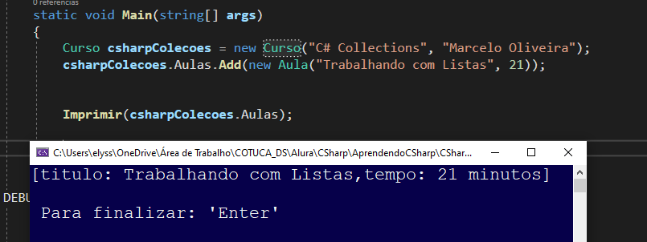

[título: Trabalhando com Listas, tempo: 21 minutos]

Conseguimos criar a classe Curso com sucesso, populando e imprimindo as aulas. No entanto, há um problema não muito evidente, conhecido por ***code smell* na programação**, ou "mau cheiro no código", que neste caso implica no fato de acessarmos csharpColecoes.Aulas e a lista de aulas da classe Curso adicionando elementos nela.

Isso significa que estamos "passando por cima" da responsabilidade da classe Curso de manter suas propriedades, e estamos manipulando diretamente esta lista de aulas.

O correto seria chamarmos um método da classe Curso para podermos adicionar estes elementos. Caso contrário, esta classe não tem nenhum controle sobre as suas aulas, pois esta listagem está exposta.

Trata-se de um *code smell* por ser uma "exposição indecente". Para evitarmos que uma propriedade fique exposta à manipulações externas, é necessário encapsularmos esta funcionalidade de adicionar elementos na lista.

Então, primeiramente, teremos que bloquear esta lista interna para evitar a possibilidade de manipulação por código externo. Acessando-se a classe Curso, modificaremos a propriedade Aulas, em que encontramos get e set.

Removeremos o set, pois do jeito que está, qualquer um pode alterá-lo para um valor nulo, e a classe Curso perde qualquer chance de barrar esta modificação. Feito isso, retornaremos não mais uma lista de aulas (List<Aula>) em get, mas outro tipo de objeto, uma **coleção somente leitura** (*read only collection*).

ReadOnlyCollection se localiza no .NET com *namespace* System.Collections.ObjectModel, e é uma classe genérica, portanto necessita também do tipo de elemento (no caso, a classe Aula). Precisaremos passar no construtor um parâmetro que é uma lista, a própria referência das aulas.

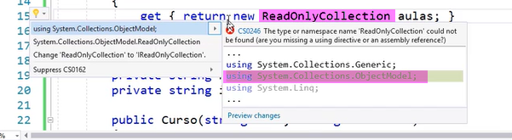

Aulas é o campo privado que está sendo protegido, porém o Visual Studio não consegue converter ReadOnlyCollection para um List<Aula>, declarado na propriedade. Portanto, precisaremos trocá-lo por um IList<Aula>, que é o que o ReadOnlyCollection implementa. O código ficará desta forma:

class Curso

{

private IList<Aula> aulas;

public IList<Aula> Aulas

{

get { return new ReadOnlyCollection<Aula>(aulas); }

}

}

Veremos outro problema, desta vez na hora de chamarmos o método Imprimir(), pois estamos passando uma propriedade de tipo IList<>, e nosso método recebe List<>. Precisaremos fazer a devida alteração.

Feito isso, rodaremos a aplicação!

Há um erro:

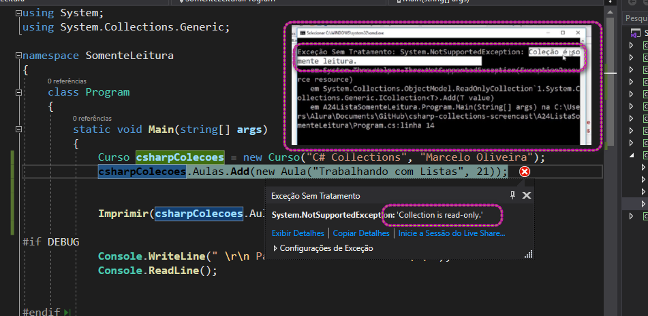System.NotSupportedException "Coleção é somente leitura". Protegemos nossa coleção para que ela fosse somente leitura, e assim, o código externo fica impedido de modificar esta coleção.

É preciso encapsularmos esta funcionalidade de adicionar algum elemento na lista de aulas em algum método da classe Curso, porque aí sim, ela terá o poder de controlar esta funcionalidade.

Para facilitar, como temos csharpColecoes.Aulas.Add(), poderemos trocar por csharpColecoes.Adiciona(). No entanto, este novo método ainda não existe. Com "Ctrl + .", clicaremos no atalho Generate method 'Curso.Adiciona'.

Com F12, entraremos no método para o implementarmos:

internal void Adiciona (Aula aula)

{

this.aulas.Add(aula);

}

Rodando novamente a aplicação, teremos:

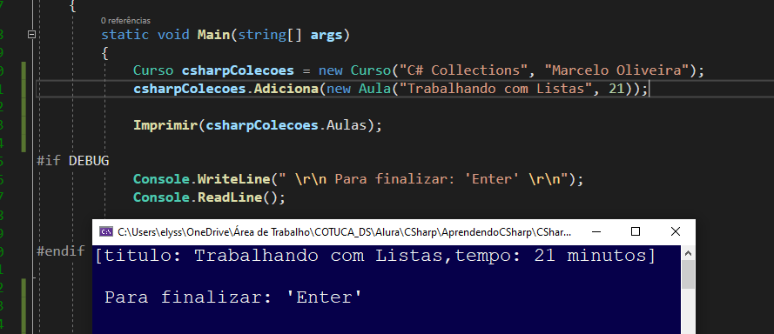

[título: Trabalhando com Listas, tempo: 21 minutos]

# **Lista somente-leitura**

Pronto para um momento de reflexão? Em que situação e como você usaria uma lista somente-leitura? Escolha a melhor alternativa!

Uma classe possui uma lista List<T>, que é um campo privado da classe, e essa lista precisa ser protegida contra gravação de fora da classe. Então uma propriedade pública pode expor para os clientes da classe uma nova instância de uma lista somente-leitura (ReadOnlyCollection<T>), usando como origem de dados a lista interna que precisa ser protegida.

Mantendo uma lista interna privada como List<T> permitirá que a classe tenha total controle sobre essa lista e evitará acesso externo. Para clientes dessa classe, uma cópia da lista interna através de uma nova instância de ReadOnlyCollection<T> servirá para leitura dos dados mas deixará claro aos clientes que essa lista não pode ser modificada.

# **Ordenando e Totalizando**

No último vídeo aprendemos a proteger a coleção de aulas do curso, modificando o retorno como sendo de **coleção somente leitura**, ou *read only collection*. O que faremos agora são algumas operações em cima desta lista de aulas.

Inicialmente, adicionaremos duas aulas novas neste curso:

static void Main(string[] args)

{

Curso csharpColecoes = new Curso("C# Collections", "Marcelo Oliveira");

csharpColecoes.Aulas.Add(new Aula("Trabalhando com Listas", 21));

Imprimir(csharpColecoes.Aulas);

//adicionar 2 aulas

csharpColecoes.Adiciona(new Aula("Criando uma Aula", 20));

csharpColecoes.Adiciona(new Aula("Modelando com Coleções", 19));

//imprimir

Imprimir(csharpColecoes.Aulas);

}

Rodaremos com "Ctrl + F5" e obteremos como resultado:

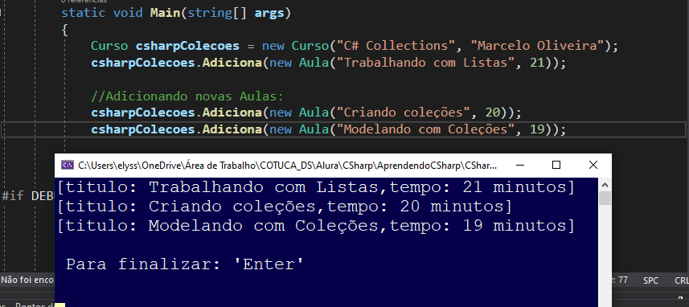

[título: Trabalhando com Listas, tempo: 21 minutos]

[título: Criando uma Aula, tempo: 20 minutos]

[título: Modelando com Coleções, tempo: 19 minutos]

Em seguida, colocaremos estas aulas em ordem alfabética:

static void Main(string[] args)

{

Curso csharpColecoes = new Curso("C# Collections", "Marcelo Oliveira");

csharpColecoes.Aulas.Add(new Aula("Trabalhando com Listas", 21));

Imprimir(csharpColecoes.Aulas);

//adicionar 2 aulas

csharpColecoes.Adiciona(new Aula("Criando uma Aula", 20));

csharpColecoes.Adiciona(new Aula("Modelando com Coleções", 19));

//imprimir

Imprimir(csharpColecoes.Aulas);

//ordenar a lista de aulas

csharpColecoes.Aulas.Sort();

}

Ao rodarmos o código acima, ocorre um erro que indica que IList<Aula> não contém a definição para Sort(), pois quando vamos à definição de csharpColecoes.Aulas com a tecla F12, veremos que ela foi declarada como um IList<>, interface que não dá suporte ao método de ordenação.

Em Program.cs, tentaremos ordenar de outra maneira, copiando a lista para outra, por exemplo. Só que desta vez não usaremos uma lista somente leitura, e sim alguma que permita, além da ordenação, outros tipos de modificação.

Esta definição de aulas copiadas irá trazer uma lista vazia, e não é isto que queremos. Queremos instanciar uma lista com todas as aulas existentes no curso. Para criar uma lista previamente populada com estas aulas, passaremos a listagem no construtor. Feito isso, poderemos ordená-la propriamente:

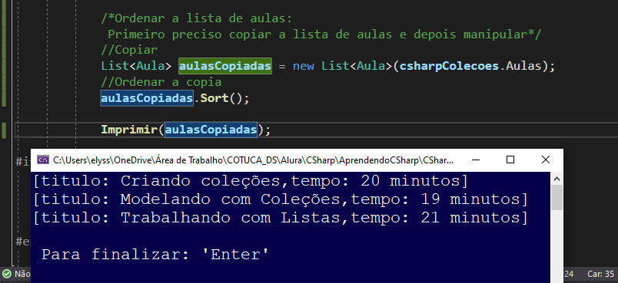

//ordenar a lista de aulas

//csharpColecoes.Aulas.Sort();

//copiar a lista para outra lista

List<Aula> aulasCopiadas = new List<Aula>(csharpColecoes.Aulas);

//ordenar a cópia

aulasCopiadas.Sort();

Imprimir(aulasCopiadas);

Rodaremos com "Ctrl + F5" e veremos que tudo foi feito como gostaríamos.

A próxima tarefa será totalizar o tempo do curso. Em Curso.cs, acrescentaremos o seguinte:

public string Instrutor

{

get { return instrutor; }

set { instrutor = value; }

}

public int TempoTotal

{

get

{

int total = 0;

foreach (var aula in aulas)

{

total += aula.Tempo;

}

return total;

}

}

E em Program.cs teremos:

//totalizar o tempo do curso

Console.WriteLine(csharpColecoes.TempoTotal);

Rodando a aplicação, o resultado da soma é 60, como total do curso. Poderemos consegui-lo de outra forma: há um conjunto de técnicas chamado **LINQ**, criado pela Microsoft como um conjunto de extensões que dá suporte a uma série de consultas que podem ser feitas em cima de coleções, possibilitando também o trabalho com banco de dados, XML, e outros.

O que fazemos com nosso acumulador para totalizar o tempo do curso, na verdade, é uma consulta, que pode ser feita de modo completamente diverso, mais simples e elegante.

O método Sum() exige que passemos um seletor, uma expressão lambda e a propriedade da aula que nos interessa, Tempo. Em Curso.cs, então:

get

{

//int total = 0;

//foreach (var aula in aulas)

//{

// total += aula.Tempo;

//}

//return total;

//LINQ = Language Integrated Query

//Consulta Integrada à Linguagem

return aulas.Sum(aula => aula.Tempo);

}

Voltaremos a Program.cs e rodaremos novamente para confirmar o mesmo resultado que já tínhamos (60). Para finalizar, imprimiremos este curso,

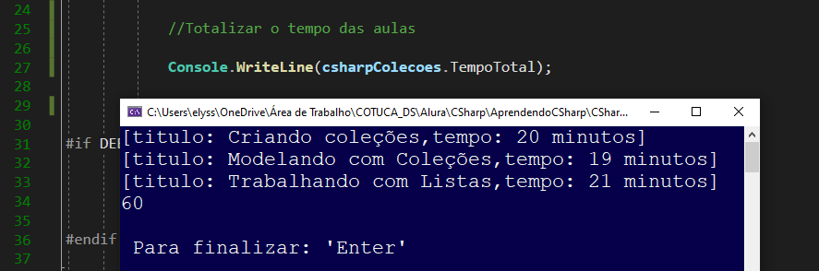 acrescentando a variável csharpColecoes:

//totalizar o tempo do curso

Console.WriteLine(csharpColecoes.TempoTotal);

Console.WriteLine(csharpColecoes);

Rodando, teremos como resultado o namespace A25OrdenandoESomando.Curso, porém queremos o nome, duração e demais especificidades do curso.

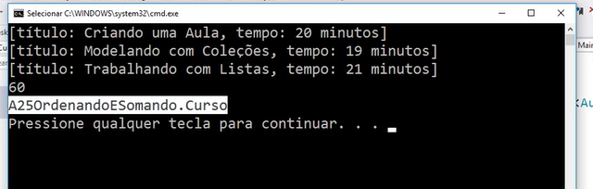 Neste caso, teremos que implementar um método, o ToString().

Quando imprimimos um objeto qualquer que ainda não implementou esta propriedade, chamamos o método ToString() do Object do .NET, que imprimirá o namespace e o nome da classe.

Utilizaremos override, uma operação de sobrescrita de um método cuja classe base já existe (no caso, Object). Para as aulas, usaremos o string.Join juntará as strings da coleção, separando-as por vírgulas. Teremos:

public override string ToString()

{

return $"Curso: {nome}, Tempo: {TempoTotal}, Aulas: {string.Join(",", aulas)}";

}

Em Program.cs, rodaremos novamente a aplicação. O resultado é:

Curso: C# Collections, Tempo: 60, Aulas: [título: Trabalhando com Listas, tempo: 21 minutos],[título: Criando uma Aula, tempo: 20 minutos],[título: Modelando com Coleções, tempo: 19 minutos]

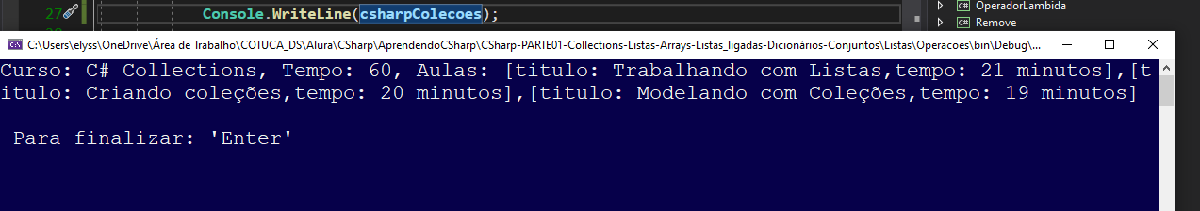

Conseguimos o que gostaríamos!

# **Totalizando valores**

Lembra da classe Aula? Nós vamos usá-la de novo neste exercício:

public class Aula

{

private string titulo;

public string Titulo { get { return titulo; } set { titulo = value; } }

private int tempo;

public int Tempo { get { return tempo; } set { tempo = value; } }

public Aula(string titulo, int tempo)

{

this.titulo = titulo;

this.tempo = tempo;

}

}

O que vamos fazer com a classe Aula?

Criamos uma lista de aulas, como declarada abaixo:

var aulaIntro = new Aula("Introdução às Coleções", 20);

var aulaModelando = new Aula("Modelando a Classe Aula", 18);

var aulaSets = new Aula("Trabalhando com Conjuntos", 16);

List<Aula> aulas = new List<Aula>();

aulas.Add(aulaIntro);

aulas.Add(aulaModelando);

aulas.Add(aulaSets);

**Agora é com você**:

Nós precisamos totalizar o tempo dessas aulas. Responda abaixo, escolhendo a melhor alternativa!

var tempoTotal = aulas.Sum(aula => aula.Tempo);

O método Sum() toma como argumento um selector, que pode ser uma expressão lambda recebendo como parâmetro um elemento da coleção e retornando o valor da propriedade Tempo, que será totalizada.

# **Mão na Massa: Lista, a Coleção Flexível**

Vamos botar a mão na massa mais uma vez, desta vez para trabalhar com o tipo de coleção mais poderosa e flexível .NET Framework: a classe List<T>, também conhecida como array dinâmico.

# Declarando uma lista

Lembra daquelas 3 variáveis de strings da última aula? Vamos usá-las novamente:

string aulaIntro = "Introdução às Coleções";

string aulaModelando = "Modelando a Classe Aula";

string aulaSets = "Trabalhando com Conjuntos";



Agora vamos declarar nossa lista.

# A sintaxe de uma lista de strings em C

Diferente de um array, uma lista (List<T>) não possui uma sintaxe especial em C#. Na declaração, usamos a classe genérica List<T>, onde o tipo T especifica a natureza dos seus elementos.

# Declarando e inicializando uma lista



Pode ser que você queira criar uma vazia. Mas também pode ser que você queira declarar E preencher de uma vez só. Nesse caso, usamos a sintaxe com as chaves {...} incluindo uma lista de itens iniciais.

List<string> aulas = new List<string>

{

aulaIntro,

aulaModelando,

aulaSets

};

# Inicializando uma lista vazia

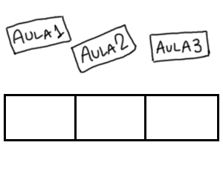

Já uma lista vazia tem a sintaxe normal de uma declaração de objeto em C#:

List<string> aulas = new List<string>();

# A lista como um array dinâmico

Como assim, array dinâmico?

Simples: um array é uma coleção de tamanho fixo, com número estático de elementos, certo?

Então a lista (List<T>) é parecida, só que quando você adiciona/remove elementos dela, o tamanho da lista aumenta ou diminui, respectivamente.

E é por isso mesmo que podemos iniciar uma lista vazia, com tamanho zero, adicionando elementos posteriormente conforme desejado.

# Adicionando elementos



O jeito mais fácil de alimentar uma lista é adicionando elementos. E isso fazemos com o método Add(), que significa "adicionar" em inglês.

aulas.Add(aulaIntro);

aulas.Add(aulaModelando);

aulas.Add(aulaSets);

Com esse método, um elemento é sempre adicionado ao final da lista.

Ou seja, a lista funciona **como uma sequência**.

# Imprimindo listas

Lembra de quando tentamos imprimir um array no console?

Que tal fazer o mesmo com uma lista?

Console.WriteLine(aulas);

Como antes, esse código não imprime os elementos da lista individualmente. Em vez disso, ele só imprime o namespace seguido do nome da classe:

System.Collections.Generic.List`1[System.String]

Então, novamente, precisamos imprimir os elementos da lista um a um. Vamos criar o método Imprimir() para isso:

private static void Imprimir(List<string> aulas)

{

foreach (var aula in aulas)

{

Console.WriteLine(aula);

}

Console.WriteLine();

}

O código acima utiliza um laço com a instrução foreach. Assim como com arrays, podemos também usar um laço com instrução for:

private static void Imprimir(List<string> aulas)

{

for (int i = 0; i < aulas.Count; i++)

{

Console.WriteLine(aulas[i]);

}

Console.WriteLine();

}

Mas uma List<T> ainda possui mais uma maneira de varrer a coleção: o método ForEach():

private static void Imprimir(List<string> aulas)

{

aulas.ForEach(aula =>

{

Console.WriteLine(aula);

});

Console.WriteLine();

}

O que esse método faz?

Ele recebe uma Action, que é um **delegate**, ou delegado, que encapsula um método que não retorna valor (método void).

Note que, acima, a Action é declarada como **expressão lambda**:

aula =>

{

Console.WriteLine(aula);

}

Uma **expressão lambda** é uma função anônima (isto é, um método sem nome) que permite criar uma expressão inline, ou em linha, sem a necessidade de referenciar um método externo.

Uma **expressão lambda** contém três partes:

* o parâmetro (aula)
* o operador lambda (=>)
* o corpo do método anônimo ({ Console.WriteLine(aula); })

# Índices



Uma List<T> também possui indexador, e é por isso que podemos usar a sintaxe que vimos em arrays:

Console.WriteLine("A primeira aula é " + aulas[0]);

Note que a mesma sintaxe de índice pode ser usada tanto para ler quanto para modificar items:

aulas[0] = "Trabalhando com Listas";

# Acessando elementos de uma lista

Para pegar o primeiro elemento da lista (posição 1, índice 0), basta acessar o índice adequado:

Console.WriteLine("A primeira aula é " + aulas[0]);

Mas também há um outro jeito de fazer isso, utilizando o método First():

Console.WriteLine("A primeira aula é " + aulas.First());

Note que o método First() não faz parte da classe List<T>: ele é fornecido pela extensão LINQ (Language INtegrated Queries, ou Consultas Integradas à Linguagem), que existe num namespace separado, o namespace System.Linq.

Mas não há muita diferença entre usar índice ou usar First para acessar o primeiro item, não é verdade? Mas o mesmo não podemos dizer quando queremos pegar o último elemento:

Na sintaxe de índice temos:

Console.WriteLine("A última aula é " + aulas[aulas.Count - 1]);

Já usando LINQ, o método Last() se torna bem mais legível!

Console.WriteLine("A última aula é " + aulas.Last());

Gostou do LINQ? Aprenda o que há por trás dessa tecnologia de consultas de coleções, fazendo nossos cursos [LinQ parte 1](https://cursos.alura.com.br/course/linq-c-sharp) e [LinQ parte 2](https://cursos.alura.com.br/course/linq-c-sharp-parte-2) aqui na Alura!

# Procurando elementos



Aproveitando um pouco mais das extensões do LINQ, vamos procurar agora algums elementos pelo seu conteúdo.

# Encontrando a primeira ocorrência

**"Qual é a primeira aula da lista que contém a palavra 'Trabalhando'"?**

Pra responder essa pergunta vamos usar o método First() (lembra dele)?

aulas.First()

Mas desta vez, vamos utilizar uma sobrecarga, ou overload, ou seja, uma variação deste método, uma que aceita como parâmetro um predicate (predicado) que descreve qual condição deve ser satisfeita nessa busca.

aulas.First(aula => ...))

E acima, de novo, usamos expressão lambda... melhor você se acostumar com ela!

A condição é: **que contém a palavra 'Trabalhando'**.

Traduzindo isso para a nossa querida linguagem C#, fica assim:

aulas.First(aula => aula.Contains("Trabalhando"))

Colocando tudo junto, imprimimos o resultado no console:

Console.WriteLine("A primeira aula 'Trabalhando' é: "

+ aulas.First(aula => aula.Contains("Trabalhando")));

# Encontrando a última ocorrência

E pra pegar a última aula da lista com a palavra "Trabalhando"?

Mesma coisa, só que usamos agora o método Last():

Console.WriteLine("A última aula 'Trabalhando' é: "

+ aulas.Last(aula => aula.Contains("Trabalhando")));

**Mas há um problema nesses métodos**: se nenhum elemento for encontrado, tomaremos um erro!

System.InvalidOperationException: 'A sequência não contém elementos de correspondência'

Então, nesse caso, podemos resolver o problema com um método similar, que devolve o valor default caso não haja ocorrências:

Console.WriteLine("A primeira aula 'Conclusão' é: "

+ aulas.FirstOrDefault(aula => aula.Contains("Conclusão")));

E o que seria, exatamente, esse valor default? Depende. Em um objeto ou string, seria um null. Em um decimal, double, etc. seria um zero. E assim por diante.

# Revertendo lista

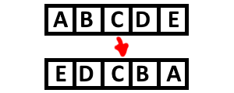

Para reverter a ordem de uma lista, usamos o método conhecido, Reverse:

aulas.Reverse();

Imprimir(aulas);

Mas qual a diferença para o método que usamos em arrays? Apenas o fato de que esse método não é estático.

E se quisermos voltar a lista para sua ordem original, basta executar o método novamente:

aulas.Reverse();

Imprimir(aulas);

# Removendo um elemento

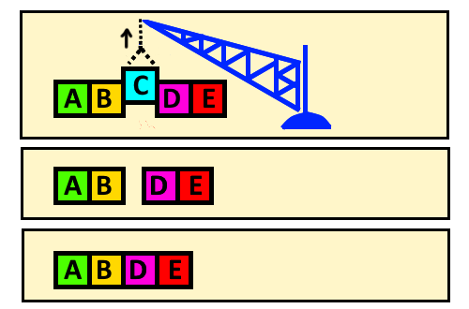

Podemos remover o elemento de uma lista pela sua posição.

Nesse caso, passando o índice desejado. Se é o último, então índice = aulas.Count - 1.

aulas.RemoveAt(aulas.Count - 1);

Imprimir(aulas);

Se você precisar remover uma região de uma lista, o caminho é o método RemoveRange.

Vamos mostrar um exemplo de remoção da última e penúltima aulas da lista:

aulas.RemoveRange(aulas.Count - 2, 2);

Imprimir(clone);

O método acima remove uma região (range) que começa no penúltimo elemento (aulas.Count - 2) e abrange 2 elementos.

Mas também podemos remover elemento pelo seu conteúdo. Se nossa lista é de strings, temos que passar uma string como parâmetro:

aulas.Remove("Conclusão");

Imprimir(aulas);

Lembre-se de que uma lista é uma coleção dinâmica! Perceba que todos esses métodos para remover elementos acabam afetando o tamanho da lista.

# Ordenando lista



Listas podem ser ordenadas com o método Sort. Uma lista de strings será posta em ordem alfabética:

aulas.Sort();

Imprimir(aulas);

Mas o método Sort tem um outro overload ("sobrecarga") que recebe um IComparison (comparação), que que define o critério de ordenação entre os elementos.

Num exemplo maluco, podemos ordenar nossa lista de aulas por ordem de tamanho da string:

aulas.Sort((a, b) => a.Length.CompareTo(b.Length));

Imprimir(aulas);

# Copiando lista



Para copiar uma lista, a abordagem é bem diferente daquela que vimos com arrays.

A classe List<T> possui um método chamado GetRange(), para "pegar uma região" de uma lista original e assim gerar uma nova lista com esses elementos copiados:

List<string> copia = aulas.GetRange(aulas.Count - 2, 2);

Imprimir(copia);

# Clonando lista



Mas assim como em arrays, se o que você precisa é apenas uma cópia de todos os elementos de uma lista, em vez de usar o método Clone(), você pode clonar criando uma nota instância de List<T> passando como parâmetro do construtor a lista a ser clonada:

List<string> clone = new List<string>(aulas);

Imprimir(clone);

Ufa, quanta coisa!

Listas são coleções importantíssimas em .NET Framework. Dominar os fundamentos dessa coleção é vital para um bom aproveitamento da programação com C#.

E sobre o LINQ? Você pode turbinar suas aplicações com essa incrível ferramenta de consultas em C#, fazendo os cursos [LinQ parte 1](https://cursos.alura.com.br/course/linq-c-sharp) e [LinQ parte 2](https://cursos.alura.com.br/course/linq-c-sharp-parte-2) aqui na Alura!

A seguir, vamos começar a estudar um outro tipo de coleção: os **conjuntos**. Até à próxima!

# **O que aprendemos?**

**O que aprendemos?**

* Declarando uma lista
* A lista como um array dinâmico
* A sintaxe de uma lista de strings em C#
  + Declarando e inicializando uma lista
  + Inicializando uma lista vazia
* Índices
* Acessando elementos de uma lista
* Adicionando elementos
* Removendo elementos
* Procurando elementos
  + Encontrando a primeira ocorrência
  + Encontrando a última ocorrência
* Verificando se um elemento está contido ou não
* Revertendo lista
* Acessando elementos pelo índices
* Removendo elemento pelo índice
* Ordenando lista
* Copiando lista
* Clonando lista
* Limpando elementos de uma lista
* Trabalhando com listas de objetos custom
* Sobreescrevendo o método ToString()
* Implementando a interface IComparable
* Implementando o método CompareTo()
* Utilizando o método Sort()
* Expressão lambda como argumento do método Sort()
* A interface IList
* Listas somente-leitura com ReadOnlyCollection
* Acumulando valores de objetos de uma lista
* Somando valores com o método Sum()

# **Para Saber Mais**

# Trabalhando com listas

Se quisermos armazenar muitas contas na memória, podemos fazer o uso de arrays, o qual já estudamos nos capítulos anteriores. Arrays nos possibilitam guardar uma quantidade de elementos e depois acessá-los de forma fácil.

Mas o problema é que manipular um array não é fácil. Por exemplo, imagine um array com 5 contas guardadas. Se quisermos remover a posição 1, como fazemos? Pois, se apagarmos, precisaremos reordenar todo nosso array. E para inserir um elemento no meio do array? Precisamos "abrir um buraco" no array, empurrando elementos pra baixo, para aí sim colocar o novo elemento no meio.

# Facilitando o trabalho com coleções através das listas

Para resolver os problemas do array, podemos trabalhar com uma classe do C# chamada List. Para utilizarmos uma lista dentro do código precisamos informar qual é o tipo de elemento que a lista armazenará:

// cria uma lista que armazena o tipo Conta

List<Conta> lista = new List<Conta>();

Da mesma forma que criamos a lista de contas, também poderíamos criar uma lista de números inteiros ou de qualquer outro tipo do C#. Essa lista do C# armazena seus elementos dentro de um array.

PARA SABER MAIS:

[APOSTILA C# E ORIENTAÇÃO A OBJETOS](https://www.caelum.com.br/apostila-csharp-orientacao-objetos) - Caelum Ensino e Inovação

# **Projeto da Aula Atual**

Segue o link do projeto até o momento: [https://github.com/alura-cursos/csharp-collections/archive/74061674fbb6897129312d8396d69ffab51089b5.zip](https://github.com/alura-cursos/csharp-collections/archive/74061674fbb6897129312d8396d69ffab51089b5.zip" \t "_blank)

# **O Poder dos Sets**

Começando deste ponto? Você pode fazer o [DOWNLOAD](https://github.com/marcelooliveira/csharp-collections/archive/74061674fbb6897129312d8396d69ffab51089b5.zip" \t "_blank) completo do projeto do capítulo anterior e continuar seus estudos a partir deste.

Começaremos a explorar outros tipos de coleções. Aprenderemos sobre **conjuntos** (ou "sets" em inglês). No .NET conseguimos implementar conjuntos e, agora que temos Cursos e Aulas, criaremos também Alunos, como sets.

Há duas principais propriedades do set, sendo que a primeira é **não permitir duplicidade**, ou seja, um elemento não será contido mais de uma vez em um mesmo conjunto.

A segunda característica implica nos **elementos não serem mantidos em ordem específica** quando os incluímos ou removemos.

Para declararmos os alunos como conjuntos, utilizaremos ISet<>, uma interface genérica do .NET que exige que se passe o tipo do elemento deste conjunto (neste caso, string, pois armazenaremos os nomes dos alunos).

Usaremos implementação HashSet<>, também uma classe genérica, com mesmo tipo string. Por termos alunos como conjuntos vazios, começaremos a adicionar elementos:

//declarando set de alunos

ISet<string> alunos = new HashSet<string>();

//adicionando: vanessa, ana, rafael

alunos.Add("Vanessa Tonini");

alunos.Add("Ana Losnak");

alunos.Add("Rafael Nercessian");

//imprimindo

Console.WriteLine(alunos);

Utilizando o atalho "Ctrl + F5", rodaremos a aplicação. Como já era esperado, obteremos o seguinte:

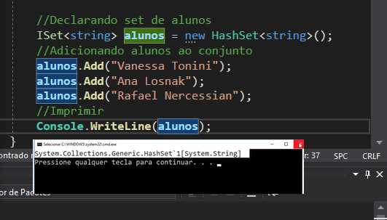

System.Collections.Generic.HashSet`1[System.String]

Não conseguimos imprimir cada um dos alunos, então precisaremos do string.Join:

//imprimindo

Console.WriteLine(alunos);

Console.WriteLine(string.Join(",", alunos));

Podemos rodar a aplicação novamente. Obteremos os nomes impressos como gostaríamos.

#### Qual a diferença entre um conjunto e uma lista?

Para entendermos isso melhor, adicionaremos mais três alunos a este conjunto:

//adicionando: priscila, rollo, fabio

alunos.Add("Priscila Stuani");

alunos.Add("Rafael Rollo");

alunos.Add("Fabio Gushiken");

Console.WriteLine(string.Join(",", alunos));

Rodaremos o código e teremos os alunos novos acrescentados como gostaríamos.

Ok, **e a ordem**? Como vimos, a segunda propriedade dos conjuntos é não sabermos exatamente em que posição estes alunos irão parar. Se voltarmos à tela de impressão, veremos que aparentemente segue-se a ordem de elementos conforme são colocados. Será que isso vale para todos os casos?

Vamos testar remover um aluno e substituir por outro:

//remover ana, adicionando marcelo

alunos.Remove("Ana Losnak");

alunos.Add("Marcelo Oliveira");

//imprimindo de novo

Console.WriteLine(string.Join(",", alunos));

Veremos que a aluna Ana foi removida tendo o Marcelo adicionado exatamente em sua posição, o que confirma que o conjunto não garante o posicionamento dos elementos.

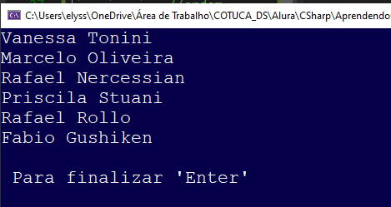

Vamos testar a primeira propriedade agora, de não permitir duplicidade, adicionando um aluno já existente ao conjunto:

//adicionando gushiken de novo

alunos.Add("Fabio Gushiken");

Console.WriteLine(string.Join(",", alunos));

Será que isto gerará um erro? Ou conseguiremos adicioná-lo? Rodaremos novamente, e confirmamos que o Fabio não aparece duplicado, aparecendo exatamente onde estava anteriormente. Isto é, quando tentamos acrescentar um elemento que já existia no conjunto, não acontece nada.

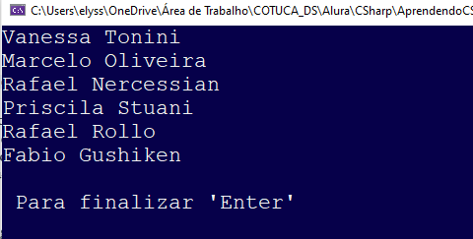

#### Qual a vantagem de se usar um conjunto e não uma lista?

A maior diferença em relação às listas é que o conjunto é mais rápido na busca de elementos. No [Stack Overflow](https://stackoverflow.com/questions/150750/hashset-vs-list-performance" \t "_blank) é possível encontrar questões em relação às performances entre HashSet e uma lista, com gráficos e outros exemplos.

Neles, vê-se que quanto mais elementos existem em uma coleção do tipo lista, maior será o tempo de busca por um elemento. O HashSet, por sua vez, tem um tempo de busca constante, independentemente desta quantidade.

Isto ocorre pois, diferentemente de uma lista, que faz uma varredura do primeiro ao último elemento, o HashSet, na busca de um elemento, utiliza uma **tabela de espalhamento**, que ocupa um lugar com memória muito maior, no entanto direcionando à posição que o elemento irá ocupar.

Então, com relação ao desempenho, podemos dizer que um **HashSet possui grande escalabilidade**, permitindo que em uma grande escala de elementos, haja bom desempenho. A memória, porém, é um ponto fraco do HashSet: com grande quantidade de elementos, há consumo bem maior de memória.

Voltando ao nosso código, será que é possível ordenar nosso conjunto de alunos por meio do método Sort(), como em uma lista?

A partir do conjunto de alunos, chamaremos este método e tentaremos rodar o código, que gera um erro indicando que o ISet, tipo de alunos, não contém uma definição para Sort. Já tínhamos visto este problema anteriormente com a lista somente leitura.

Utilizaremos uma técnica similar ao que já foi feito, que é copiar o conjunto para uma lista para podermos ordená-lo, já que a lista possui a implementação do método de ordenação Sort.

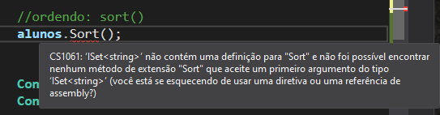

Criaremos uma nova lista de string denominada alunosEmLista. Como argumento no construtor, passaremos nossa coleção de alunos:

//ordenando: sort

//alunos.Sort();

//copiando: alunosEmLista

List<string> alunosEmLista = new List<string>(alunos);

//ordenando cópia

alunosEmLista.Sort();

//imprimindo cópia

Console.WriteLine(string.Join(",", alunosEmLista));

Com "Ctrl + F5", rodaremos o código de novo, e veremos que conseguimos ordenar os alunos alfabeticamente!

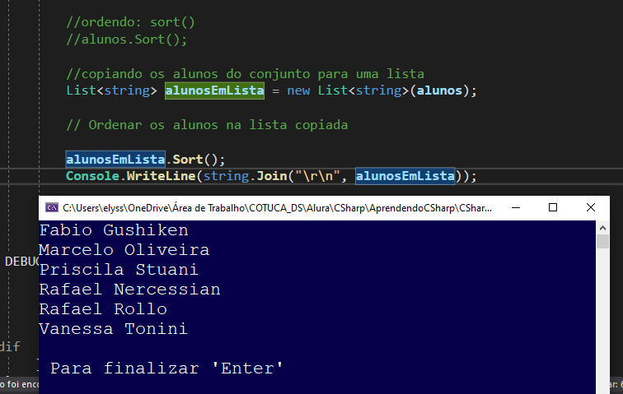

#### HashSet e elementos duplicados

Chegou a hora de aplicar o que você aprendeu sobre conjuntos!

O que acontece se adicionarmos o mesmo elemento duas vezes num HashSet, tal como no exemplo abaixo?

ISet<string> alunos = new HashSet<string>();

alunos.Add("Vanessa Tonini");

alunos.Add("Ana Losnak");

alunos.Add("Rafael Nercessian");

alunos.Add("Rafael Nercessian");

Escolha a alternativa com a melhor resposta!

O HashSet fica com 3 elementos

\* Vanessa Tonini

\* Ana Losnak;

\* Rafael Nercessian

Porém nenhuma exceção é lançada.

Um HashSet não permite duplicação, porém ele também não gera exceção caso o elemento a ser adicionado já exista na coleção.

#### Usando Set Dentro do Modelo

No última aula aprendemos a criar uma coleção de alunos como um conjunto, por meio do HashSet. Para colocá-lo em nosso curso, criaremos um projeto Console Application, mantendo-se as classes do projeto original.

Declararemos o curso chamado "C# Colecoes" em main de Program, e também seu instrutor, "Marcelo Oliveira". Em seguida, adicionaremos as aulas:

class Program

{

static void Main(string[] args)

{

//vamos declarar o curso

Curso csharpColecoes = new Curso("C# Colecoes", "Marcelo Oliveira");

//... e adicionar 3 aulas a esse curso

//Trabalhando com Listas - 21 minutos;

//Criando uma Aula - 20 minutos;

//Modelando com Coleções - 24 minutos

csharpColecoes.Adiciona(new Aula("Trabalhando com Listas", 21));

csharpColecoes.Adiciona(new Aula("Criando uma Aula", 20));

csharpColecoes.Adiciona(new Aula("Modelando com Coleções", 24));

}

}

O que vimos até então é um conjunto de strings, sendo que um aluno pode, também, ter uma matrícula. Para trabalharmos com estas duas informações, criaremos uma classe Aluno, para o qual definiremos duas propriedades com o atalho "propfull + TAB + TAB".

Faremos o mesmo para a matrícula, após o qual criaremos o construtor para esta classe.

namespace A32SetNoModelo

{

class Aluno

{

private string nome;

public string Nome

{

get { return nome; }

set { nome = value; }

}

private int numeroMatricula;

public int NumeroMatricula

{

get { return numeroMatricula; }

set { numeroMatricula = value; }

}

}

}

Colocaremos a linha private int numeroMatricula; logo abaixo de private string nome;, selecionaremos ambas e, com "Ctrl + .", escolheremos "*Generate constructor* 'Aluno(string, int)'".

Voltando à classe Program.cs, instanciaremos três alunos:

//um aluno também tem matrícula!

//vamos criar a classe Aluno com Nome e NumeroMatricula

//Instanciando 3 alunos com suas matrículas:

//Vanessa Tonini - 34672

//Ana Losnak - 5617

//Rafael Nercessian - 17645

Aluno a1 = new Aluno("Vanessa Tonini", 34672);

Aluno a2 = new Aluno("Ana Losnak", 5617);

Aluno a3 = new Aluno("Rafael Nercessian", 17645);

Precisaremos matriculá-los em nosso curso, portanto chamaremos um método da classe Curso, denominado Matricula(), ainda inexistente. Vamos adicioná-lo por meio de "Ctrl + ." e "*Generate method* 'Curso.Matricula'".

//Precisamos matricular os alunos no curso, criando um método

csharpColecoes.Matricula(a1);

csharpColecoes.Matricula(a2);

csharpColecoes.Matricula(a3);

Navegaremos a este método, que precisaremos implementar, pela tecla F12. Assim, trocaremos Aluno a1 por Aluno aluno. Feito isto, referenciaremos a coleção de alunos chamando um método de adição, Add():

internal void Matricula(Aluno aluno)

{

alunos.Add(aluno);

}

O Visual Studio nos informa que alunos não existe na classe Curso, portanto iremos declará-la. Continuaremos trabalhando com conjuntos, porém, desta vez serão de classe Alunos, não mais de strings.

A coleção ReadOnlyCollection receberá o tipo genérico Aluno, e precisaremos resolver a referência utilizando "Ctrl + .", clicando em "*using* System.Collections.ObjectModel;".

class Curso

{

//alunos deve ser um ISet. Alunos deve retornar ReadOnlyCollection

private ISet<Aluno> alunos = new HashSet<Aluno>();

public IList<Aluno> Alunos

{

get

{

return new ReadOnlyCollection<Aluno>(alunos);

}

}

}

Ao fazermos isto, o programa nos informa que alunos não pode ser convertido para um ISet<>, pois estamos trabalhando com IList<>. Faremos uma conversão de um HashSet para uma lista chamando o método ToList().

get

{

return new ReadOnlyCollection<Aluno>(alunos.ToList());

}

Pronto! Agora poderemos voltar ao Program.cs e imprimir os alunos matriculados no curso. Para isso, usaremos um laço foreach, mas antes disso imprimiremos um texto com

Console.WriteLine();:

//imprimindo os alunos matriculados

Console.WriteLine("Imprimindo os alunos matriculados");

foreach (var aluno in csharpColecoes.Alunos)

{

Console.WriteLine(aluno);

}

Vamos rodar o programa e verificar seu funcionamento. Obteremos o seguinte, que não é exatamente o que gostaríamos:

NomeDoNameSpace.NomeDaClasse

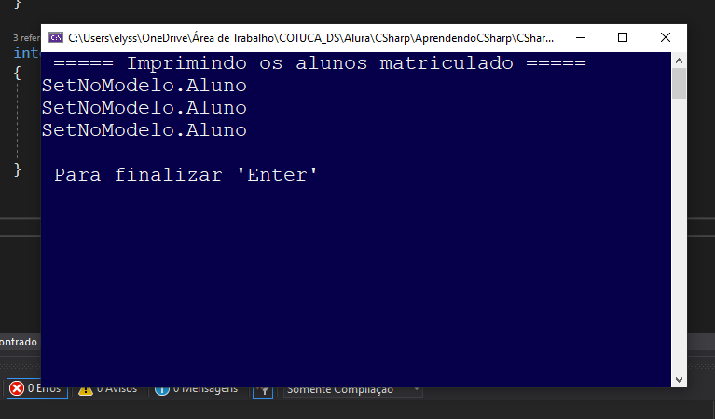

Imprimindo os alunos matriculados

A32SetModelo.Aluno

A32SetModelo.Aluno

A32SetModelo.Aluno

Como visto anteriormente, para imprimirmos informações sobre um determinado objeto, é preciso sobrescrever o método ToString(), que vem da classe Object, de onde todos os objetos herdam. Acrescentaremos informações como nome e matrícula do aluno. Na classe Aluno.cs, digitaremos:

public override string ToString()

{

return $"[Nome: {nome}, Matrícula: {numeroMatricula}]";

}

Rodando-se a aplicação, obteremos a impressão dos três alunos e suas respectivas matrículas conforme desejado, colocando o set dentro do modelo:

Imprimindo os alunos matriculados

[Nome: Vanessa Tonini, Matrícula: 34672]

[Nome: Ana Losnak, Matrícula: 5617]

[Nome: Rafael Nercessian, Matrícula: 17645]

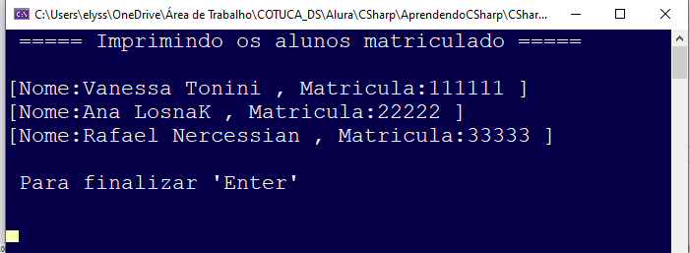

#### Equals e HashCode

Continuando com os conjuntos, vamos verificar se o aluno está matriculado no curso fazendo esta pergunta ao console e acrescentando o nome do aluno entre chaves ("{}"), não esquecendo do sinal **$** para permitir a interpolação, após o qual rodaremos a aplicação.

//imprimir: "O aluno a1 está matriculado?"

Console.WriteLine($"O aluno a1 {a1.Nome} está matriculado?");

Obteremos a seguinte impressão:

Imprimindo os alunos matriculados

[Aluno: Vanessa Tonini, matricula: 34672]

[Aluno: Ana Losnak, matricula: 5617]

[Aluno: Rafael Nercessian, matricula: 17645]

O aluno a1 Vanessa Tonini está matriculado?

Responderemos a pergunta criando um método booleano ao fim da nossa classe Curso, o qual nos retornará "verdadeiro" ou "falso" e receberá um aluno:

public bool EstaMatriculado(Aluno aluno)

{

return alunos.Contains(aluno);

}

Voltando a Program.cs, acrescentaremos as seguintes linhas de código:

//Criar um método EstaMatriculado

Console.WriteLine(csharpColecoes.EstaMatriculado(a1));

Vamos rodar a aplicação. O resultado retornado é "verdadeiro" ("*true*"):

O aluno a1 Vanessa Tonini está matriculado?

True

Para verificarmos se outra instância contendo as mesmas informações de a1 pertence à coleção de alunos, instanciaremos um aluno preexistente.

//vamos instanciar uma aluna (Vanessa Tonini)

Aluno tonini = new Aluno("Vanessa Tonini", 34672);

//e verificar se Tonini está matriculada

Console.WriteLine("Tonini está matriculada? " + csharpColecoes.EstaMatriculado(tonini));

Vamos chamar o método rodando o código mais uma vez. Obteremos:

Tonini está matriculada? False

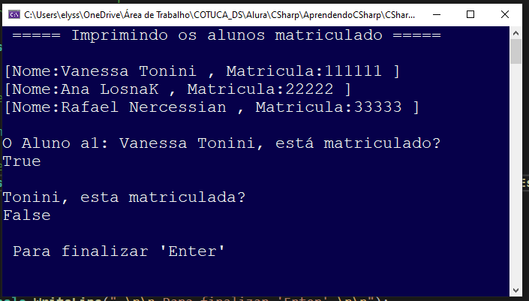

Vejam que interessante: a segunda instância não é reconhecida como sendo igual à primeira, previamente adicionada à coleção. Desta vez, perguntaremos ao .NET Framework se a1 é igual a Tonini, ou seja, se as duas instâncias são iguais:

//mas a1 == a Tonini?

Console.WriteLine("a1 == a Tonini?");

Console.WriteLine(a1 == tonini);

Ao rodarmos a aplicação agora, teremos:

a1 == a Tonini?

False

O operador de igualdade está retornando "*false*" por se tratar de instâncias distintas. Se quisermos que o programa reconheça que as duas instâncias na verdade são a mesma, teremos que utilizar um método. Mas antes disso chamaremos o método Equals(), que fará a comparação entre as instâncias.

//o que ocorreu? a1 é equals a Tonini?

Console.WriteLine("a1 é equals a Tonini?");

Console.WriteLine(a1.Equals(tonini));

Rodando com "Ctrl + F5", teremos:

a1 é equals a Tonini?

False

Então, é necessário sobrescrevermos o método Equals() do objeto que se encontra acima na hierarquia da classe Aluno, em que digitaremos:

public override bool Equals(object obj)

{

return base.Equals(obj);

}

Deste modo, as instâncias são comparadas, sendo que o que queremos é verificar se os **nomes** são iguais. Existem outras estratégias, como combinar nome e matrícula, nome e data de nascimento, e outros, mas por ora optaremos pelo código abaixo:

public override bool Equals(object obj)

{

return this.nome.Equals(obj.nome);

}

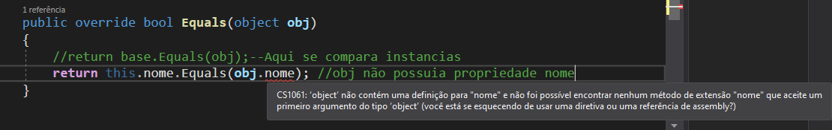No entanto, obj é obviamente um objeto, e não possui a propriedade nome e, sendo assim, o programa aponta erro. Precisaremos fazer uma conversão para realizar esta comparação, declarando Aluno, que chamaremos de outro a ser um obj convertido por meio de um *cast*.

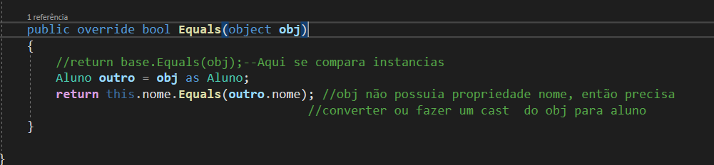

Pode acontecer de compararmos um objeto com um valor nulo e, então, a função acarretará em erro. Para garantir que o método seja protegido contra isto, verificaremos se o objeto obj é nulo ou não.

public override bool Equals(object obj)

{

Aluno outro = obj as Aluno;

if (outro == null)

{

return false;

}

return this.nome.Equals(outro.nome);

}

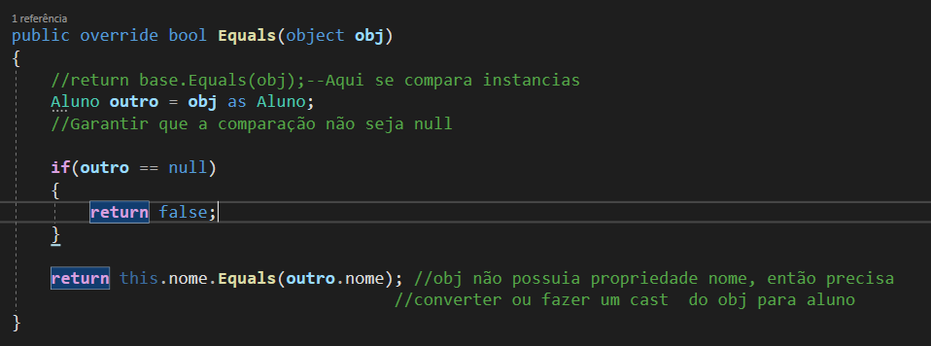Voltando a Program.cs e rodando o código com "Ctrl + F5", leremos o seguinte retorno:

a1 é equals a Tonini?

True

Conseguimos superar a comparação *default* .NET Framework simplesmente implementando o Equals().

Porém, **cuidado: sempre que o implementamos, precisaremos fazer o mesmo com o *hash code***.

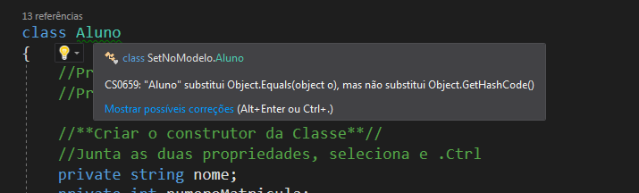

No início da classe Aluno, veremos como observação, um alerta que indica que esta classe sobrescreve o Equals() mas não o GetHashCode. O que isto significa?

Trata-se de um código de **dispersão, ou espalhamento**. A imagem abaixo representa o nosso conjunto de alunos, que são convertidos internamente no HashSet para códigos. Estes cairão em uma tabela de dispersão, também conhecida por ***HashTable***, responsável por informar as "caixinhas" em que estes conjuntos de alunos cairão.

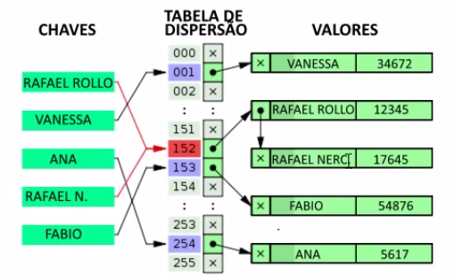

Quer dizer que **quanto maior a dispersão, ou mais espalhado forem as caixinhas, maior será a eficiência no algoritmo de busca** para posterior comparação ou verificação de um elemento em um objeto. Como podemos ver na imagem, todos os alunos caíram em caixas diferentes, com exceção do Rafael Rollo e do Rafael Nercessian, que caíram em 152 (o *HashCode* gerado, o tal do código de dispersão), em que ocorreu uma **colisão de códigos**.

Uma colisão indica que dois ou mais elementos estão caindo no mesmo grupo. Nisso, verifica-se se o elemento está realmente contido naquela caixa e, paralelamente, todos os seus elementos são varridos. Ou seja, para verificar se o Rafael Nercessian está contido em uma caixa específica, por exemplo, passamos primeiro pelo Rafael Rollo. É como se uma "segunda etapa" tivesse acontecido.

Poderíamos ter muitos elementos em uma única caixa, deixando nosso código menos eficiente. Então, via de regra, ao implementarmos o método Equals(), fazemos o mesmo com o GetHashCode para que a dispersão aconteça corretamente. Reforçando também que **a rapidez de busca depente do código de dispersão**.

Para implementarmos este código de dispersão (*GetHashCode*), utilizaremos o override para sobrescrita. Como boa prática, seguiremos o mesmo conceito do Equals(), que compara nome com nome. Em Alunos.cs:

public override int GetHashCode()

{

return this.nome.GetHashCode();

}

Futuramente trabalharemos com dicionários, também beneficiados por este código de dispersão.

Outra informação importante é que **dois objetos iguais possuem o mesmo *hash code*, porém o inverso nem sempre é verdadeiro, ou seja, dois objetos com mesmo *hash code* não são necessariamente iguais**.

#### Verificando se um elemento existe no conjunto

Imagine que você está desenvolvendo um código para um curso de informática.

A entidade Aula representa uma aula do curso, e foi implementada da seguinte forma:

public class Aula

{

private string titulo;

public string Titulo { get { return titulo; } set { titulo = value; } }

private int tempo;

public int Tempo { get { return tempo; } set { tempo = value; } }

public Aula(string titulo, int tempo)

{

this.titulo = titulo;

this.tempo = tempo;

}

}

Você então implementa uma coleção de aulas (Classe Aula) como um conjunto (HashSet), como abaixo:

var aulaIntro = new Aula("Introdução às Coleções", 20);

var aulaModelando = new Aula("Modelando a Classe Aula", 18);

var aulaSets = new Aula("Trabalhando com Conjuntos", 16);

ISet<Aula> aulas = new HashSet<Aula>();

aulas.Add(aulaIntro);

aulas.Add(aulaModelando);

aulas.Add(aulaSets);

Para verificar se uma aula está contida na coleção aulas do curso, você então escreve o código:

Console.WriteLine(aulas.Contains(new Aula("Trabalhando com Conjuntos", 16)));

Porém, essa linha produz o resultado False em vez de True, indicando que o curso não existe na coleção de aulas.

Você então estranha esse resultado, pois você verificou que a aula com nome "Trabalhando com Conjuntos", já está dentro na coleção.

O que é necessário para que o método Contains em aulas.Contains(new Aula("Trabalhando com Conjuntos", 16)) retorne **verdadeiro**?

É preciso implementar (sobreescrever) o método Equals() da classe object na classe Aula para retornar True se os títulos das duas instâncias da classe Aula forem iguais, e implementar também o método GetHashCode() para retornar o mesmo código de dispersão caso os títulos forem iguais.

O método Equals define se dois objetos são iguais, porém ele também depende da implementação correta do método GetHashCode(), que deverá retornar o mesmo número de dispersão para objetos considerados iguais.

#### Equals() e GetHashCode() – novamente

No último exercício você implementou os métodos Equals() e HashCode() para a classe Aula que era usada num HashSet, lembra?

Imagine que você tenha implementado aqueles métodos Equals() e HashCode() num programa.

Ao rodar seu código num programa, depois de algum tempo você percebe que o seu HashSet começa a ficar com nomes duplicados!

Veja um exemplo de dados no HashSet:

* Introdução
* Modelando a Classe Aula
* modelando a classe aula
* Trabalhando com Arrays
* trabalhando com arrays
* Conclusão

Como você modificaria os métodos Equals() e GetHashCode() para resolver essa duplicação indevida de aulas? Escolha a melhor opção.

Modificaria Equals() e GetHashCode() da seguinte forma:

public override bool Equals(object obj)

{

Aula outra = obj as Aula;

if (outra == null)

{

return false;

}

return this.titulo.ToUpper().Equals(outra.titulo.ToUpper());

}

public override int GetHashCode()

{

return this.titulo.ToUpper().GetHashCode();

}

Alterando os métodos Equals() e GetHashCode() para levar em consideração os títulos em maiúsculo com ToUpper(), nós podemos garantir que as diferenças entre maiúsculas e minúsculas vão ser ignoradas na hora de comparar as aulas e assim evitaremos a duplicidade no HashSet!

#### Mão na Massa: O Poder dos Sets

Chegou a hora de botar a mão na massa e começar a trabalhar com HashSet, a classe do .NET Framework que representa conjuntos.



Um HashSet é uma coleção que representa um conjunto de valores. Falando assim, ele se parece com uma lista. Porém, existem diferenças claras:

1. **Um conjunto não aceita duplicação de itens**. Por outro lado, uma lista permite que o mesmo valor seja armazenado em várias posições diferentes.
2. **Um conjunto não é uma sequência**. Diferente da classe List, onde adicionamos elementos ao final da coleção, os elementos do conjunto HashSet não são mantidos em nenhuma ordem específica.

#### Declarando um HashSet

Vamos iniciar criando um projeto **Console Application** novo. Nesse projeto iremos criar um conjunto de alunos.

Um conjunto HashSet é uma classe genérica, que declararmos passando o tipo dos elementos:

HashSet<string> alunos = new HashSet<string>();

Como HashSet é uma classe que implementa ISet, podemos fazer uso do polimorfismo declarando alunos como ISet:

ISet<string> alunos = new HashSet<string>();

#### Adicionando itens ao conjunto



Aí sim, começamos a adicionar elementos a esse conjunto. Vamos alimentar essa coleção com três alunos, usando método Add:

alunos.Add("Vanessa Tonini");

alunos.Add("Ana Losnak");

alunos.Add("Rafael Nercessian");

#### Imprimindo itens do conjunto

Para imprimir coleções, já vimos que o método Console.WriteLine não pode ser usado sobre a variável das coleções array ou List<T>. O mesmo acontece com HashSet:

Console.WriteLine(alunos);

Nesse caso, vamos fazer algo diferente: gerando uma string concatenando todos os alunos separados por vírgula. Felizmente, a classe string possui o método que facilita esse trabalho:

string.Join(",", alunos)

Note que Join toma como primeiro parâmetro uma string com o separador, e como segundo argumento a coleção que queremos imprimir. Essa coleção pode tanto ser um HashSet, um array, um List<T> ou qualquer outra classe que implementa a interface IEnumerable<T>.

Assim, usamos string.Join dentro do Console.WriteLine e conseguimos ver nossa lista separada por vírgulas no console:

Console.WriteLine(string.Join(",", alunos));

#### Diferenças entre HashSet<T> e List<T>

Já dissemos as diferenças que existem entre HashSet<T> e List<T>, mas é bom fazer um teste para isso ficar bem evidente.

Primeiro, vamos adicionar outros três alunos:

alunos.Add("Priscila Stuani");

alunos.Add("Rafael Rollo");

alunos.Add("Fabio Gushiken");

E em seguida vamos imprimir novamented nossa lista:

Console.WriteLine(string.Join(",", alunos));

Agora observe atentamente o resultado que esse código acima gerou:

Vanessa Tonini,Ana Losnak,Rafael Nercessian,Priscila Stuani,Rafael Rollo,Fabio Gushiken

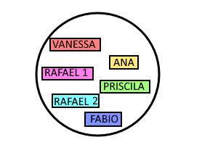

Agora vamos fazer algo interessante! Removendo um aluno e inserindo outro:

alunos.Remove("Ana Losnak");

alunos.Add("Marcelo Oliveira");

Até aqui nada de especial, certo? Tanto o método Remove quanto Add existem em outras coleções, como List<T>. Mas a diferença entre o HashSet fica mais evidente quando imprimimos o nosso conjunto novamente:

Console.WriteLine(string.Join(",", alunos));

Executando de novo, temos:

Vanessa Tonini,Marcelo Oliveira,Rafael Nercessian,Priscila Stuani,Rafael Rollo,Fabio Gushiken

Note a posição de Marcelo Oliveira acima!

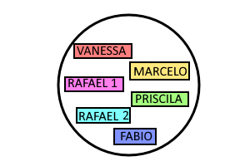

Quando adicionamos um item numa List<T>, ele vai para o "final" da coleção. Mas Mas veja que agora o aluno Marcelo Oliveira está ocupando a segunda posição, no mesmo lugar onde havia Ana Losnak! Então conseguimos provar que um elemento num HashSet<T> não ocupa uma ordem específica!

#### Duplicidade em um HashSet<T>

Já dissemos que um conjunto em .NET Framework não aceita duplicidade. Vamos comprovar isso?

Para isso, adicionamos novamente um valor que já existe. Vamos incluir na coleção o aluno Fabio Gushiken:

alunos.Add("Fabio Gushiken");

O que será que acontece se executarmos o código agora? Será que dá um erro?

Vamos lá! Rodando o programa, temos:

Vanessa Tonini,Marcelo Oliveira,Rafael Nercessian,Priscila Stuani,Rafael Rollo,Fabio Gushiken

Veja só, sem erros! Mas algo interessante aconteceu. Ou melhor, **não aconteceu**. O aluno Fabio Gushiken não foi adicionado novamente! Ou seja, quando adicionamos um valor duplicado em um conjunto, essa operação não gera erro, porém um novo item com o mesmo valor não é inserido!

#### Ordenando um conjunto

Se os itens de um conjunto não são mantidos em uma ordem específica, mas será que podemos ordená-lo programaticamente?

Vamos lá. Escreveremos uma nova linha de código:

alunos.Sort();

Ao executarmos, tomamos um erro de compilação! A interface ISet<T> não suporta o método Sort()! Mas não se desespere! Podemos contornar esse problema trabalhando com uma cópia do nosso conjunto. Vamos copiar o HashSet<T> alunos para uma lista. E a melhor maneira de fazer essa cópia é criar uma instância de List<T> passando no construtor da lista o nosso conjunto:

List<string> alunosEmLista = new List<string>(alunos);

Note que uma lista pode ser criada dessa maneira não somente a partir de um conjunto, mas a partir de qualquer coleção que implementa a interface IEnumerable<T>!

Agora sim, podemos aproveitar o poder e flexibilidade de uma lista e efetuar a ordenação:

alunosEmLista.Sort();

E, claro, imprimir a lista com o resultado ordenado:

Console.WriteLine(string.Join(",", alunosEmLista));

Rodando o programa novamente...

Fabio Gushiken,Marcelo Oliveira,Priscila Stuani,Rafael Nercessian,Rafael Rollo,Vanessa Tonini

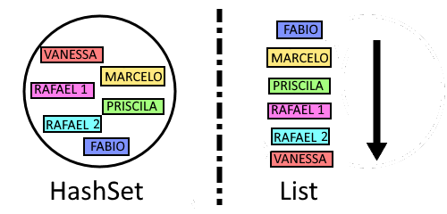

Sucesso!

#### Colocando Set no Modelo

Vimos acima as operações básica com conjuntos. Mas como trabalhamos com HashSet<string>, existem conceitos mais avançados de conjuntos que não pudemos mostrar ainda.

Portanto, vamos começar a introduzir conjuntos no modelo de classes que vimos nas aulas anteriores.

Então, vamos criar um novo projeto **Console Application** e vamos pôr a mão na massa!

Primeiro, vamos declarar o curso, definindo seu nome e o nome do instrutor:

Curso csharpColecoes = new Curso("C# Colecoes", "Marcelo Oliveira");

E em seguida adicionar 3 aulas a esse curso:

csharpColecoes.Adiciona(new Aula("Trabalhando com Listas", 21));

csharpColecoes.Adiciona(new Aula("Criando uma Aula", 20));

csharpColecoes.Adiciona(new Aula("Modelando com Coleções", 24));

#### Adicionando alunos ao curso

Agora chegou a vez de adicionarmos os alunos ao nosso curso. Só que em vez de usarmos strings, podemos também definir número de matrícula. E para manter duas informações para cada aluno, nada melhor do que criar uma classe para esse propósito. Crie uma classe Aluno com Nome e NumeroMatricula:

class Aluno

{

private string nome;

private int numeroMatricula;

public string Nome

{

get { return nome; }

set { nome = value; }

}

public int NumeroMatricula

{

get { return numeroMatricula; }

set { numeroMatricula = value; }

}

}

E para preencher essas informações, é bom definir um construtor passando o nome e o número da matrícula:

public Aluno(string nome, int numeroMatricula)

{

this.nome = nome;

this.numeroMatricula = numeroMatricula;

}

Agora sim, podemos começar a trabalhar com alunos no curso.

Voltando ao Program.cs, vamos instanciar três alunos:

Aluno a1 = new Aluno("Vanessa Tonini", 34672);

Aluno a2 = new Aluno("Ana Losnak", 5617);

Aluno a3 = new Aluno("Rafael Nercessian", 17645);

E como vamos adicionar esses alunos ao curso? Basta criar um método novo, e em seguida vamos ver o que podemos fazer!

csharpColecoes.Matricula(a1);

csharpColecoes.Matricula(a2);

csharpColecoes.Matricula(a3);

Opa! Não existe o método Matricula! O que fazer? Calma, basta teclar CTRL + PONTO sobre o nome Matricula que o Visual Studio cria o método para nós!

internal void Matricula(Aluno a1)

{

}

Lembre-se de renomear o parâmetro para aluno:

internal void Matricula(Aluno aluno)

{

}

Nesse ponto haverá o código para adicionar um aluno ao curso. Mas um curso não possui nenhuma coleção de alunos. Vamos criar essa coleção agora, definindo no escopo da classe Curso um campo privado que será uma coleção do tipo HashSet<T>:

private ISet<Aluno> alunos = new HashSet<Aluno>();

Pronto! Agora basta adicionar o aluno que está sendo matriculado à coleção:

internal void Matricula(Aluno aluno)

{

alunos.Add(aluno);

}

#### Imprimindo os alunos

Voltando ao método Main da classe Program, vamos fazer um laço pra varrer os alunos do curso e imprimi-los:

Console.WriteLine("Imprimindo os alunos matriculados");

foreach (var aluno in csharpColecoes.Alunos)

{

}

Mas note que não existe uma propriedade pública Alunos! Tudo bem, basta criar na classe Curso:

public ISet<Aluno> Alunos

{

get

{

return alunos;

}

}

Mas note que essa propriedade expõe os alunos da classe Curso, e nada impede que um código externo modifique a coleção sem permissões. Vamos utilizar a mesma técnica de proteção da coleção Aulas que vimos na aula passada, retornando uma instância de ReadOnlyCollection, contendo a cópia dos alunos:

public IList<Aluno> Alunos

{

get

{

return new ReadOnlyCollection<Aluno>(alunos.ToList());

}

}

Agora sim vamos imprimir os alunos em Program.cs:

foreach (var aluno in csharpColecoes.Alunos)

{

Console.WriteLine(aluno);

}

Opa! A linha Console.WriteLine(aluno); não imprime os dados do aluno como desejamos. Vamos então implementar o método override ToString():

public override string ToString()

{

return $"[Nome: {nome}, Matrícula: {numeroMatricula}]";

}

#### Verificando se um item existe no HashSet

Uma das especialidades de um HashSet é realizar operações de conjuntos matemáticos, como por exemplo quando queremos saber se item existe no HashSet. Vamos criar o método EstaMatriculado para fazer essa verificação:

Console.WriteLine($"O aluno a1 {a1.Nome} está matriculado?");

Console.WriteLine(csharpColecoes.EstaMatriculado(a1));

E implementamos o novo método EstaMatriculado na classe Curso:

public bool EstaMatriculado(Aluno aluno)

{

return alunos.Contains(aluno);

}

Nada demais até aqui, certo? O método Contains apenas retorna um boolean indicando se o elemento está ou não no conjunto.

#### Comparando instâncias diferentes, mas com mesmos valores

Mas e se declaramos uma nova instância de Aluno, porém com informações idênticas a de um aluno preexistente?

Aluno tonini = new Aluno("Vanessa Tonini", 34672);

Veja: A aluna com os dados acima já existe, e já foi adicionada uma vez ao HashSet.

Console.WriteLine("Tonini está matriculada? " + csharpColecoes.EstaMatriculado(tonini));

Opa! Desta vez, EstaMatriculado retornou false! Nossa aluna está ou não matriculada, afinal?

Algo está estranho... vamos fazer outra verificação:

Console.WriteLine("a1 é equals a Tonini?");

Console.WriteLine(a1.Equals(tonini));

São diferentes! É por isso que o método Contains que vimos lá na classe Curso está retornando false! Isso porque Contains verifica os elementos comparando as instâncias em si, e não valores que elas carregam.

O que fazer então, se queremos considerar instâncias com mesmos valores como equivalentes?

Precisamos então implementar Equals(). Vamos implementar esse método fazendo um override na classe Aluno:

public override bool Equals(object obj)

{

return base.Equals(obj);

}

Note que o código acima é usado pela classe Object para comparar **instâncias** e não **valores**.

O que precisamos fazer é adaptar esse método para comparar **valores** em vez de **instâncias**.

public override bool Equals(object obj)

{

return this.nome.Equals(outro.nome);

}

Porém, temos que proteger o método para os casos em que comparamos a instância com valor null, caso contrários tomaremos uma exceção:

public override bool Equals(object obj)

{

Aluno outro = obj as Aluno;

if (outro == null)

{

return false;

}

return this.nome.Equals(outro.nome);

}

#### O método GetHashCode

Mas espere! Implementar o Equals é só parte da história! **Sempre que** implementamos Equals precisamos implementar o **código de dispersão**, ou **código de espalhamento**!

Vamos à explicação: a coleção HashSet usa uma tabela de espalhamento para realizar mais rapidamente suas buscas. Imagine que cada vez que você adiciona algo dentro do seu Set para espalhar os objetos, um número mágico é gerado e todos os objetos que o tenham são agrupados. E ao buscar, em vez de comparar o objeto com todos os outros objetos contidos dentro do HashSet (isso daria muitas comparações), ele gera novamente o mesmo número mágico, e compara apenas com aqueles que também tiveram como resultado esse número. Ou seja, ele compara apenas dentro do grupo de semelhança. No caso da matricula não reconhecida, o aluno a1 estava num grupo diferente de tonini, e por isso o método Contains não conseguia encontrá-lo.

Como é gerado esse número mágico? Utilizando o método GetHashCode, por isso precisamos sobrescrevê-lo, mudando-o para quando criarmos um objeto Aluno com o mesmo nome, que esses objetos gerem o mesmo GetHashCode e portanto, fiquem no mesmo grupo. Podemos por exemplo pegar o primeiro caractere do nome. Dessa maneira, estaremos dividindo os grupos em grupos de alunos que começam com A, B, C, D, ..., e Vanessa Tonini tanto em a1 quanto em tonini estarão no grupo V:

public override int GetHashCode()

{

return this.nome[0];

}

Testando, vemos que funciona! Mas temos outro probleminha... O espalhamento é feito para que se tenha o menor número possível de objetos dentro de um grupo, e separando alfabeticamente como estamos fazendo, não é a maneira mais eficiente. Se abrirmos a classe String do C#, veremos que ela tem o método GetHashCode implementado, e ele já faz uma conta bem difícil, para que haja o melhor espalhamento e assim, a busca seja bastante eficiente.

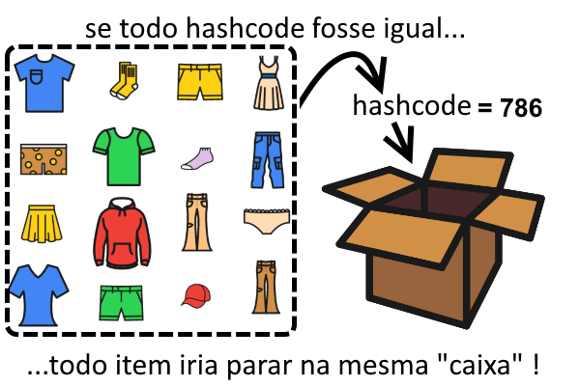

Então, podemos fazer com que o nosso GetHashCode devolva o hash da String nome:

public override int GetHashCode()

{

return this.nome.GetHashCode();

}

Se rodarmos o código novamente, obteremos true no método Equals. Considere a seguinte regra: caso você sobrescreva o método Equals, obrigatoriamente deverá sobrescrever o método GetHashCode.

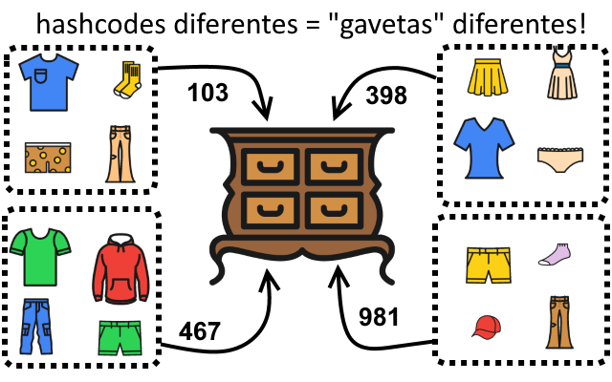

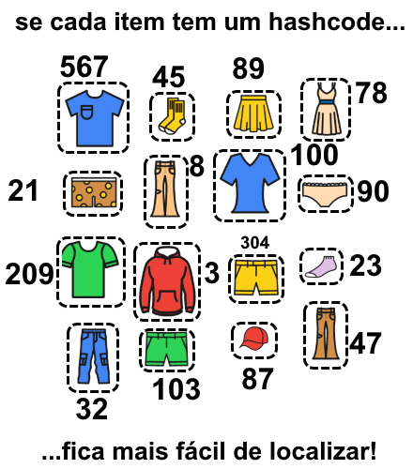

E assim fechamos nosso capítulo sobre HashSet. Nos vemos em breve, quando apresentaremos nossa nova coleção: os **dicionários**. Até à próxima!

#### O que aprendemos?

**O que aprendemos?**

* as propriedades do Set
  + não permite duplicidade
  + elementos não são mantidos em ordem específica
* a classe HashSet
* adicionando elementos
* removendo elementos
* ordenando elementos
* o método Equals()
* o método GetHashCode()
* entendo código de dispersão e *hashing*

Com o que aprendemos neste capítulo, conhecemos o que são conjuntos, HashSet e hash code. Agora vamos começar a aprender sobre dicionários. Mas isso fica para o próximo capítulo!

#### Para saber mais

#### Conjuntos Ordenados com o SortedSet

Em muitas aplicações além da busca rápida, também precisamos manter a ordenação dos elementos de um conjunto. Nesse tipo de aplicação, podemos utilizar uma nova classe do C# chamada SortedSet.

O SortedSet funciona de forma similar ao HashSet, utilizamos o Add para adicionar um elemento, o Remove para remover itens, o Count para perguntar quantos elementos estão armazenados e Contains para verificar se um determinado elemento está no conjunto. A diferença é que no HashSet os elementos são espalhados em categorias e por isso não sabemos qual é a ordem da iteração, já o SortedSet guarda os elementos na ordem crescente.

PARA SABER MAIS: - [Conjuntos Ordenados com o SortedSet](https://www.caelum.com.br/apostila-csharp-orientacao-objetos/lidando-com-conjuntos/#20-2-conjuntos-ordenados-com-o-sortedset) - Caelum Ensino e Inovação

#### Projeto da Aula Atual

Segue o link do projeto até o momento: <https://github.com/alura-cursos/csharp-collections/archive/af4304010dd781ed36e7f5c097b755e521450330.zip>

# **Dicionários, Trabalhando com Chave e Valor**

#### Introdução a dicionários

Começando deste ponto? Você pode fazer o [DOWNLOAD](https://github.com/marcelooliveira/csharp-collections/archive/af4304010dd781ed36e7f5c097b755e521450330.zip) completo do projeto do capítulo anterior e continuar seus estudos a partir deste.

Continuando com o nosso projeto, trabalharemos com dicionários e, para começar, limparemos o console. Sabemos que existe um mecanismo para a verificação da existência do aluno no curso por meio do HashSet, agora utilizaremos o método de busca para saber que aluno possui determinado número de matrícula. Perguntaremos isto ao console e implementaremos um novo método chamado BuscaMatriculado(), a ser chamado na classe Curso.

//limpando o console

Console.Clear();

//já temos método para saber se o aluno está matriculado.

//mas agora precisamos buscar aluno por número de matrícula

//pergunta: "Quem é o aluno com matrícula 5617?"

Console.WriteLine("Quem é o aluno com matrícula 5617?");

//implementando Curso.BuscaMatriculado

Aluno aluno5617 = csharpColecoes.BuscaMatriculado(5617);

Como o método ainda não existe, posicionaremos o mouse em cima dele e, com "Ctrl + .", geraremos o método, para o qual navegaremos por meio do F12 e o implementaremos. Varreremos a coleção até encontrarmos o aluno cujo número de matrícula é 5617. Caso isto não ocorra, será lançada uma exceção:

internal Aluno BuscaMatriculado(int numeroMatricula)

{

foreach (var aluno in alunos)

{

if (aluno.NumeroMatricula == numeroMatricula)

{

return aluno;

}

}

throw new Exception("Matrícula não encontrada: " + numeroMatricula);

}

Voltando a Program.cs, imprimiremos o resultado (o aluno encontrado):

//imprimindo o aluno5617 encontrado

Console.WriteLine("aluno5617: " + aluno5617);

Vamos rodar a aplicação e ver o que acontece? Obteremos o seguinte:

Quem é o aluno com matrícula 5617?

aluno5617: [Aluno: Ana Losnak, matricula: 5617]

Será que esta busca pode ser melhorada?

O .NET Framework felizmente possui um tipo de coleção específico, o **dicionário**, que permite associar uma chave (no caso, a matrícula) a um valor (o nome do aluno).

No início da classe Curso, em que já temos o conjunto (HashSet) declarado, implementaremos um dicionário para trabalho paralelo, bem como a interface privada IDictionary<>:

class Curso

{

//implementando um dicionário de alunos

private IDictionary<int, Aluno> dicionarioAlunos = new Dictionary<int, Aluno>();

//...

}

Por ora, o dicionário está vazio, tendo sua utilidade assim que for alimentada, a partir do método de matricular os alunos.

internal void Matricula(Aluno aluno)

{

this.alunos.Add(aluno);

this.dicionarioAlunos.Add(aluno.NumeroMatricula, aluno);

}

Agora é necessário modificarmos o método de busca para que ela seja feita não mais no HashSet e sim no dicionário. Vamos navegar ao método BuscaMatriculado() e trocar seu corpo por outro tipo de busca:

internal Aluno BuscaMatriculado(int numeroMatricula)

{

return this.dicionarioAlunos[numeroMatricula];

}

Indo a Program.cs, rodaremos a aplicação e obteremos o mesmo resultado anterior, com a aluna Ana Losnak. A troca foi efetuada com sucesso! No entanto, pode ser que busquemos uma chave inexistente, como 5618, por exemplo. O que ocorrerá neste caso?

//quem é o aluno 5618?

Console.WriteLine("Quem é o aluno 5618?");

Console.WriteLine(csharpColecoes.BuscaMatriculado(5618));

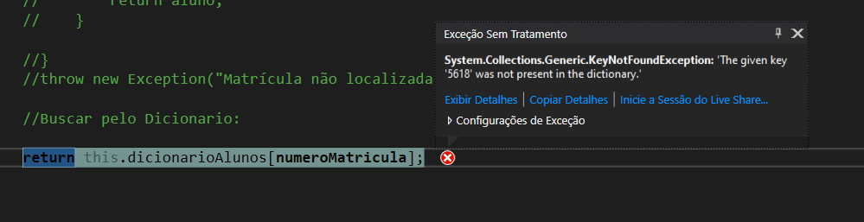 Ao rodarmos a aplicação, ocorre um erro que diz: **a chave fornecida não estava presente no dicionário**. Talvez tenhamos que tenhamos que tratar isto para que o erro não apareça ao usuário final. Poderemos retornar um valor nulo, por exemplo. Para isso, modificaremos o método BuscaMatriculado(), para o qual iremos utilizando a tecla F12.

Em vez de utilizarmos a sintaxe dos colchetes, chamaremos outro método em dicionarioAlunos para "tentarmos a obtenção do valor" (TryGetValue), passando a mesma chave que estávamos buscando anteriormente, juntamente com um parâmetro de saída, retornando exatamente o valor que buscamos.

Como aluno ainda não existe no escopo deste método, precisaremos declará-lo, e ele será preenchido pelo TryGetValue caso seja encontrado no dicionário, neste caso, retornando:

internal Aluno BuscaMatriculado(int numeroMatricula)

{

Aluno aluno = null;

this.dicionarioAlunos.TryGetValue(numeroMatricula, out aluno);

return aluno;

}

Feita esta implementação, voltaremos a Program.cs e rodaremos a aplicação. Veremos que a pergunta "Quem é o aluno 5618" é feita, seguida de uma linha em branco, ou seja, concatenando-se nulo.

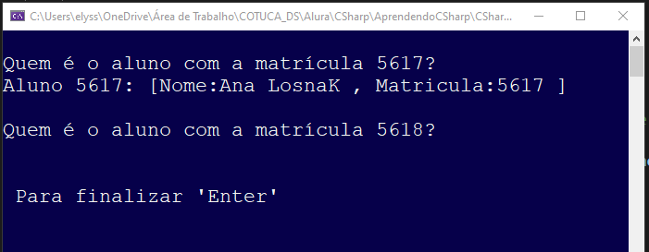

#### Declarando um dicionário

Vanessa é desenvolvedora C# e acaba de criar uma classe Aluno:

class Aluno

{

private string nome;

public string Nome

{

get { return nome; }

set { nome = value; }

}

private int numeroMatricula;

public int NumeroMatricula

{

get { return numeroMatricula; }

set { numeroMatricula = value; }

}

}

Agora Vanessa precisa implementar um dicionário de alunos, utilizando a classe acima.

Como Vanessa deve declarar esse dicionário?

Dictionary<int, Aluno> alunos = new Dictionary<int, Aluno>();

Dictionary é uma classe que exige dois tipos de parâmetros genéricos: o tipo da chave (numeroMatricula), seguido do tipo do tipo do valor (Aluno);

#### Adicionando/substituindo elementos

Alice precisa utilizar um dicionário de clientes e, para isso, declara uma variável como

Dictionary<string, Cliente> clientes = new Dictionary<string, Cliente>().

Alice está em dúvida sobre em que momento utilizar um indexador do dicionário ou o método Add() para definir itens.

Qual a diferença entre essas duas técnicas?

O indexador pode adicionar ou substituir itens. Já o método Add() pode somente adicionar itens.

Alice pode usar clientes[chave\_do\_cliente] = new Cliente(...) para adicionar ou substituir clientes. Mas o método Add() só pode ser usado para adicionar elementos ao dicionário.

#### Funcionamento de um dicionário

O que acontecerá se tentarmos adicionar ao nosso dicionário um aluno com uma chave preexistente? Vamos fazer um teste cadastrando e rodando a aplicação com um novo aluno cujo número de matrícula é 5617:

Aluno fabio = new Aluno("Fabio Gushiken", 5617);

csharpColecoes.Matricula(fabio);

Aparece um erro: "Já foi adicionado um item com a mesma chave"!!

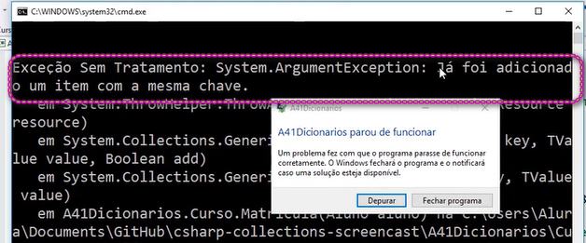

Uma das características de um dicionário é justamente esta: **a chave é única**. Não é possível armazenar mais de um valor em uma chave. Vamos comentar a linha que acabamos de criar e testar o que acontece ao substituirmos o aluno com a chave 5617 pelo valor do aluno fabio.

Na classe Curso, teremos:

//e se quisermos trocar o aluno que tem a mesma chave?

csharpColecoes.SubstituiAluno(fabio);

Criaremos o método SubstituiAluno() com o cursor em cima e usando "Ctrl + .". Com F12, navegaremos a ele e o implementaremos. Este código de substituição precisará atribuir um novo valor àquele preexistente na chave que estamos verificando. Para isto, referenciaremos o dicionário e usaremos uma sintaxe muito similar àquela de arrays, com colchetes.

internal void SubstituiAluno(Aluno aluno)

{

this.dicionarioAlunos[aluno.NumeroMatricula] = aluno;

}

Voltaremos a Program.cs e faremos uma pergunta para verificar qual aluno possui a matrícula 5617.

//pergunta: "Quem é o Aluno 5617 agora?"

Console.WriteLine("Quem é o Aluno 5617 agora?");

Console.WriteLine(csharpColecoes.BuscaMatriculado(5617));

Rodaremos a aplicação mais uma vez, e obteremos:

Quem é o Aluno 5617 agora?

[Aluno: Fabio Gushiken, matricula: 5617]

Deste modo conseguimos substituir um aluno para uma matrícula que já existia antes. Para terminar, veremos como um dicionário é implementado internamente. Assim como o *HashSet*, ele também faz uso de um código de dispersão. No diagrama abaixo veremos que de um lado há as chaves e, do outro, os valores.



Ao buscarmos pela chave, o .NET Framework irá pegá-la internamente e rodar um algoritmo para a obtenção do código de dispersão, que indicará o grupo de valores em que cairá o valor que estamos armazenando, como se fossem gavetas ou caixas que os armazenam.

A busca pode ser mais ou menos eficiente de acordo com o código de dispersão. Na grande maioria dos casos, como no do dicionário, é possível confiar no algoritmo gerado no *GetHashCode* do próprio programa. Observando o diagrama, para obtermos o valor Rafael Rollo ou Rafael Nercessian, ambos caíram no mesmo grupo, pois seus valores foram calculados para o mesmo *hash code* (código de dispersão) do dicionário.

No próximo vídeo veremos como trabalhar com listas ligadas, pilhas e filas. Até lá!

#### Dicionários e hashing

Você sabe como os elementos de um dicionário são espalhados na memória? Que informação é usada por um Dictionary<TKey, TValue> para mapear um elemento para um grupo de dispersão?

O código de dispersão (hash) da chave do elemento

É pelo Hash Code da chave (key) do elemento que o dicionário sabe onde posicionar o elemento na memória.

#### Mão na Massa:Dicionários

Começando deste ponto? Você pode fazer o [DOWNLOAD](https://github.com/marcelooliveira/csharp-collections/archive/af4304010dd781ed36e7f5c097b755e521450330.zip) completo do projeto do capítulo anterior e continuar seus estudos a partir deste capítulo.

E chegamos a mais um **Mão na Massa**!



Que tal fazermos uma busca por alunos matriculados num curso? Vamos criar um projeto **Console Application**, e aproveitar um pouco do código do capítulo anterior, onde já temos o curso csharpColecoes, aulas e alunos matriculados:

public class Program {

public static void Main(string[] args) {

Curso csharpColecoes = new Curso("Dominando as coleções do C#", "Marcelo Oliveira");

csharpColecoes.Adiciona(new Aula("Trabalhando com Listas", 21));

csharpColecoes.Adiciona(new Aula("Criando uma Aula", 20));

csharpColecoes.Adiciona(new Aula("Modelando com Coleções", 24));

Aluno a1 = new Aluno("Vanessa Tonini", 34672);

Aluno a2 = new Aluno("Ana Losnak", 5617);

Aluno a3 = new Aluno("Rafael Nercessian", 17645);

csharpColecoes.Matricula(a1);

csharpColecoes.Matricula(a2);

csharpColecoes.Matricula(a3);

foreach (var aula in csharpColecoes.Aulas)

{

Console.WriteLine(aula);

}

}

}

Dentro de Curso criamos um método que verifica se o aluno está matriculado, mas agora queremos saber algo diferente, queremos buscar um aluno dentro do curso utilizando o seu número de matrícula.

Console.WriteLine("Quem é o aluno com matricula 5617?");

Aluno aluno = csharpColecoes.BuscaMatriculado(5617);

Console.WriteLine("aluno5617: " + aluno);

Como sempre, fazemos CTRL+PONTO e pedimos para o Visual Studio criar a estrutura do método para nós. Como podemos descobrir se o Aluno com matrícula 5617 está no curso? De um jeito simples, basta fazermos um foreach em alunos…

internal Aluno BuscaMatriculado(int numero)

{

foreach (var aluno in this.alunos)

{

…

}

throw new KeyNotFoundException("Matricula não encontrada: " + numero);

}

... e testar se o número é igual, correto?

internal Aluno BuscaMatriculado(int numero)

{

foreach (var aluno in this.alunos)

{

if (aluno.NumeroMatricula == numero)

{

return aluno;

}

}

}

E caso não achemos, jogamos uma exception já existente do .NET (KeyNotFoundException):

internal Aluno BuscaMatriculado(int numero)

{

foreach (var aluno in this.alunos)

{

if (aluno.NumeroMatricula == numero)

{

return aluno;

}

}

throw new KeyNotFoundException("Matricula não encontrada: " + numero);

}

Vamos testar e ver se funciona.

Quem é o aluno com matrícula 5617?

aluno5617: [Aluno: Ana Losnak, matricula: 5617]

Pressione qualquer tecla para continuar. . .

Funciona conforme o esperado!

#### Uma nova estrutura

Uma pergunta: com que frequência faremos essa busca no curso? Frequentemente, correto? Além disso, o número de alunos pode ficar muito grande e a nossa busca será muito custosa.

Interessante vermos que temos a estrutura de dados eficiente para fazer associações, ou seja, dado um número (a matrícula), teremos um aluno associado correspondente, como se fosse uma tabela. O nome da estrutura que faz muito bem isso é o Dictionary.

Como dito antes, o Dictionary é muito bom em fazer associações. No nosso caso, queremos fazer uma associação entre um número inteiro (int) e um aluno (Aluno). Como podemos fazê-la, então? Devemos fazer isso dentro da nossa classe Curso, pois nossa intenção inicial era exatamente isso: buscar um aluno dentro de um curso. A implementação de IDictionary mais usada é o Dictionary:

class Curso

{

private IDictionary<int, Aluno> matriculaParaAluno = new Dictionary<int, Aluno>();

.

.

.

}

Ao fazer isso, teremos um dicionário completamente vazio. Então, podemos modificar o método Matricula() para que, além de adicionar o aluno dentro do HashSet, ele também relacione o número de matricula com o aluno:

internal void Matricula(Aluno aluno)

{

// adiciona no Set de alunos

this.alunos.Add(aluno);

// cria a relação no Dictionary

this.matriculaParaAluno.Add(aluno.NumeroMatricula, aluno);

}

Estamos fazendo algo parecido com uma tabela **Excel**. Temos duas colunas aluno e matricula e vamos adicionando (Add) a chave matricula e o valor aluno. E o que isso vai nos ajudar? Bem, podemos mudar o nosso BuscaMatriculado() e deixá-lo mais simples:

internal Aluno BuscaMatriculado(int numero)

{

return this.matriculaParaAluno[numero];

}

Muito melhor, não? Em vez de utilizarmos um for que poderia demorar bastante dependendo da quantidade de alunos, basta passarmos uma chave (que definimos ao criar o Dictionary como sendo um int) e ele irá nos retornar o aluno relacionado. E ainda ganharemos em performance, pois o algoritmo implementado dentro de Dictionary é bastante otimizado para velocidade (usa o mesmo princípio da tabela de espalhamento).

E se testarmos um aluno inexistente? Passando para o método, por exemplo, uma matrícula 5618?

Quem é o aluno 5618?

Exceção Sem Tratamento: System.Collections.Generic.KeyNotFoundException: A chave fornecida não estava presente no dicionário.

A aplicação aborta com uma exceção KeyNotFoundException. Essa solução pode não ser amigável, e certas ocasiões em que o elemento não foi encontrado no dicionário não queremos que “estoure” uma exceção no código, mas sim que ele retorne um valor nulo. Felizmente podemos implementar isso com o método TryGetValue:

internal Aluno BuscaMatriculado(int numero)

{

Aluno result = null;

this.matriculaParaAluno.TryGetValue(numero, out result);

return result;

}

O retorno será null.

Perceba que o TryGetValue precisa de uma variável como parâmetro out, ou seja o próprio parâmetro é modificado pelo método e retornado como resultado da consulta ao dicionário.

Caso consultemos a documentação, veremos que o método TryGetValue retorna duas opções: o valor relacionado ou null. Isso nos ajuda por não ter que lançar uma exception avisando que determinada matrícula não foi encontrada.

Você sempre pode olhar a documentação e estudar a quantidade enorme de métodos que o Dictionary já implementou para nós.

Lembrando que a chave que definimos na declaração do Dictionary tem que ser única. Podemos testar adicionando um aluno com o mesmo número de matrícula que outro, e tentando buscar esse número de matrícula:

Aluno a4 = new Aluno("Fabio Gushiken", 5617);

csharpColecoes.Matricula(a4);

Exceção Sem Tratamento: System.ArgumentException: Já foi adicionado um item com a mesma chave.

em System.ThrowHelper.ThrowArgumentException(ExceptionResource resource)

Veja que o dicionário “se defende” de uma inclusão inválida, pois já existe um aluno na chave 5617. Em algumas situações, porém, precisamos substituir o elemento antigo por um novo, e nesse caso precisamos de uma outra técnica. Vamos criar um novo método, SubstituiMatricula, para “esquecer” o aluno antigo e trocá-lo por um novo:

Clicando com CTRL+PONTO sobre o nome do método, conseguimos fazer o Visual Studio criar esse método na classe Curso:

internal void SubstituiMatricula(Aluno a4)

{

throw new NotImplementedException();

}

Então precisamos adaptar o método já existente, Matricula(), para nosso novo método de substituição:

internal void SubstituiMatricula(Aluno aluno)

{

this.alunos.Add(aluno);

this.matriculaParaAluno[aluno.NumeroMatricula] = aluno;

}

Perceba que, quando fazemos this.matriculaParaAluno[aluno.NumeroMatricula] = aluno;, estamos acessando diretamente o valor contido no elemento que tem a chave igual a aluno.NumeroMatricula.

Agora precisamos do código para confirmar que o aluno com matrícula 5617 foi realmente sobreposto pelo novo aluno:

Console.WriteLine("Quem é o aluno com matrícula 5617?");

aluno = csharpColecoes.BuscaMatriculado(5617);

Console.WriteLine("aluno: " + aluno);

Quem é o Aluno 5617 agora?

[Aluno: Fabio Gushiken, matricula: 5617]

Pressione qualquer tecla para continuar. . .

E assim fechamos mais um **Mão na Massa**! No próximo capítulo vamos apresentar mais coleções: Listas Ligadas, Pilha e Filas. Até Logo!

#### O que aprendemos?

**O que aprendemos?**

* Introdução ao dicionário
* Sintaxe C# de um dicionário
* Armazenando valor pela chave
* Recuperando valores pela chave
* Obtendo valor com segurança com TryGetValue
* Substituindo um valor com uma chave preexistente

#### Consolidando seu conhecimento

Chegou a hora de você seguir todos os passos realizados por mim durante esta aula. Caso já tenha feito, excelente. Se ainda não, é importante que você execute o que foi visto no vídeo para poder continuar com o próximo capítulo.

Com o que vimos nesta aula, já temos uma boa base para trabalhar com dicionários, e vamos ver em seguida os últimos tipos de coleção do curso: listas ligadas, pilhas e filas. Mas isso fica para o próximo capítulo!

#### Para saber mais

#### Iterando no dicionário

Além de fazermos buscas rápidas, podemos também iterar nos elementos que estão armazenados, para isso também utilizamos o foreach do C#. Porém qual será o tipo que utilizaremos dentro do foreach?

Saiba mais sobre iteração com dicionário em: [Iterando no dicionário](https://www.caelum.com.br/apostila-csharp-orientacao-objetos/lidando-com-conjuntos/#20-7-iterando-no-dicionario) - Caelum Ensino e Inovação

#### Projeto da Aula Atual

Segue o link do projeto até o momento: <https://github.com/alura-cursos/csharp-collections/archive/8045a0955c27d372e80c086093a2e807bbb2d160.zip>

# **Lista Ligada, Pilha e Fila**

#### LinkedList

Neste vídeo trabalharemos com um novo projeto *Console Application*, e um tipo de coleção do .NET Framework. Antes, revisaremos o que foi visto até aqui criando uma lista de frutas, que inicializaremos com alguns valores (frutas).

List<string> frutas = new List<string>

{

"abacate", "banana", "caqui", "damasco", "figo"

};

//vamos imprimir essa lista

foreach (var fruta in frutas)

{

Console.WriteLine(fruta);

}

Rodando a aplicação, teremos:

abacate

banana

caqui

damasco

figo

Esta lista é armazenada em memória em um array interno, com posições sequenciais. Caso queiramos adicionar um elemento ao fim da lista, apenas a última posição será alterada, sendo possível removê-lo posteriormente, e redimensionar a lista.

Para inserirmos um elemento no meio da lista, algo que exige mais esforço computacional, usaremos como exemplo a imagem abaixo, com caju ocupando a posição após banana, antes ocupada por caqui. damasco e figo, que estavam na sequência, também serão deslocados à direita.

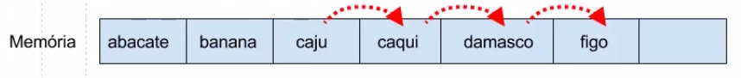

Por causa dos deslocamentos, há necessidade de maior processamento. Se quisermos remover caju, o que acontecerá? Não poderemos ter um "buraco" no meio do array de listagem. Neste caso, **os elementos seguintes precisarão ser realocados**.

Para uma lista pequena, este processo é relativamente rápido, porém **o desempenho será afetado conforme o tamanho da lista**, sendo portanto ineficiente para listas maiores. Para estes casos, em que inserções ou remoções ocorrem frequentemente, é necessário utilizar outro tipo de coleção do .NET Framework, a **Lista Ligada** (ou ***linked list***).

Com ela, poderemos esquecer a organização em memória sequenciada, já que **seus elementos não precisam estar memorizados em sequência para representar a ordem desejada**. Cada elemento contém sua posição anterior, atual e seguinte, e chamamos isto de **nó**. Ou seja, **cada elemento é um nó que contém um valor**.

Na imagem abaixo, temos em memória uma lista ligada com cada valor representando um dia da semana. d1 é domingo, e aparece ao fim da lista; d5 é quinta-feira, aparece antes de domingo e depois de d7, que é sábado. Como se mantém uma ordem em uma lista dessas?

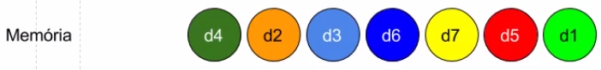

No diagrama abaixo, veremos as ligações entre os elementos (ou nós) desta lista ligada:

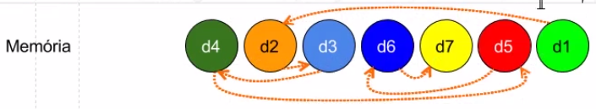

O elemento inicial, d1 (domingo), aponta ao d2 (segunda-feira), que por sua vez aponta para d3 (terça), e assim por diante. Neste momento, instanciaremos uma lista ligada cujos elementos precisarão ser incluídos um a um.

Como a lista ainda está vazia, adicionaremos o primeiro elemento (AddFirst()) passando uma string com o valor quarta.

//instanciando uma nova lista ligada: dias da semana

LinkedList<string> dias = new LinkedList<string>();

//adicionando um dia qualquer: "quarta"

var d4 = dias.AddFirst("quarta");

Quando passamos o mouse em cima de AddFirst(), vê-se que é retornado um nó chamado LinkedListNode. É ele que irá armazenar o valor quarta, agora o primeiro elemento da nossa lista ligada. Cada elemento desta lista é um nó LinkedListNode<T>, e não uma string, como poderíamos imaginar.

Isto é necessário pois uma string é um objeto que não contém informações de ponteiros, então, para a implementação desta lista ligada, a Microsoft precisou de um tipo de objeto que encapsulasse o valor - neste caso a string -, sendo que LinkedListNode é o objeto com os ponteiros referentes a posições anteriores e posteriores.

Para alcançarmos o valor de d4, acessaremos a propriedade d4.Value:

//mas e o valor "quarta"? está na propriedade d4.Value

Console.WriteLine("d4.Value: " + d4.Value);

Com "Ctrl + F5", rodaremos a aplicação. O resultado impresso é:

d4.Value: quarta

E se quisermos adicionar mais itens? É importante notar que o **LinkedList não possui Add**, como vimos em outras coleções! Na verdade, ele possui estas quatro formas de adição:

1. como primeiro nó (AddFirst());
2. como último nó (AddLast());
3. antes de um nó previamente conhecido (AddBefore());
4. depois de um nó previamente conhecido (AddAfter()).

Vamos adicionar, então, um novo valor (segunda-feira), antes de quarta-feira:

var d2 = dias.AddBefore(d4, "segunda");

Com d2 e d4 ligados entre si, como acessaremos um nó através do outro? Para pegar o nó seguinte a partir de d2, por exemplo, teremos que d2.Next é igual a d4. Em relação a d4, colocaremos que d4.Previous é igual a d2.

Continuando com nossa lista ligada, adicionaremos terça depois de segunda-feira:

var d3 = dias.AddAfter(d2, "terça");

Neste momento d3 se encontra entre dois elementos, d2 e d4. Perceba que os "ponteiros", ou referências de ambos os elementos foram redirecionados para d3!

Em seguida, adicionaremos sexta depois de quarta-feira:

var d6 = dias.AddAfter(d4, "sexta");

d6 agora aparece na última posição da fila. Continuando, acrescentaremos sábado após sexta:

var d7 = dias.AddAfter(d6, "sábado");

Colocando quinta antes de sexta, teremos:

var d5 = dias.AddBefore(d6, "quinta");

Para domingo antes de segunda, digitaremos:

var d1 = dias.AddBefore(d2, "domingo");

Visualmente, a memória ficará assim:

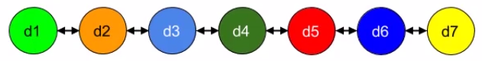

Imprimiremos a lista ligada da mesma forma que fazemos com uma lista qualquer, por meio do foreach, que a varrerá.

foreach (var dia in dias)

{

Console.WriteLine(dia);

}

Rodando o código, teremos com sucesso a impressão:

domingo

segunda

terça

quarta

quinta

sexta

sábado

No entanto, não conseguiremos imprimir utilizando o laço for, pois **o LinkedList não dá suporte ao acesso por meio de índices**. No caso de querermos usar dias[0], por exemplo, teremos uma **sintaxe inválida**.

Como já foi dito, LinkedList facilita muito o acesso à inserção e remoção rápidas, porém, ele não é tão eficiente na realização de buscas. Para isto, utilizaremos o método Find(), como neste exemplo:

var quarta = dias.Find("quarta");

Poderemos remover um elemento através do nome do nó, como também pela referência do LinkedListNode. Para removermos quarta-feira, existem as opções dias.Remove("quarta") ou dias.Remove(d4).

Rodaremos a aplicação após escolhermos uma delas, imprimindo novamente a lista com o laço foreach:

dias.Remove("quarta");

foreach (var dia in dias)

{

Console.WriteLine(dia);

}

Obteremos o seguinte:

domingo

segunda

terça

quinta

sexta

sábado

Neste vídeo vimos os prós e os contras de implementarmos listas ligadas!

#### Ordem de uma lista ligada

Imagine uma lista ligada (LinkedList) de produtos, declarada como:

LinkedList<Produto> produtos = new LinkedList<Produto>();

Como é que essa lista de produtos mantém a ordem dos produtos?

Pela mesma ordem determinada pela associação entre os nós.

I Cada elemento de um LinkedList é um nó, ou seja, um objeto LinkedListNode, que mantém duas referências, apontando para o nó anterior e outra apontando para o próximo nó, e essa lista pode ser navegada pela ordem definida pela associação entre esses nós.

#### Incluindo elementos num `LinkedList`

Quais dos métodos podem ser usados para inserir nós numa LinkedList?

AddBefore

Isso aí! O método AddBefore(LinkedListNode<T> node, T value) serve para adicionar um elemento **antes** do nó especificado.

AddFirst

Isso aí! O método AddFirst(T value) serve para adicionar um elemento como primeiro nó do LinkedList.

AddLast

Isso aí! O método AddLast(T value) serve para adicionar um elemento como último nó do LinkedList.

AddAfter

Isso aí! O método AddAfter(LinkedListNode<T> node, T value) serve para adicionar um elemento **depois** do nó especificado.

#### Stack

Neste vídeo trabalharemos com outro projeto novo, em que implementaremos a solução de um problema de navegação de browser, ou navegador Web. Abrindo o site da [Alura](https://www.alura.com.br/) no Google Chrome como exemplo, veremos as páginas navegadas anteriormente por meio do botão "Voltar" (a seta para a esquerda localizada ao lado do campo de endereço). Do mesmo modo, se clicarmos no botão de "Avançar" (a seta para a direita), faremos o caminho inverso.

Neste momento veremos como implementar um novo tipo de coleção do .NET Framework, criando inicialmente uma instância de um navegador, sendo que a classe ainda não existe. Utilizaremos "Ctrl + ." e selecionaremos "Generate class 'Navegador'":

class Program

{

static void Main(string[] args)

{

var navegador = new Navegador();

}

}

internal class Navegador

{

private string atual = "vazia";

public Navegador()

{

Console.WriteLine(atual);

}

}

Rodaremos este código com "Ctrl + F5" e obteremos a impressão:

vazia

Vamos melhorar isto imprimindo assim:

internal class Navegador

{

private string atual = "vazia";

public Navegador()

{

Console.WriteLine("Página atual: " + atual);

}

}

Ao que será retornado

Página atual: vazia

Agora simularemos o processo de navegação entre páginas anteriores e posteriores a partir do método NavegarPara(), ainda inexistente, que será extraído, redefinindo-se a página atual da navegação:

class Program

{

static void Main(string[] args)

{

var navegador = new Navegador();

navegador.NavegarPara("google.com");

}

}

internal class Navegador

{

private string atual = "vazia";

public Navegador()

{

Console.WriteLine("Página atual: " + atual);

}

internal void NavegarPara(string url)

{

atual = url;

Console.WriteLine("Página atual: " + atual);

}

}

Rodaremos novamente a aplicação e teremos:

Página atual: google.com

Faremos o mesmo processo para sermos redirecionados aos sites da Caelum e da Alura:

var navegador = new Navegador();

navegador.NavegarPara("google.com");

navegador.NavegarPara("caelum.com.br");

navegador.NavegarPara("alura.com.br");

Desta vez, navegaremos à página anterior criando um método Anterior() e utilizando "Ctrl + .".

internal void Anterior()

{

}

No entanto, quando navegamos a outras páginas, perdemos o valor da página atual.

navegador.NavegarPara("alura.com.br");

navegador.Anterior();

Portanto, é necessário alterarmos o método NavegarPara() para salvar a página atual a ser substituída. Para isto, criaremos uma coleção denominada **Pilha**, ou **Stack**, em inglês.

No escopo da classe Navegador, digitaremos:

private readonly Stack<string> historicoAnterior = new Stack<string>();

Salvaremos em historicoAnterior a página que deixou de ser a atual, e não poderemos usar Add() para adicioná-la em nosso histórico, pois este método não funciona neste caso de coleção especializada.

Chamaremos outro método, Push(), que receberá nossa página atual.

internal void NavegarPara(string url)

{

historicoAnterior.Push(atual);

atual = url;

Console.WriteLine("Página atual: " + atual);

}

Feito isso, poderemos implementar o método Anterior() para obtenção da página contida no histórico, utilizando Pop(), responsável por **pegar o próximo elemento de uma pilha**. Ele retorna uma string, portanto precisaremos armazená-la em algum lugar.

internal void Anterior()

{

atual = historicoAnterior.Pop();

Console.WriteLine("Página atual: " + atual);

}

Rodaremos a aplicação e verificaremos que passamos de uma página atual vazia para google.com, depois para caelum.com.br, alura.com.br e por fim caelum.com.br, o que quer dizer que conseguimos voltar com sucesso.

Navegaremos à página anterior para chegar à página do Google:

var navegador = new Navegador();

navegador.NavegarPara("google.com");

navegador.NavegarPara("caelum.com.br");

navegador.NavegarPara("alura.com.br");

navegador.Anterior();

navegador.Anterior();

Com "Ctrl + F5", obteremos a sequência de visitações da seguinte forma:

Página atual: vazia

Página atual: google.com

Página atual: caelum.com.br

Página atual: alura.com.br

Página atual: caelum.com.br

Página atual: google.com

Repetindo o procedimento, voltaremos à página vazia. Nosso histórico está funcionando! No entanto, se tentarmos voltar mais uma vez, ocorrerá um **erro de exceção sem tratamento, pois a pilha está vazia**. Neste caso, não poderemos utilizar o método Pop() pois não existe nada ali para ser removido.

Portanto, colocaremos uma proteção verificando se há algum elemento na pilha, acrescentando uma condição no método Anterior():

internal void Anterior()

{

if(historicoAnterior.Any())

{

atual = historicoAnterior.Pop();

Console.WriteLine("Página atual: " + atual);

}

}

Rodando o código, o programa não dá mais erro. Continuando, vamos tentar navegar para a frente agora.

var navegador = new Navegador();

navegador.NavegarPara("google.com");

navegador.NavegarPara("caelum.com.br");

navegador.NavegarPara("alura.com.br");

navegador.Anterior();

navegador.Anterior();

navegador.Anterior();

navegador.Anterior();

navegador.Proximo();

No método Main(), implementaremos Proximo(), assim como fizemos com Anterior(). Desta vez, pegaremos o histórico do próximo, ou seja, teremos **dois tipos de históricos**. Na classe Navegador criaremos uma nova pilha para este novo histórico:

private readonly Stack<string> historicoAnterior = new Stack<string>();

private readonly Stack<string> historicoProximo = new Stack<string>();

E o código referente ao novo método ficará assim:

internal void Proximo()

{

atual = historicoProximo.Pop();

Console.WriteLine("Página atual: " + atual);

}

Vamos rodar e ver o que acontece?

Deu erro! Somos informados de que a pilha está vazia, precisaremos alimentá-la. Isto é, ao navegarmos a uma página anterior, precisaremos alimentar a pilha do historicoProximo.

Voltando ao método Anterior(), faremos algumas alterações:

if(historicoAnterior.Any())

{

historicoProximo.Push(atual);

atual = historicoAnterior.Pop();

Console.WriteLine("Página atual: " + atual);

}

Rodando o código de novo, teremos que, após voltarmos à página vazia, acessamos google.com com sucesso. Ao seguirmos à próxima página, alimentaremos o histórico anterior, pois elas se complementam.

Caso nosso historicoProximo possuir algum elemento, aí sim será possível navegarmos adiante. Caso contrário obteremos o mesmo erro de pilha vazia.

internal void Proximo()

{

if(historicoProximo.Any())

{

historicoAnterior.Push(atual);

atual = historicoProximo.Pop();

Console.WriteLine("Página atual: " + atual);

}

}

A aplicação roda com sucesso, e conseguimos implementar estas duas funcionalidades, os dois botões do navegador. Vimos como funciona a pilha, com a prioridade de que "o último elemento que entra é o primeiro que sai", o que chamamos de **LIFO**, em inglês, "**Last in, first out**".

#### Arrays e Tipos genéricos

#### Collections

#### Qual Coleção Usar

# **C# parte 8: List, lambda, linq**

Olá! Sou Guilherme Costa e dou as boas-vindas à parte 8 da série de cursos de C#. Nela, estudaremos List<T>, que consiste na implementação de lista, dentro do .NET.

Perceberemos que esse tipo também lida com os métodos Add() e Remove(). No entanto, List<T> não implementa o método AdicionarVarios(). Teremos que criá-lo e chamá-lo por meio de uma referência de List<T>. Durante esse processo, aprenderemos o que é um método de extensão, desenvolvendo o nosso próprio que, no caso, será um método genérico. Entenderemos como ele e a inferência de tipos do compilador funcionam para métodos como AdicionarVarios().

Ainda sobre inferência de tipo, estudaremos os benefícios de utilizar var, uma palavra reservada da linguagem C#. Exploraremos o mecanismo do inicializador de listas e a organização delas, um problema natural de lidar com diversos itens.

Sendo assim, conheceremos meios de ordenar listas de string, int e a própria lista do tipo ContaCorrente. Para ordenarmos ContaCorrente, passaremos por diversas interfaces do .NET, como IComparable(), entendendo como ela funciona e como devemos implementar o método CompareTo() e suas particularidades.

Utilizaremos uma implementação específica e padrão para ContaCorrente, mas acabaremos querendo ordenar de outras formas. Isso nos levará à interface IComparer(), que é genérica no tipo que queremos ordenar.

Ao longo do curso, nos depararemos com muitos códigos, descobrindo outras formas de fazer isso, utilizando operadores de link, conhecendo o mecanismo de OrderBy e Where, além de entender códigos diferentes de uma expressão *lambda*, como (conta => conta.Numero) e (conta => conta != null), que retorna um Booleano — verdadeiro ou falso.

#### ListT e métodos de extensão

# **Classe List do dotNet**

Vamos continuar os estudos? Para começar a parte 8 da série de cursos de C#, analisaremos o trabalho — muito legal — que fizemos em Program.cs, criando a seguinte lista genérica:

Lista<int> idades = new Lista<int>();

idades.Adicionar(1);

idades.Adicionar(5);

idades.Adicionar(14);

idades.Adicionar(25);

idades.Adicionar(38);

idades.Adicionar(61);

for (int i = 0 < idades.Tamanho; i++)

{

Console.WriteLine(idades[i]);

}

Console.ReadLine();

Nela, temos várias chamadas para o método Adicionar(). Se executarmos a aplicação, teremos as idades listadas como retorno:

1

5

14

25

38

61

Abaixo da lista de Adicionar(), podemos inserir Remover() para retirar algum item. No caso, removeremos 5:

Lista<int> idades = new Lista<int>();

idades.Adicionar(1);

idades.Adicionar(5);

idades.Adicionar(14);

idades.Adicionar(25);

idades.Adicionar(38);

idades.Adicionar(61);

idades.Remover(5);

Ao executar, nossa expectativa será atendida: a lista de idades aparecerá sem o número 5:

1

14

25

38

61

Essa foi a lista genérica que criamos com Adicionar(), método genérico que espera um argumento do tipo genérico também.

Mas, será que nosso problema em lidar com arrays e manipular esses dados até criarmos a lista é um problema tão raro? Na verdade, não, pois isso faz parte de vários programas que acabamos usando no cotidiano. Por exemplo, se abrirmos o Windows Explorer, no explorador de arquivos, encontramos uma lista de itens.

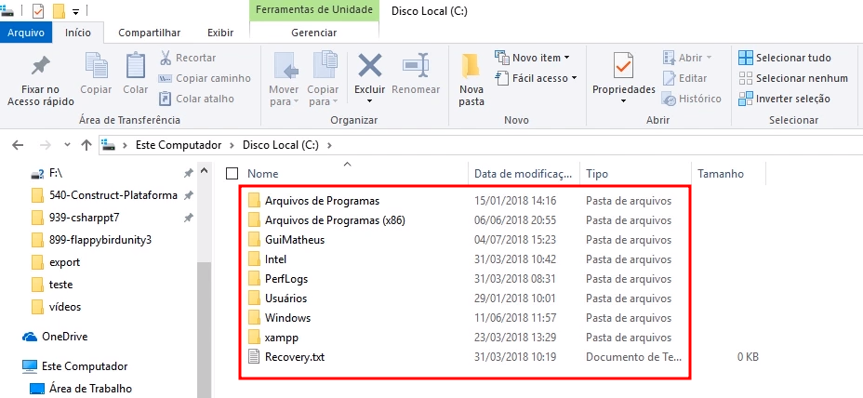

No caso do exemplo, esses itens seriam as pastas e o arquivo. Contudo, para gerar essa visualização na tela, temos uma lista, com várias pastas e um arquivo.

Outro exemplo de lista bastante comum no nosso dia a dia, é o que encontramos quando realizamos qualquer busca na internet. Se acessarmos o [Google](http://google.com/" \t "_blank) e digitarmos microsoft visual studio, teremos uma [lista de resultados](https://www.google.com.br/search?q=microsoft+visual+studo&oq=microsoft+visual+studo&aqs=chrome..69i57.6375j0j1&sourceid=chrome&ie=UTF-8" \t "_blank). Ainda no final da página, abaixo dos resultados, encontramos uma lista de sugestões relacionadas e outra lista de páginas com mais resultados.

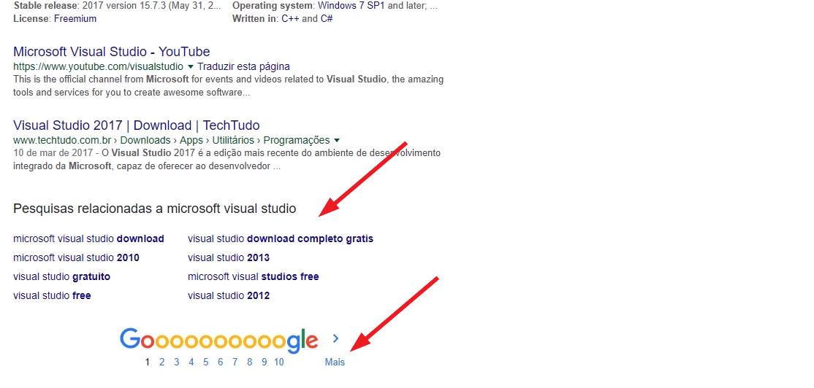

Ou seja, lista é algo muito comum. Mas se é tão comum assim, será que todo desenvolvedor e toda desenvolvedora que desenvolve com C# precisa criar sua própria lista, repetidas vezes? Na verdade, existe uma lista, dentro do .NET, que é muito semelhante à que criamos. Inclusive no nome: List, que é Lista em português, como temos no código acima.

Se substituirmos Lista por List:

List<int> idades = new List<int>();

O Visual Studio já encontrará essa classe genérica, que permite o uso de int como argumento genérico. No entanto, perceba que Adicionar(), Remover() e Tamanho ficarão sublinhados em vermelho, por estarem em português.

Se os alterarmos para inglês, o sublinhado vermelho abaixo deles desaparecerá. Sendo assim, aplicaremos as respectivas substituições:

* Adicionar por Add;
* Remover por Remove;
* Tamanho por Count, propriedade do .NET responsável pela contagem de itens que compõem a lista.

List<int> idades = new List<int>();

idades.Add(1);

idades.Add(5);

idades.Add(14);

idades.Add(25);

idades.Add(38);

idades.Add(61);

idades.Remove(5);

for (int i = 0 < idades.Count; i++)

{

Console.WriteLine(idades[i]);

}

Console.ReadLine();

Para nos certificarmos de que as substituições são equivalentes, executaremos a aplicação novamente:

1

14

25

38

61

Obtivemos a mesma saída, indicando que o código é executado, sem problemas. Se comentarmos a linha de Remove(), adicionando duas barras (//) no início dela:

// idades.Remove(5);

O número 5 voltará a ser impresso na lista:

1

5

14

25

38

61

Na série do curso [C# Collections Parte 1](https://www.alura.com.br/curso-online-csharp-collections" \t "_blank) você encontra mais conteúdo sobre lista, array, sets e outros tipos de coleções do .NET.

Continuando, constatamos que o List possui Add() e Remove(). Mas há outro método bastante interessante em Lista.cs, o AdicionarVarios():

public void AdicionarVarios(params T[] itens)

{

foreach (T item in itens)

{

Adicionar(item);

}

}

O bacana desse método é o argumento params, que permite chamar AdicionarVarios() de uma forma bastante natural, sem exigir a criação manual de um array.

Será que o List do .NET possui esse método? Para testar, poderíamos adicionar AddRange(), abaixo do trecho de Add(), em Program.cs. No entanto, ele não espera um argumento params.

Portanto, não seria possível utilizar números como parâmetros, esperando que o compilador crie um array e depois o passe como argumento, porque AddRange() não funciona dessa forma. Ou seja, implementa-lo como demonstrado no trecho abaixo, não funcionaria:

List<int> idades = new List<int>();

idades.Add(1);

idades.Add(5);

idades.Add(14);

idades.Add(25);

idades.Add(38);

idades.Add(61);

idades.AddRange(1, 2, 3, 9);

// idades.Remove(5);

for (int i = 0 < idades.Count; i++)

{

Console.WriteLine(idades[i]);

}

Console.ReadLine();

Se criarmos um array de int, utilizando aquela sintaxe que estudamos de inicialização de array\* , na qual não precisamos nos preocupar com número inicial de elementos, nem com a adição de item por item no \*array, da seguinte forma:

idades.AddRange(new int[] {1, 2, 3, 9});

Aplicando essa sintaxe, AddRange() é compilado, sem problemas. Ao executarmos o código após a alteração, obteremos a lista com os números esperados:

1

5

14

25

38

61

1

2

3

9

Mas poderia estar melhor, igual à lista que criamos:

idades.AddRange(1, 2, 3, 9);

No entanto, AddRange() não é compilado dessa maneira, ficando sublinhado em vermelho. Seria legal se houvesse uma forma de estender a classe List.cs e colocar o nosso método funcionando na lista também. Pensando nisso, temos uma alternativa, que já estudamos: criar uma classe estática, com métodos auxiliares.

Sendo assim, criaremos uma abrindo o "Gerenciador de Soluções", à direita da tela, e selecionando "ByteBank.SistemaAgencia > Adicionar > Classe...". A nomearemos como ListExtensoes.cs, já que armazenaremos as extensões da classe List.cs do .NET nela.

Como ela somente armazenará extensões, ou seja, não possuirá estado, nem será instanciada, a definiremos como estática (static) e colocaremos AdicionarVarios() no escopo dela, mantendo List<int> — adiante nos preocupamos em torná-lo genérico — como argumento:

using System;

using System.Collections.Generic;

using System.Linq;

using System.Text;

using System.Threading.Tasks;

namespace ByteBank.SistemaAgencia

{

public static class ListExtensoes

{

public void AdicionarVarios(this List<int> listaDeInteiros, params int[] itens)

{

foreach(int item in itens)

{

listaDeInteiros.Add(item);

}

}

}

}

Inserimos params como segundo argumento de AdicionarVarios(), assim basta coletarmos todos os elementos do array itens e adicioná-los, um a um, à listaDeInteiros. No corpo de AdicionarVarios(), poderíamos utilizar:

* for e variar i de 0 até a quantidade de itens;
* foreach(), que não traz o índice.

Como queremos somente varrer item por item, atribuindo uma ação para cada um deles — sem nos preocuparmos com o índice — utilizamos foreach(), estabelecemos int item in itens como argumento e inserimos listaDeInteiros.Add(item) no escopo dele. Com o que escrevemos, AdicionarVarios() não é compilado, ficando sublinhado em vermelho. Faltou adicionar o modificador static a ele.

Lembrando que em uma classe estática, os membros também devem ser estáticos.

Sendo assim, ao defini-lo como static, o código será compilado:

namespace ByteBank.SistemaAgencia

{

public static class ListExtensoes

{

public static void AdicionarVarios(this List<int> listaDeInteiros, params int[] itens)

{

foreach(int item in itens)

{

listaDeInteiros.Add(item);

}

}

}

}

Com AdicionarVarios() declarado na classe ListExtensoes.cs, como podemos utilizá-lo? De volta a Program.cs, abaixo de AddRange(), adicionaremos:

ListExtensoes.AdicionarVarios(idades, 1, 5687, 1987, 1567, 987);

Definimos idades — que contém nossa lista de itens — como primeiro argumento, seguido por números aleatórios, sem nos preocuparmos com a sinaxe de criar array, passar os índices e colocar colchetes ([]). Ficou muito mais simples. Vamos executar para certificar que o código funciona:

1

5

14

25

38

61

1

5687

1987

1567

987

Funcionou, todos os itens foram adicionados. Mas ainda falta naturalidade em chamar um método estático e passar a lista como argumento. Seria melhor continuar escrevendo o nome da lista (idades) e, então, AdicionarVarios(), utilizando a sintaxe que aprendemos:

idades.AdicionarVarios(5454, 46, 54);

Mas, da forma que fizemos, isso não é possível. AdicionarVarios() fica sublinhado em vermelho, indicando que o código não é compilado. Adiante, aplicaremos os ajustes necessários.

# **xxxxxxxx**

#### Método de extensão genérico

#### Usando VAR e método Sort

#### IComparable e IComparer

#### OrderBy e expressões Lambda

#### Linq e operador Where

# Principais comandos

|  |  |
| --- | --- |
| Definir pontos de interrupção no código-fonte | clique na margem da extrema esquerda ao lado de uma linha de código. Você também pode selecionar a linha e pressionar **F9**, selecionar > **ponto de interrupção de alternância** de depuração, ou clicar com o botão direito do mouse e selecionar **ponto de** interrupção > **Inserir ponto** de interrupção. O ponto de interrupção aparece como vermelho na margem esquerda. |
| Cw + tab + tab | Atalho para digitar Console.WriteLine() |
| Ctrl . | \*\*Selecione o trecho de código que se tornará um metodo\*\* Para extrair o metodo |
| WriteLine(); -- ,\n | Para pular linha |
| "propfull + TAB + TAB" | para criar a estrutura da propriedade necessária, com get e set |
|  |  |
|  |  |
|  |  |
|  |  |
|  |  |
|  |  |
|  |  |
|  |  |
|  |  |
|  |  |
|  |  |
|  |  |
|  |  |
|  |  |
|  |  |
|  |  |
|  |  |
|  |  |
|  |  |
|  |  |
|  |  |
|  |  |
|  |  |
|  |  |
|  |  |
|  |  |
|  |  |

# Conflitos

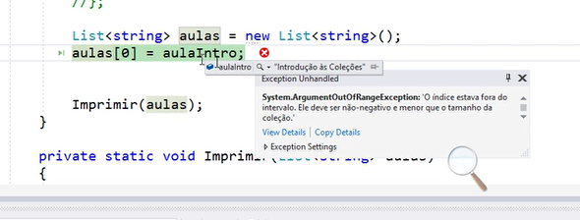

Ao rodarmos a aplicação, teremos um erro! Um System.ArgumentOutOfRangeException ("O índice estava fora do intervalo. Ele deve ser não-negativo e menor que o tamanho da coleção"). O que acontece é que estamos acessando o índice, mas ele é inexistente na lista, pois está vazia. É necessário fazermos isto de outra forma.

Em se tratando de listas, não a atribuímos desta maneira para acrescentarmos elementos. Para isto, na variável de aulas, acessaremos o método de adicionar Add():

List<string> aulas = new List<string>();

aulas.Add(aulaIntro);

aulas.Add(aulaModelando);

aulas.Add(AulaSets);

Imprimir(aulas);

# Conclusão